**発行日　2021/12/28**

**改版日　2023/03/31**

**版数　第1.2版**

**基本設計書**

改訂履歴

|  |  |  |  |
| --- | --- | --- | --- |
| **版数** | **担当者** | **日付** | **改訂内容** |
| 1.1 | 森 | 2022/06/14 | 詳細設計内容に基づく見直し |
| 1.2 | ISID | 2023/03/31 | SI終了時点の設計見直し |
|  |  |  |  |
|  |  |  |  |

内容

1 はじめに 8

1.1 本資料の目的 8

1.2 本資料の対象者 8

1.3 本資料の範囲 8

1.4 本資料の用語 8

2 非機能要件 9

2.1 基本方針 9

2.2 可用性 9

2.2.1 継続性 9

2.2.2 耐障害性 10

2.2.3 災害対策 11

2.2.4 回復性 11

2.3 性能 12

2.3.1 業務処理量 12

2.3.2 性能目標値 17

2.4 拡張性 20

2.4.1 リソース拡張性 20

2.4.2 性能品質保証 21

2.5 保守運用 22

2.5.1 通常運用 22

2.5.2 保守運用 26

2.5.3 障害時運用 28

2.5.4 運用環境 29

2.5.5 サポート体制 30

2.5.6 その他の運用管理方針 33

2.6 セキュリティ 35

2.6.1 前提条件・制約条件 35

2.6.2 セキュリティリスク分析 35

2.6.3 セキュリティ診断 35

2.6.4 セキュリティリスク管理 36

2.6.5 アクセス・利用制限 37

2.6.6 データの秘匿 38

2.6.7 不正追跡・監視 38

2.6.8 ネットワーク対策 40

2.6.9 マルウェア対策 40

2.6.10 Web対策 41

2.6.11 セキュリティインシデント対応/復旧 41

3 システム設計 42

3.1 システム概要 42

3.1.1 概要図 42

3.1.2 システム構成要素 43

3.2 システム構成 45

3.2.1 AWS構成図 45

3.2.2 AWS構成要素 48

3.2.3 AWS環境払出し時の状態 50

3.3 システム機能 51

3.3.1 ファイル連携 51

3.3.2 バッチサーバ 52

3.3.3 Web/APサーバ 53

3.3.4 DB 54

3.4 データフロー 55

3.4.1 ファイル連携 55

3.4.2 バッチサーバ 56

3.4.3 Web/APサーバ 57

3.4.4 DB 59

3.5 外部接続 60

3.5.1 システム間連携 60

3.5.2 リモート保守 63

3.6 監視 63

3.6.1 監視対象項目 63

4 システム基本設計 64

4.1 ファイル連携サーバ 64

4.1.1 論理構成図 64

4.1.2 物理構成図 64

4.1.3 サーバ構成 65

4.1.4 ソフトウェア構成 66

4.1.5 通信要件 66

4.1.6 拡張性 67

4.1.7 可用性・冗長性 68

4.1.8 パフォーマンス/キャパシティ設計 70

4.2 バッチサーバ 75

4.2.1 論理構成図 75

4.2.2 物理構成図 75

4.2.3 サーバ構成 76

4.2.4 ソフトウェア構成 77

4.2.5 通信要件 77

4.2.6 拡張性 78

4.2.7 可用性・冗長性 80

4.2.8 パフォーマンス/キャパシティ設計 82

4.3 Web/APサーバ 85

4.3.1 論理構成図 85

4.3.2 論理構成図 85

4.3.3 サーバ構成 86

4.3.4 ソフトウェア構成 88

4.3.5 通信要件 88

4.3.6 拡張性 89

4.3.7 可用性・冗長性 91

4.3.8 パフォーマンス/キャパシティ設計 94

4.4 DBサーバ 99

4.4.1 論理構成図 99

4.4.2 物理構成図 99

4.4.3 サーバ構成 100

4.4.4 ソフトウェア構成 101

4.4.5 通信要件 101

4.4.6 拡張性 102

4.4.7 可用性・冗長性 103

4.4.8 パフォーマンス/キャパシティ設計 106

5 ネットワーク設計 109

5.1 全体構成 109

5.2 物理設計 109

5.3 論理設計 109

5.3.1 IPアドレス 109

5.3.2 ルーティング 112

5.3.3 専用線 114

5.4 Web設計 115

5.4.1 利用するURLパスイメージ 115

5.4.2 独自ドメイン取得及び名前解決 116

5.4.3 SSL証明書設計 116

6 セキュリティ対策 118

6.1 基本方針 118

6.2 保護対象の定義 118

6.3 セキュリティ要件対応 118

6.3.1 想定されるリスク 118

6.3.2 リスク分類の定義 119

6.3.3 対策適用箇所一覧 120

6.3.4 セキュリティ対策 121

7 バックアップ／リストア設計 125

7.1 バックップ／リストア基本方針 125

7.2 システム 126

7.2.1 EC２ 126

7.3 データ 127

7.3.1 Amazon Aurora 127

7.3.2 ログ 129

8 運用設計 131

8.1 運用全体方針 131

8.1.1 運用時間 131

8.1.2 運用拠点/作業区分 132

8.1.3 運用範囲 133

8.2 運用項目 134

8.2.1 通常／臨時運用項目 134

8.2.2 災対運用項目 136

8.3 運用タイムチャート 137

8.3.1 本番／臨時運用時タイムチャート 137

8.3.2 災対運用時タイムチャート 137

8.4 運用項目詳細 138

8.4.1 ジョブ運用 138

8.4.2 時刻同期 143

8.4.3 ログ運用 145

8.4.4 保守運用 149

8.4.5 監視設計 154

8.4.6 障害時運用 160

8.4.7 運用・保守体制 163

8.4.8 月次報告 167

8.4.9 その他システム運用 169

8.4.10 リリース運用 169

8.4.11 災対運用（災対切替/切戻） 175

9 研修環境・開発環境について 179

9.1 各環境用途 179

9.2 システム全体構成 179

9.3 各環境の差異について 179

9.3.1 サーバ構成 179

9.3.2 ソフトウェア構成 181

9.3.3 ネットワーク構成 181

9.3.4 セキュリティ 182

9.3.5 バックアップ/リストア 183

9.3.6 運用項目詳細 183

# はじめに

## 本資料の目的

本資料は、MEJAR共同5行が提供する営業・融資サポートシステムの非機能設計を定める基本設計書（共通編）である。横浜銀行の非機能要件を基準に記載するものとし、各行要件の差分については、「各行差分一覧」に詳細を記載する。

本書の記述に従い、その内容に基づいて以降工程作業を行うこと。

## 本資料の対象者

本資料は、営業・融資サポートシステム開発の関係者すべてを対象とする。

## 本資料の範囲

本資料に記載される設計内容については、非機能設計の範囲を対象としている。業務および機能設計に関連した内容については、各業務アプリケーションの基本設計書に記載される。

## 本資料の用語

本資料に記載される以下の用語については、横浜銀行・東日本銀行の場合と、北陸銀行・北海道銀行・七十七銀行の場合で異なる。

・AWS共通基盤

横浜銀行・東日本銀行 ：AWS共通基盤

北陸銀行・北海道銀行・七十七銀行 ：フォースクラウド

・データ連携基盤

横浜銀行・東日本銀行 ：OpenCanvasのデータ連携基盤

北陸銀行・北海道銀行・七十七銀行 ：フォースクラウドのデータ連携基盤

・クラウドサービスのチェックリスト

横浜銀行・東日本銀行 ：クラウドサービスチェックリスト（IaaS編、SaaS編）

北陸銀行・北海道銀行・七十七銀行 ：FISCの安全対策基準およびセキュリティスタンダード等の行内規定等

# 非機能要件

## 基本方針

以降については、非機能要求グレード確認一覧にある項目をもとに各要件を定めるものとする。

また、Amazon Web Services（AWS）の利用を前提とするため、各要件上でクラウド固有の考慮があれば記載する。

## 可用性

### 継続性

#### 運用スケジュール

* + 原則24時間365日稼働システムと位置づけ、オンラインサービス提供時間は6:00～22:00、夜間バッチ時間帯は22:00～6:00と定める。なお、夜間バッチ時間帯はメンテナンス時間も兼ねるため、同時間帯のオンラインアクセスは不可とする。また、ハッピーマンデー（月曜祝日）の場合は、勘定系からのデータ受領が遅れる影響により、例外的にバッチ処理開始が6:00以降となる。
  + システム特性によって定期的な再起動などのオンライン停止を伴うメンテナンスが必要な場合は、それを許容する。
  + 計画停止については、関係各所への事前通達、関連システムへの影響確認を前提の上、実施可能とする。

詳細スケジュールは、2.5.2.1 計画停止を参照のこと。

#### 業務継続性

* + 業務継続を担保する範囲は、CRM/SFA/YGSのオンラインアプリケーション（画面、帳票）、バッチアプリケーション、システム間I/Fおよびこれらを構成するために必要なインフラ、OS、ミドルウェアとする。
  + 想定内事象の発生時には、10分を目安にサービスが切り替わるものとする。なお、ここでいう想定内事象とは、耐障害性について考慮済みのコンポーネントに問題が発生した場合を指す。
  + 単一障害点が存在するシステム構成は原則許容しない。ただし、技術やコストなどの制約から単一障害点が発生する場合は、単一機器の信頼性を高めるなど、極力単一障害点を起因としたサービス停止が発生しないようなシステム構成とする。

#### 目標復旧水準

* + 復旧範囲は、2.2.1.2に記載の業務継続を担保する範囲を対象とする。
  + 可用性の範囲内で障害があった場合は、2時間以内に障害発生直前までの状態へ復旧を行うものとする。ただし、可用性の考慮を超える大規模、広範囲にわたる障害や、他システムを起因とした障害の場合はこの限りではない。尚、可用性の範囲内とはサーバ冗長化を持つサーバ障害時にサーバ切替えで復旧できる等を意味しておりAPデプロイやデータのリストア等は含まない。

平常時より大阪リージョンへのデータ退避はDBデータを対象に行う。

#### 稼働率

* 稼働率は、サービスレベル目標（SLO）を前提とし、99.9%と定める。
* 稼働率の対象となるサービス時間は、オンラインサービス提供時間である6:00～22:00とする。

### 耐障害性

#### ネットワーク

* 各リージョン（東京、大阪）においては、リージョン内のAZで障害が発生してもサービスが維持出来るよう2つ以上のAZを利用し、Multi-AZ構成とすることで冗長性を担保する。

#### サーバ

* サーバインスタンスは２台以上で構成することを基本とし、Multi-AZに分散配置することで冗長性を確保する。
* サービス障害についても考慮するため、ロードバランサによる負荷分散を用いてサービスの冗長性を図る。
* AWS側で自動管理されるサービス（DBおよびレプリケーションなど）を利用することで、冗長性を担保する。

#### 端末

* 既存端末の流用が前提であり、新規端末の導入は行わないため、本要件のスコープ外とする。

#### ストレージ

* AWS側で既に冗長性を担保しているストレージサービスを利用することで、耐障害性を備える。
* ストレージをMulti-AZに分散配置することで冗長性を確保する。

#### データ

* AWSサービスおよびストレージに備わったインテグリティ機能でデータの保護を行うものとする。ただし、選択すべきAWSサービスおよびストレージにデータインテグリティの保護がないなどシステム構成上やむを得ない場合は、ストレージの可用性に従うものとする。
* システム内のデータをバックアップすることでデータの保護を行う。
* バックアップ形態は、サービス停止を伴わないオンラインバックアップ形式を前提とする。

なお、バックアップデータの整合性観点でオフラインバックアップが望ましい場合は、それを許容する。

#### 運用・保守環境

* ベンダの運用・保守環境については、極力冗長性を考慮した構成とするが、コスト削減や構成上の制約に準ずるものとする。

### 災害対策

#### システム

* 即復旧可能な災害対策環境は構築しない。復旧水準については、2.2.1.3目標復旧水準を参照のこと。

#### 外部保管データ

* 大阪リージョンを遠隔地とみなし、疎開データの保管先とする。対象となるデータはDBデータとする。

#### 付帯設備

* 災害対策環境自体が想定される災害（地震、電力、火災、漏電、雷、水害）に耐えられる環境であるものとする。なお、災害対策環境のベースとなるAWSのAZを構成するデータセンターは、地震リスクの少ない場所をもとに選定されており、また、電力の冗長化、バックアップ電力の確保、センター内を監視する運用サポートシステム（電力の維持管理、空調の維持管理、火災、漏水の監視）が備わっており、付帯設備としての災害対策は考慮されている。

### 回復性

#### 復旧作業

* 復旧作業

サービスの自動復旧を可能とするため、AWSマネージドサービス（AWS Backup、Amazon Auroraなど）や復旧用製品（クラスタ管理ソフト）を利用する。

* 代替業務運用の範囲

バックアップソリューションの制約から、データ整合のためにやむを得ず追いつき打鍵やデータの再送信が必要な場合は、それを許容する。

#### 可用性確認

* 可用性の確認として、障害発生時のサービス切替処理・動作に関するテストを実施する。また、想定される障害の中で業務影響が大きいと判断される機能に関連する復旧テストを実施する。なお、AZ障害など完全再現が難しいテストケースは代替手段をもって確認を行う。

## 性能

### 業務処理量

#### 通常時の業務量

* 本システムの利用ユーザ数は、8,000ユーザと定める。

ユーザ数は、下表の通り、現行オンラインアプリケーションの各利用ユーザ数（ID数）をベースに、両方のアカウントを保有している前提で考慮し、いずれかの最大値を採用しておよそのユーザ数（人数）を算出。なお、AWS基盤とすることで経年によるユーザ数の変化に対しリソース拡張が柔軟に行えることを前提とする。

|  |  |  |  |
| --- | --- | --- | --- |
| ユーザ数  銀行 | 現行CRM | 現行YGS | 新システム |
| 横浜銀行 | 5,141 | 6,729 | 6,729 |
| 東日本銀行 | 4,332 | 4,033 | 4,322 |
| 年率5%（約4年） | | | 8,142 |

※1…2019年6月基準のデータのため、年率5%増加（横浜銀行・東日本銀行：2024年1月サービス

イン、北陸銀行・北海道銀行・七十七銀行：2024年10月サービスイン）を考慮

※2…北陸銀行・北海道銀行・七十七銀行については、「補足資料_2.3性能」を参照する。

* 同時アクセス数

本システムへの同時アクセス可能なユーザ数は、各行毎に2,250ユーザ※と定める。

なお、AWS基盤とすることで経年による同時アクセス数の変化に対しリソース拡張が柔軟に行えることを前提とする。※YGS導入のミドルウェア（Ap-Parts_MEMORY）のアクセス制御の仕様に基づく

* データ量

試算が必要なデータ量は、新システムDBでの保管データ量、ファイル連携での保管データ量の二つと位置づける。以下に各データ量について記載する。なお、AWS基盤とすることで経年によるデータ量の変化に対しリソース拡張が柔軟に行えることを前提とする。

＜新システムDB＞

RFP要件と現行データ量をもとにした試算結果は以下の通り。新システムDBは、現行チャネルDBのCRM、SFA部分、現行YGSDBの融資部分のデータから構成されるため、以下の通り、現行DBの各DBサイズをベースに初期構築に必要なデータ量を算出する。ただし、移行計画策定時などのタイミングにおいて詳細なデータ投入量が明らかになった際には、投入量に合わせた適切なサイジングへ見直すものとする。

|  |  |  |  |  |  |
| --- | --- | --- | --- | --- | --- |
| 銀行 | ①現行ﾁｬﾈﾙDB  容量(GB) ※1 | ②現行YGSDB  容量(GB) ※1 | ③増加率  ※2 | ④全体容量  ※3 | 新システムDB(GB)  (①＋②)×③×④ |
| CRM/SFA | 融資 |
| 横浜銀行 | 800 | 550 | 1.34 | 2 | 3,700  (計 3,618) |
| 東日本銀行 | 100 | 70 | 500  (計 455) |

※1…現行DBサイズは2021/4月を基準とし、未使用領域を含まない実使用量を抽出

※2…2.4.1 リソース拡張性に加え、現行データの増加量も踏まえて以下3要素をもとにデータ増加率を

1.34倍（=1.05^(3+3)）として算出

1. データ量は年率5%で増加
2. 現在からサービスインまでの約3年間の現行データ増加量（2021/4月～2024/1月）
3. サービスインから3年後の新システムのデータ増加量（2024/1月～2027/1月）

※3…2.4.1.3 ディスク拡張性に基づき、3年後のデータ使用率がおよそ50%程度となるよう想定使用量の

2倍（=1/0.5）を全体容量算出の係数として定義

※4…北陸銀行・北海道銀行・七十七銀行については、「補足資料_2.3性能」を参照する。

＜ファイル連携＞

RFP要件と現行データ量をもとにした試算結果は以下の通り。ファイル連携は、新システムDBへデータ連携す

るための中継機能であるため、以下の通り、現行CRM、SFA、YGS（融資）にかかわる現行のファイル連携

（集信、配信）をベースに初期構築に必要なデータ量を算出する。ただし、中継を目的とし、データを累積して

いくものではないため、日次処理などの一時的な格納に耐えられるサイジングとする。また、移行計画策定時な

どのタイミングにおいて詳細なデータ投入量が明らかになった際には、投入量に合わせた適切なサイジングへ見

直すものとする。

|  |  |  |  |  |  |  |  |
| --- | --- | --- | --- | --- | --- | --- | --- |
| 銀行 | 現行ファイル連携データ(GB) | | | | ③増加率 | ④全体容量 | 新ファイル連携(GB)  (①＋②)×③×④ |
| ①CRM/SFA | | ②YGS | |
| 集信 | 配信 | 集信 | 配信 |
| 横浜銀行 | 83 | 37 | 6.9 | 89.3 | 1.4 | 2 | 610  (計 605) |
| 東日本銀行 | 10 | 0.2 | 0.7 | 17.5 | 80  (計 79) |

※1…現行ファイル連携データのサイズは2020/3月を基準とする。

※2…2.4.1 リソース拡張性に加え、現行データの増加量も踏まえて以下3要素をもとにデータ増加率を

1.4倍（=1.05^(4+3)）として算出

1. データ量は年率5%で増加
2. 情報取得基準日からサービスインまでの約4年間の現行データ増加量（2020/3月～2024/1月）
3. サービスインから3年後の新システムのデータ増加量（2024/1月～2027/1月）

※3…2.4.1.3 ディスク拡張性に基づき、サービスインから3年後のデータ使用率がおよそ50%程度となるよう

想定使用量の2倍（=1/0.5）を全体容量算出の係数として定義

※4…北陸銀行・北海道銀行・七十七銀行については、「補足資料_2.3性能」を参照する。

* オンラインリクエスト件数

現行のCRM、YGSにおけるピーク日端末取引件数の合算値から新システムのオンラインリクエスト件数を算出する。なお、AWS基盤とすることで経年によるオンラインリクエスト件数の変化に対しリソース拡張が柔軟に行えることを前提とする。

|  |  |  |  |
| --- | --- | --- | --- |
| 取引件数  銀行 | ピーク日端末取引件数/日 | | 新システム（合計） |
| 現行CRM | 現行YGS |
| 横浜銀行 | 874,591 | 347,528 | 1,222,119 |
| 東日本銀行 | 159,318 | 149,401 | 308,719 |

※北陸銀行・北海道銀行・七十七銀行については、「補足資料_2.3性能」を参照する。

* バッチ処理件数

本システムにて取り扱いが必要なバッチのうち、最も処理件数の多いものとして顧客全件の洗替処理があるため、その件数を以下に記載する。

|  |  |  |
| --- | --- | --- |
| 銀行 | 処理概要 | 処理件数(千件) |
| 横浜銀行 | 顧客洗替処理  (現行のバッチ名を確認後に更新) | 9,610 |
| 東日本銀行 | 顧客洗替処理  (現行のバッチ名を確認後に更新) | 780 |

* 業務機能数

新システムではマイクロサービスとなる為、サブドメイン毎に業務機能が搭載される。

新システムにおけるサブドメインは以下に記載する。尚、業務機能数については下記資料を参照すること

・SCR01_画面一覧.xlsx

・BAT01_バッチ機能一覧.xlsx

・IIF01_内部IF一覧.xlsx

|  |  |
| --- | --- |
| No | 機能名 |
| 1 | 認証・メニュー |
| 2 | 添付資料 |
| 3 | 画面操作ログ |
| 4 | 顧客照会 |
| 5 | 顧客登録 |
| 6 | 担保保証 |
| 7 | アカウントプラン・ニーズ・コミュニケーション |
| 8 | 融資照会 |
| 9 | 稟議関連 |
| 10 | 契約・実行・延滞・完済 |
| 11 | 目標実績管理 |
| 12 | 担当者・エリア・ユーザ |
| 13 | その他 |

#### 業務量増大度

2.3.1.1通常時の業務量に記載の各要素は、一律年率5%増とする。10年利用を前提とした場合の試算は以下の通り。なお、拡張性については、2.4.1リソース拡張性を参照のこと。

尚、業務機能数に限っては一律年率で増加するもので無い為、記載は行わないものとする。

|  |  |  |  |  |  |  |
| --- | --- | --- | --- | --- | --- | --- |
|  | | 1年後 | 3年後 | 5年後 | 7年後 | 10年後 |
| ユーザ数 | | 8,400 | 9,261 | 10,210 | 11,256 | 13,031 |
| 同時アクセス数 | | 2,362 | 2,604 | 2,871 | 3,165 | 3,665 |
| DBデータ量(GB) | 横浜 | 1,640 | 1,809 | 1,994 | 2,199 | 2,545 |
| 東日本 | 206 | 227 | 251 | 276 | 320 |
| ファイル連携データ量 | 横浜 | 275 | 303 | 335 | 369 | 427 |
| 東日本 | 35 | 39 | 43 | 47 | 55 |
| ｵﾝﾗｲﾝﾘｸｴｽﾄ件数(千件) | 横浜 | 1,283 | 1,414 | 1,559 | 1,719 | 1,990 |
| 東日本 | 323 | 356 | 393 | 433 | 501 |
| バッチ処理件数（千件） | 横浜 | 10,091 | 11,125 | 12,265 | 13,552 | 15,654 |
| 東日本 | 819 | 903 | 995 | 1,098 | 1,271 |

※北陸銀行・北海道銀行・七十七銀行については、「補足資料_2.3性能」を参照する。

#### 保管期間

* 保管期間

AWS関連サービス、OSやミドルウェアのログなどのシステム基盤が管理するデータの保管は、1年とする。

ただし、製品仕様上、該当保管期間の保存ができない場合はその仕様に従う。

* 対象範囲

ログをアーカイブしている場合、アーカイブしたログも含めて1年保管の対象とする。

### 性能目標値

#### オンラインレスポンス

本項では、オンラインサービス提供時間（6:00～22:00）に実行される 新システムのオンラインアプリケーションのレスポンス（入力⇒処理⇒出力まで）に関し、その目標応答時間や応答時間の順守に対する要求について以下に定める。なお、定義した値は原則順守とするが、システムおよびアプリケーション特性、処理難度によっては順守できない可能性があるため、チューニングによる改善を前提のうえでそれらを許容する。

|  |  |
| --- | --- |
|  | 新システム |
| 応答目標値（秒） | 3秒  ※長時間取引処理については45秒 |
| 通常時レスポンス順守率 | 95% |
| ピーク時レスポンス順守率 | 90% |
| 縮退時レスポンス順守率 | 50％ |

※応答目標値（秒）とは、1処理あたりのオンラインレスポンス時間（秒）を表わす。

※レスポンス順守率とは、管理対象の処理数のうち、応答目標値（秒）を達成できる処理数の割合を表わす。

※ピーク時とは、通常時と異なり、繁忙期や処理が集中する月末～月初などのある一定の期間を表わす。

※縮退時とは、サービス縮退を指しており、Web/APサーバはAct/Act構成のEC2利用の為、サービス縮退時のレスポンス順守率は50%となる。

※目標値および順守率は、サービスレベル目標（SLO）とする。

#### バッチレスポンス

本項では、夜間バッチ時間（22:00～6:00）に実行されるバッチアプリケーションのレスポンス（入力⇒処理⇒出力まで）に関し、その処理完了への順守度合いに対する要求について定める。

* 各バッチ処理（日次、週次、月次、年次など）は、通常時、ピーク時を問わず、オンライン開局時である6:00の1時間前までには完了させるものとする。ただし、他システムを起因とした処理遅延やファイル受信時刻等の要因により十分なバッチ処理時間を確保できない場合については、この限りではない。
* サービス縮退を伴うバッチ処理は発生しえない為、考慮不要とする。
* 原則、処理失敗時の再実行や再実行に必要な余裕時間設置等の考慮は行わないが、処理の重要性に応じて回復への対処を実施する。

#### オンラインスループット

本項では、オンラインサービス提供時間（6:00～22:00）に実行される新システムのオンラインアプリケーションに関し、その処理可能量に対する要求について以下に定める。なお、定義した値は原則順守とするが、システムおよびアプリケーション特性、処理難度によっては順守できない可能性があるため、チューニングによる改善を前提のうえでそれらを許容する。

処理余裕率

|  |  |
| --- | --- |
|  | 新システム |
| 通常時処理余裕率 | 150% |
| ピーク時処理余裕率 | 150% |
| 縮退時処理余裕率 | 75% |

※処理余裕率とは、アプリケーション全体で処理できるトランザクション量を示す

※ピーク時とは、通常時と異なり、繁忙期や処理が集中する月末～月初などのある一定の期間を表わす。

※縮退時とは、サービス縮退を指しており、Web/APサーバはAct/Act構成のEC2利用の為サービス縮退時は通常時処理余裕率の3/4倍となる

※処理余裕率は、サービスレベル目標（SLO）とする。

新システムは、現行のCRM、YGSにおけるオンライントランザクション数の合算値の1.5倍を処理可能とする。新システムと現行のCRM、YGSのオンラインスループットについて、以下表となる。

※新システムのTPSは、現行のCRM、YGSのTPSを足し、処理余裕率1.5倍して算出。

通常時

|  |  |  |  |  |  |  |
| --- | --- | --- | --- | --- | --- | --- |
| 取引件数  銀行 | 通常時オンラインスループット | | | ピーク時オンラインスループット | | |
| 現行CRM | 現行YGS | 新システム | 現行CRM | 現行YGS | 新システム |
| 横浜銀行 | 46TPS | 5.75TPS | 77.625TPS | 77TPS | 9.59TPS | 129.885TPS |
| 東日本銀行 | 18TPS | 2.46TPS | 30.69TPS | 30TPS | 4.10TPS | 51.15TPS |

ピーク時

|  |  |  |  |
| --- | --- | --- | --- |
| 取引件数  銀行 | ピーク時オンラインスループット | | |
| 現行CRM | 現行YGS | 新システム |
| 横浜銀行 | 77TPS | 9.59TPS | 129.885TPS |
| 東日本銀行 | 30TPS | 4.10TPS | 51.15TPS |

縮退時

|  |  |  |  |
| --- | --- | --- | --- |
| 取引件数  銀行 | 縮退時オンラインスループット | | |
| 現行CRM | 現行YGS | 新システム |
| 横浜銀行 | ー | ー | 58.219TPS |
| 東日本銀行 | ー | ー | 23.018TPS |

オンラインスループットについては、一律年率5%増とする。10年利用を前提とした場合の試算は以下の通り。

通常時

|  |  |  |  |  |  |
| --- | --- | --- | --- | --- | --- |
| 取引件数  銀行 | 通常時オンラインスループット | | | | |
| 1年後 | ３年後 | ５年後 | ７年後 | １０年後 |
| 横浜銀行 | 81.506TPS | 89.860TPS | 99.0714TPS | 109.226TPS | 126.443TPS |
| 東日本銀行 | 32.225TPS | 35.528TPS | 39.169TPS | 43.184TPS | 49.991TPS |

ピーク時

|  |  |  |  |  |  |
| --- | --- | --- | --- | --- | --- |
| 取引件数  銀行 | ピーク時オンラインスループット | | | | |
| 1年後 | ３年後 | ５年後 | ７年後 | １０年後 |
| 横浜銀行 | 136.380TPS | 150.358TPS | 165.770TPS | 182.761TPS | 211.569TPS |
| 東日本銀行 | 53.708TPS | 59.213TPS | 65.282TPS | 71.973TPS | 83.318TPS |

縮退時

|  |  |  |  |  |  |
| --- | --- | --- | --- | --- | --- |
| 取引件数  銀行 | 縮退時オンラインスループット | | | | |
| 1年後 | ３年後 | ５年後 | ７年後 | １０年後 |
| 横浜銀行 | 61.130TPS | 67.395 TPS | 74.304 TPS | 81.920 TPS | 94.832 TPS |
| 東日本銀行 | 24.169 TPS | 26.646 TPS | 29.377 TPS | 32.388 TPS | 37.493 TPS |

#### バッチスループット

バッチ処理の余裕率については、2.3.2.2 バッチレスポンスの記載で充足するため、同項に準拠する。

#### 帳票印刷能力

本システムでは、大量帳票の要件が無いため、要件のスコープ外とする。

## 拡張性

### リソース拡張性

AWS環境の場合は柔軟なリソース拡張が可能であるため、コスト削減の観点から初期構築時は3年後をベースにし

たサイジングとし、1年毎に増加率とその見通しを踏まえてキャパシティ拡充の検討を行うものとする。

#### CPU拡張性

* 原則CPU使用率は50%～80%に収まるものとし、3年後も同範囲に収まる設計とする。

ただし、見積もり上50%以下になる場合はこれを許容する。

* CPUコア数が最低でも2倍以上拡張可能な種別（インスタンスタイプ）を選択し、拡張性を担保する。

#### メモリ拡張性

* 原則メモリ使用率は50%～80%に収まるものとし、3年後も同範囲に収まる設計とする。

ただし、見積もり上50%以下になる場合はこれを許容する。

* メモリサイズが最低でも2倍以上拡張可能な種別（インスタンスタイプ）を選択し、拡張性を担保する。

#### ディスク拡張性

* 原則ディスク使用率は50%～80%に収まるものとし、3年後も同範囲に収まる設計とする。

ただし、見積もり上50%以下になる場合はこれを許容する。

* ディスクサイズが最低でも2倍以上拡張可能なサービスを選択し、拡張性を担保する。
* 自動拡張機能が利用可能であれば利用し、自動拡張がない場合もリソースの使用状況は常時監視を行い、突発的なスパイクにも対処可能とする。

#### ネットワーク

AWS管理により、利用状況に応じて柔軟に拡張される。

EC2、Auroraについては選択したインスタンスサイズの帯域制限に準ずる。

#### サーバ処理能力増強

以下表に各利用予定のAWSサービスと拡張性に関連する項目を記載する。

システム特性に応じて、適切なサービスと組み合わせを選択するものとする。

| AWSサービス | スケールアップ | スケールアウト | 拡張要素 | サービス影響 |
| --- | --- | --- | --- | --- |
| EC2 | 〇 | ◎ | ・CPU  ・メモリ | ・スケールアップにはインスタンス停止が必要 |
| EBS | 〇 | 〇 | ・ディスク | 無停止で拡張可能 |
| Aurora | 〇 | × | ・CPU  ・メモリ | ・インスタンスクラスの変更に伴い、DBインスタンスのフェールオーバ処理が必要になる為、ダウンタイムが発生 |
| ◎ | × | ・ディスク | 無停止で10GBごとの自動拡張が可能 |
| × | 〇 | ・Auroraレプリカ | 無停止で拡張可能 |
| Amazon ElastiCache for Redis | 〇 | 〇 | ・CPU  ・メモリ | ・スケールアップにはダウンタイムが発生  ・クラスタモードが有効な場合は、無停止で自動拡張可能 |

※◎…自動で可能、〇…手動なら可能、×…対応不可

### 性能品質保証

#### 帯域保証機能の有無

本システムと直接の対向先であるAWS共通基盤の間は銀行システムの一部として既に敷設済みのAWS Direct Connectを利用するため、帯域保証については銀行提供サービスの仕様に従うものとする。

#### HWリソース専有の有無

AWSで提供可能な物理HWを専有するインスタンス（Dedicated Hosts）は利用せず、通常の仮想HWインスタンスをベースに銀行単位でインフラリソースを専有可能な構成とする。

#### 性能テスト

システムテスト時に性能目標に関するテストを行うものとする。

#### スパイク負荷対応

ALB上で同時接続数制限行い対処する。

## 保守運用

### 通常運用

#### 運用時間

* 運用時間（通常）

通常の運用時間は、2.2.1.1 運用スケジュール参照のこと。

* 運用時間（特定日）

特定日、通常時以外の運用時間は、2.5.2.1 計画停止を参照のこと。

#### バックアップ

* データ復旧範囲

業務運用に不可欠なシステムおよびサービスに関連する重要データ（DBデータ、ファイル連携データ、システムデータ（OS、コンフィグ）等）についてAWS Backupなどのサービスを利用してバックアップを行い、それらを復旧の範囲とする。

尚、データ復旧の対象となる環境は本番環境のみであり、開発環境では開発期間中のテスト実施、サービスイン後の障害再現テスト観点から環境のみを準備する。

* 外部データの利用可否

他システム（本システムと連携する既存システムなど）にあるデータを用いたシステム復旧は想定していないため、要件のスコープ外とする。

* バックアップ利用範囲

障害復旧やログ保管要件の充足を目的にバックアップデータを利用する。

* バックアップ自動化の範囲

定期バックアップについては、バックアッププラン単位で細かなスケジュール、対象リソース、データ保存先などをコントロール可能なAWS Backupを用いて自動化する。メンテナンス時に想定される不定期バックアップなどは手動で対処するが、同様にAWS Backupをベースとする。なお、AWS Backupで技術的対処できないものについては、代替手段をもって極力自動化する。

* バックアップ取得間隔および保存期間

バックアップの取得間隔および保存期間は以下の通り。

バックアップ取得は本番環境のみを対象とする。

|  |  |  |  |  |  |
| --- | --- | --- | --- | --- | --- |
| バックアップ対象 | | 取得間隔 | 保存期間 | サービス停止 | 備考 |
| システムバックアップ | | システム  変更時 | 3世代 | 要 | AMI（EC2）の取得  ※システムバックアップのAMIには内蔵ディスク領域も包含される |
| ディスク | | 日次 | 3日 | 要 | EBSスナップショットの取得 |
| DB | DBスナップショット | 日次 | 7日 | 不要 | AWS BackupによるAurora自動バックアップ（ポイントインタイムリカバリ） |
| トランザクションログ | 5分 | 7日 | 不要 |
| AWS、OS、ミドルウェアのログ | | 週次 | 1年 | 不要 | S3へ退避し、退避分を対象に1年保管  CloudWatchLogsを中継してS3に退避されるログについて、CloudWatchLogs上の保存期間はログ取得間隔に基づき1週間とする。  ※保管期間の要件は、2.3.1.3 保管期間を参照のこと |
| 監査ログ | | 週次 | 5年 | 不要 | S3へ退避し、退避分を対象に5年保管  CloudWatchLogsを中継してS3に退避されるログについて、CloudWatchLogs上の保存期間はログ取得間隔に基づき1週間とする。 |

* バックアップ方式

サービス停止を伴わないオンラインバックアップ形式を前提とする。なお、バックアップデータの整合性観点でオフラインバックアップが望ましい場合は、それを許容する。

#### 運用監視

* 監視情報

原則A-gate提供のHinemosサービスを利用し、サービス監視、ミドルウェア監視、プロセス監視、ノード監視、リソース監視、各種ログ監視を行う。Hinemosで監視できない項目についてはAWS CloudWatchにて監視の検討をする。なお、監視予定としている各種項目については、3.6.1 監視対象項目を参照のこと。

* 監視間隔

極力短時間の監視間隔とするが、短すぎる場合には監視マネージャやクライアントサーバへの負荷が懸念されるため、A-gateが管理するHinemosマネージャやAWS CloudWatchの仕様に従って5分とする。

なお、リソース使用状況に関する情報取得においては、より正確な状態を把握するために1分間隔の取得とするが、これもサービス、製品仕様に応じて適切な値を定めるものとする。

* システムレベルの監視

HinemosとAWS CloudWatchの組み合わせを用いサービスが正常に提供出来ているかの確認観点としてHTTPレスポンスやその応答時間によってサービス監視を行う。バックアップやジョブについては、Hinemosのイベント監視、ジョブ監視を用いて監視を行う。

* プロセスレベルの監視

A-gate提供のHinemosサービスを利用し、プロセス監視を行う。Hinemosで監視できない項目についてはAWS CloudWatchにて監視の検討をする。

* データベースレベルの監視

データベースレベルの監視としては、HinemosとAWS CloudWatchの組み合わせを用いてデータベース（Aurora）のサービス状態やセッション数を監視することで対応する。

* ストレージレベルの監視

A-gate提供のHinemosサービスを利用し、リソース監視（ディスク）を行う。Hinemosで監視できない項目についてはAWS CloudWatchにて監視の検討をする。

* サーバ（ノード）レベルの監視

サーバレベルの監視はOSの監視を指しており、IaaSとしてEC2が対象となる。A-gate提供のHinemosサービスを利用し、サーバの死活監視を行う。

* 端末/ネットワーク機器レベルの監視

端末、ネットワーク機器の導入を行わないため、要件のスコープ外とする。

* ネットワーク・パケットレベルの監視

VPC上のネットワークはAWS側で品質保障している為、監視は行わない。ただし、問題発生時にトレースができるようパケットレベルの情報としてVPCフローログの取得を行う。なお、Transit Gateway上のネットワークおよびパケットレベルの監視はAWS共通基盤範疇のため、要件のスコープ外とする。

#### 時刻同期

* 時刻同期設定の範囲

AWS共通基盤利用ガイドラインに則り、AWS Time sync service にて時刻同期を行う。

### 保守運用

#### 計画停止

* 計画停止の有無

本システムでは、定期的にシステム停止を実施するという観点では計画停止を行わない。ただし、DBバックアップやミドルウェアおよびアプリケーションメンテナンス、パッチ適用、ファイルメンテ等の保守作業に付随して業務停止が必要な場合は、事前計画の上、原則以下勘定系システムの計画停止時間帯に沿って停止を行うものとする。

[計画停止時間帯]

* 第一月曜/第三月曜2:00～6:00
* 日曜23:00～8:00（翌月曜が祝日だった場合）
* 計画停止の事前アナウンス

上記計画停止スケジュールをもとに、年次計画として関連システムへ事前アナウンスする。

#### 運用負荷削減

* 保守作業自動化の範囲

想定される保守作業（パッチ適用、ミドルウェアアップデート、領域拡張、DBメンテ、ログローテート等）に関し、自動化が可能なものは自動化を行うが、作業によるシステム影響が大きいもの、自動化が難しい複雑な処理など自動実行が適さないものについては手動で対応する。なお、本件に障害対応や復旧作業は含まない。また、AWS環境が前提のため、HWに関する保守はない。

* サーバソフトウェア更新作業の自動化

サーバのファームウェア※更新自動化については、AWSにおけるインフラリソースであるEC2やEBS、VPC、ELB、などは仮想サービスであり、ファームウェアの概念がないため、要件のスコープ外とする。なお、ミドルウェアやアプリケーションのアップデートについては前項の方針に従う。

※ハードウェアに組み込まれた制御ソフトウェアのこと

* 端末ソフトウェア更新作業の自動化

端末のソフトウェア更新自動化については、端末の導入を行わないため、要件のスコープ外とする。

#### パッチ適用ポリシー

* パッチリリース情報の提供

OS、ミドルウェアおよびアプリケーションについて、パッチリリース情報を収集し、月次報告を行う。

Auroraなどパッチ適用がAWS側で管理されているものについても同様とする。

報告内容やタイミングの詳細については、2.5.5.9 定期報告会を参照のこと。

* パッチ適用方針

業務処理に関わる不具合もしくは改善パッチ、セキュリティ上重大なリスクを回避するパッチ、提供ベンダより強く推奨されるパッチについては、検討・検証の上、適用を行う。その他必要性が明確でないパッチについては適用を行わない。

* パッチ適用タイミング

月次報告時点で適用すべきパッチがあった場合、計画停止日程と定期保守頻度に従い、関連システムとの調整の上、適用する。AWS側で自動管理されているパッチについては、自動適用とせず、事前検討の上で適用する。タイミングや報告内容の詳細については、2.5.2.5 定期保守頻度、2.5.5.9 定期報告会を参照のこと。

* パッチ検証の実施有無

開発環境で検証の上、業務影響がないことを前提として、本番環境へ適用する。

#### 活性保守

* ハードウェア活性保守の範囲

AWS基盤を構成するハードウェアは、AWSによって一元管理され、原則利用サービスに影響なく、活性状態でメンテナンスされるが、例外的に影響を伴うハードウェアメンテナンスイベントが発生する場合がある。この場合、AWSより事前通達があるため、パッチ適用と同様、ハードウェアメンテナンスイベント情報も収集し、月次報告の上、適宜対応の検討を行うものとする。なお、現状利用予定のAWSサービスの活性保守については、後述のソフトウェア活性保守の範囲に記載する。報告内容やタイミングの詳細については、2.5.5.9 定期報告会を参照のこと。

* ソフトウェア活性保守の範囲

EC2においては可用性を考慮した構成であるため、活性保守（ローリングアップデート）が可能であり、サービス切替による瞬断はあるものの、その影響は極小となる。ただし、Auroraについてはサービス仕様上、ローリングアップデートができないため、計画停止スケジュールに従ってメンテナンスを行うものとする。

#### 定期保守頻度

* 定期保守頻度

AWS環境が前提であり、予防機器点検や法定停電など物理機器に紐づく定期運用はない。リソース使用状況、パッチ適用、ミドルウェアアップデート、ハードウェアメンテナンスイベントに関連する対応は年2回程度、オペレーション訓練やキャパシティチェックと拡張の検討および関連対応は年次で行うものとする。その他については特定の頻度は定めず、状況に応じ、計画停止スケジュールの範囲でメンテナンスを行う。報告内容やタイミングの詳細については、2.5.5.9 定期報告会を参照のこと。

#### 予防保守レベル

* 予防保守レベル

AWS環境が前提であり、物理機器を管理しないため、予備の保守部材などは考慮しない。ただし、システム的な異常については常時監視を行うことで事前検知を可能とする。

### 障害時運用

#### 復旧作業

* 復旧作業

AWSマネージドサービス（AWS Backup、Auroraなど）や復旧用製品（クラスタ管理ソフト）を用いて極力製品による復旧を可能とする。

* 代替業務運用の範囲

可用性の考慮を超える復旧不可能な障害が発生した場合は、2.2.3.1 システムに記載の通り、災対環境は準備しないため、即復旧可能な代替環境はないものとする。データロストや遅延については、追いつき打鍵やデータの再送信によって対処する。

#### 障害復旧自動化の範囲

* 障害復旧自動化の範囲

AWSマネージドサービス（AWS Backup、Auroraなど）や復旧用製品（クラスタ管理ソフト）を用いて極力製品による全自動復旧を可能とするが、製品による自動復旧機能がない、手動が前提となる作業（DBの時間指定復旧やシステムバックアップからの復旧など）の場合は手動で復旧を行うものとする。

#### システム異常検知時の対応

* 対応可能時間

24時間365日対応可能とする。平日日中帯（平日9:00～18:00）はISIDサービスデスクの窓口受付にて受付、対応を行う。時間外については別途時間外受付窓口にて対応を行うが、時間外対応については常時即時対応とはせず、緊急度に応じた対応とする。サービスデスクの詳細については、2.5.6.2 サービスデスクを参照のこと。

* 駆けつけ到着時間

窓口受付時間である平日9:00～18:00内であれば、ISID常設のセキュリティルームより常駐保守員にて順次リモート対応を行う。窓口受付時間外については、業務影響が大きく即時対応が必要な場合のみ駆けつけ対応（数時間以内にセキュリティルームへ直行し、対処）とするが、それ以外については翌営対応とする。到着時間についてはサービスレベル目標（SLO）を前提とする。

* SE到着平均時間

業務影響が大きく即時対応が必要な場合のみ駆けつけ対応（数時間以内にセキュリティルームへ直行し、対処）とするが、それ以外については翌営対応とする。到着時間についてはサービスレベル目標（SLO）を前提とする。

#### 交換用部材の確保

* 保守部品確保レベル

AWS基盤の管理はAWSの範疇であるため、要件のスコープ外とする。

* 予備機の有無

AWS基盤の管理はAWSの範疇であるため、要件のスコープ外とする。

### 運用環境

#### 開発用環境の設置

* 開発用環境の設置有無

開発およびテストを目的として、開発環境を構築する。ただし、コスト削減の観点から、本番環境と比較して構成や性能、機能をダウングレードした環境とするが、障害テストの必要性から可用性については同等の構成とする。また、本番と同一セグメント上に業務研修向けの環境である研修環境を構築する。

なお、この差異によって非機能要件においても本番環境との差異が発生するため、以下にまとめる。

|  |  |  |  |  |  |  |
| --- | --- | --- | --- | --- | --- | --- |
| 環境 | | 可用性 | 性能 | 拡張性 | 運用・保守 | セキュリティ |
| 本番環境 | 本番 | あり | 要求通り | あり | あり | あり |
| 研修 | 原則なし | 原則本番の1/2 | なし ※1 | 一部なし ※2 | 一部なし ※2 |
| 開発環境 | | あり | 原則本番の1/2 | なし ※1 | 一部なし ※2 | 一部なし ※2 |

※1…拡張可能であるものの、本番同等の拡張は制限する。

※2…監視機能や運用機能など一部開発にはないものがあるため

#### 試験用環境の設置

* 試験用環境の設置有無

現行システムの試験環境に相当するミニ環境や本番相当環境にあたるステージング環境は、コスト削減の観点から構築せず、開発環境を試験用環境の代替環境とする。

#### マニュアル準備レベル

* マニュアル準備レベル

通常時および障害時等の運用を想定し、以下システム運用マニュアルを作成する。

* 定常運用
* 臨時運用
* 障害時運用

#### リモートオペレーション

* リモート監視地点

ISID常設のセキュリティルームより常駐保守員、SEにてリモート対応を行う。

* リモート操作の範囲

通常時および障害時等の運用に必要な作業は、全てリモートで対応可能とする。

#### 外部システム接続

* 外部システムとの接続有無

インターフェースと外部接続先は以下の通り。

* HULFT連携：連携サーバ（勘定系、統合DB、共同MCIF、チャネルDB　等）
* API連携：データ連携基盤 、コールセンター・預かり資産等周辺システム
* 監視システムの有無

新規監視システムは構築せず、既存のA-gate提供のHinemosサービスを利用し、監視を行う。Hinemosで監視できない項目についてはAWS CloudWatchにて監視の検討をする。

* ジョブ管理システムの有無

新規ジョブ管理システムは構築せず、A-gate提供のHinemosサービスを利用し、ジョブ管理を行う。

### サポート体制

#### 保守契約（ハードウェア）

* 保守契約（ハードウェア）の範囲

AWS基盤を利用前提としており、ハードウェアに関する保守契約はないため、要件のスコープ外とする。なお、現状利用予定のAWSサービスの保守契約については、後述の保守契約（ソフトウェア）の範囲に記載する。

#### 保守契約（ソフトウェア）

* 保守契約（ソフトウェア）の範囲

AWSサービスを利用の場合、サービスそのものだけでなく、サービス上で稼働するOSやRDBMSについてもAWSによってサポート（※一部を除く）されるため、マルチベンダサポートであることを前提とする。ただし、AWSサービスとしての提供がなく、システム構成上必要なミドルウェア（HULFT、DataSpiderなど）については各ベンダと個別保守契約を結ぶものとする。

※コード開発、カスタムソフトウェアのデバッグ、システム管理タスクの実行などの内製部分

#### ライフサイクル期間

* ライフサイクル期間

サービスや製品選定の際は、極力最新バージョンを導入し、近くEOSLとならないものを選び、長く（10年以上）利用可能なものとする。ただし、EOSLなどの製品ライフサイクルは、サービス提供元や製造元のポリシーによって決定されるため、10年未満であっても保守継続に必要なメジャーバージョンアップがあれば、都度対応を行うものとする。

#### メンテナンス作業役割分担

* メンテナンス作業役割分担

ベンダにて、メンテナンスを行うものとする。

#### 一次対応役割分担

* 一次対応役割分担

ベンダにて、一次対応を行うものとする。

#### サポート要員

* ベンダ側常備配備人数

サービスデスク運営、維持管理に必要十分な人数配置とする。

* ベンダ側対応時間帯

2.5.3.3 システム異常検知時を参照のこと。

* ベンダ側対応者の要求スキルレベル

サービスデスク運営、維持管理に必要十分なスキルレベルの要員配置とする。

* エスカレーション対応

2.5.3.3 システム異常検知時を参照のこと。

#### 導入サポート

* システムテスト稼働時の導入サポート期間

システムテスト時はサポート体制の確保を前提とするが、テスト計画（テスト内容、スケジュール等）に従って体制の検討を行うものとする。

* システム本稼働時の導入サポート期間

システム本稼働時はサポート体制の確保を前提とするが、移行計画に従って体制の検討を行うものとする。

#### オペレーション訓練

* オペレーション訓練実施の役割分担

ベンダにて、オペレーション訓練を行うものとする。

* オペレーション訓練範囲

2.5.4.3 マニュアル準備レベルに記載のマニュアルに従って、オペレーション訓練を実施する。ただし、運用中の実施が難しいものや全手順の網羅によって長期間の環境占有が想定されるため、オペレーション内容は適宜調整の上、可能な範囲での実施とする。

* オペレーション訓練実施頻度

年次で訓練を行うものとする。

#### 定期報告会

* 定期報告会実施頻度と報告内容のレベル

保守・運用に関する定期報告については以下の通りとする。

|  |  |  |
| --- | --- | --- |
| 保守・運用項目 | 頻度 | 内容 |
| パッチおよびAWSメンテナンス情報収集 | 月次 | OS、ミドルウェアのパッチリリース情報およびAWSメンテナンス情報の収集、影響調査およびその報告 |
| 定例報告 | 月次 | システム運用状況（問い合わせ状況、障害対応状況、課題検討状況、リソース使用状況等） |
| 定期点検 | 年次 | AWSサービスのキャパシティチェックとリソース拡張の検討および関連する対応 |

### その他の運用管理方針

#### 内部統制対応

* 内部統制対応の実施有無

原則NTTデータフォース社で実施している既存の内部統制方式に従うものとする。

#### サービスデスク

* サービスデスクの設置有無

サービスデスクを設置し、問い合わせ受付（電話、メール）を行う。窓口受付時間や業務内容は以下の通りとする。

[窓口受付時間]

* 平日9:00～18:00
* 土日祝、窓口時間外受付は、別途時間外窓口にてオンコール対応

[業務内容]

|  |  |
| --- | --- |
| 業務項目 | 内容 |
| 開発環境の維持 | 貴行および弊社の開発環境の運用 |
| 構成管理 | 各種ドキュメントおよびプログラム資産の管理 |
| 問い合わせ対応 | 各行およびNTTデータフォース社からの問い合わせ対応、リモート調査等を実施。※障害発生時の対応は、別途対応（サービス維持管理）にて実施 |
| 各種マスタ設定変更 | マスタや定義ファイルなどの各種設定変更 |
| 情報セキュリティ管理 | 各行の情報セキュリティアンケート回答等 |

なお、各種システム監視および関連する一次切り分けはNTTデータフォース社にて実施することを前提とし、これらは本受付窓口の対応には含めないものとする。また、サービスデスク環境の前提として貴行接続要件に準拠した弊社セキュリティリルームからリモートメンテナンスが可能であることとする。

#### インシデント管理

* インシデント管理の実施有無

原則NTTデータフォース社で実施している既存のインシデント管理方式に従うものとする。ただし、個別管理が必要であれば、策定の上、個別管理とする。

#### 問題管理

* 問題管理の実施有無

原則 NTTデータフォース社で実施している既存の問題管理方式に従うものとする。ただし、個別管理が必要であれば、策定の上、個別管理とする。

#### 構成管理

* 構成管理の実施有無

サービスデスク運用にて、システムに関する各種ドキュメント、プログラム資産のメンテナンスを行うことで構成管理を行う。

#### 変更管理

* 変更管理の実施有無

サービスデスク運用にて行われる構成管理の一環として、変更管理も併せて実施する。

#### リリース管理

* リリース管理の実施有無

サービスデスク運用にて行われる構成管理の一環として、リリース管理も併せて実施する。

## セキュリティ

### 前提条件・制約条件

#### 情報セキュリティに関するコンプライアンス

* 順守すべき社内規程、ルール、法令、ガイドライン等の有無

セキュリティスタンダード、クラウドサービスチェックリスト（IaaS編、SaaS編）およびFISC（第9版令和2年3月版）の定める安全対策基準に則るものとする。

### セキュリティリスク分析

#### セキュリティリスク分析

* リスク分析範囲

本システムの開発範囲内において、システム脆弱性、権限過剰、不正アクセス、データ漏洩等に関するセキュリティリスク分析を行う。

### セキュリティ診断

#### セキュリティ診断

* ネットワーク診断実施の有無

イントラネット内のシステム、かつA-gateを利用前提であり、致命的なセキュリティホールとなりうる脅威に対して、ポリシー違反検知・修復の機能により強制的に安全な状態が維持されるため、定期的な診断は行わない。ただし、ネットワーク脆弱性に考慮した設計としつつ、そのセキュリティ効果についてはテストによって確認を行うものとする。

* Web診断実施の有無

イントラネット内のシステムであるため、定期的な診断は行わない。ただし、Webサービス特有の脆弱性（インジェクション攻撃（OSコマンド、SQL、httpヘッダ）、クロスサイトスクリプティング等）を考慮した設計としつつ、そのセキュリティ効果についてはテストによって確認を行うものとする。また、定期的にセキュリティ脆弱性に関するパッチを適用することで安全性を維持する。

* DB診断実施の有無

イントラネット内のシステムであるため、定期的な診断は行わない。ただし、DB特有の脆弱性を考慮した設計としつつ、そのセキュリティ効果についてはテストによって確認を行うものとする。また、定期的にセキュリティ脆弱性に関するパッチを適用することで安全性を維持する。

### セキュリティリスク管理

#### セキュリティリスクの見直し

* セキュリティリスク見直し頻度

原則、定期的なセキュリティパッチの適用をもってリスクの定期的な見直しとする。適用頻度については、2.5.2.3 パッチ適用ポリシーに記載のタイミングと同様とする。なお、セキュリティインシデント（脅威や脆弱性の発見、ウィルス感染、不正侵入、DoS攻撃、情報漏洩など）が発生した際も随時見直しを行うものとする。

* セキュリティリスクの見直し範囲

本システムの開発範囲内において、発生したセキュリティリスクおよび類似項目に関する見直しを行う。

#### セキュリティリスク対策の見直し

* 運用開始後のリスク対応範囲

2.6.4.1 セキュリティリスクに記載の見直し範囲と同様とする。

* リスク対策方針

2.6.4.1 セキュリティリスクに記載の通り、定期的なセキュリティリスクの見直し、発生時の適宜見直しを行うことで対策とする。

#### セキュリティパッチ適用

* セキュリティパッチ適用範囲

OS、ミドルウェアおよびアプリケーションだけでなく、Auroraなどパッチ適用がAWS側で管理されているものについても適用の対象とする。また、ウィルス定義ファイルについても適宜更新を行うものとする。

* セキュリティパッチ適用方針

2.5.2.3 パッチ適用ポリシーに記載の方針と同様とする。ただし、ウィルス定義ファイル更新については、接続先である横浜銀行環境のウィルス対策サーバの仕様に従うものとする。

東日本銀行・北陸銀行・北海道銀行・七十七銀行については、各行環境のウィルス対策サーバの仕様に従う。

* セキュリティパッチ適用タイミング

2.5.2.3 パッチ適用ポリシーに記載のタイミングと同様とする。ただし、ウィルス定義ファイル更新については、接続先である横浜銀行環境のウィルス対策サーバの仕様に従って更新を行うものとする。

東日本銀行・北陸銀行・北海道銀行・七十七銀行については、各行環境のウィルス対策サーバの仕様に従う。

### アクセス・利用制限

#### 認証機能

* 管理権限を持つ主体の認証

AWSアクセスに関する認証については、OSユーザは特権IDシステムによる認証とし、IAMユーザ、ミドルウェアユーザについては利用申請による運用内で第三者承認をもらうことで認証とする。なお、本対応についてはクラウドサービスチェックリスト（IaaS編）のNo.1、2に従うものとする。

※　北陸銀行様・北海道銀行様・七十七銀行様は、特権IDシステムを利用していないため、OSユーザは部

門共同運用への払出申請による第三者承認の認証とする。

* 管理権限を持たない主体の認証

管理権限を持たないユーザについても、管理権限を持つユーザと同様の方針とする。

#### 利用制限

* システム上の対策における操作制限度

AWS環境においては、利用前提であるA-gateによってセキュリティコントロールに配慮した権限分掌が定義されているため、それに従うものとする。ただし、個別にIAMロールの権限付与が必要な場合は、クラウドサービスチェックリスト（IaaS編）のNo.3、5、6の権限分掌の考えをベースに必要最小限の操作権限となるようにする。また、アプリケーション及びシステムの設計においても、同様の考慮を行うものとする。なお、各特性に応じた権限の見直しが必要な場合があるため、権限分掌の定義から大きく逸脱しない範囲において権限の変更を許容する。

* 物理的な対策による操作制限度

サービスデスクが設置されるセキュリティルームにおいては、クラウドサービスチェックリスト（SaaS編）の3．セキュリティ統制に従って物理的な対策を行うものとする。AWS環境については、物理的な対策はないため、本件のスコープ外とする。また、現行端末など既存施設に紐づくものについても規定のルールに準拠済みの前提とし、本件のスコープ外とする。

#### 管理方法

* 管理ルールの策定

AWS環境においては、クラウドサービスチェックリスト（SaaS編）の3．セキュリティ統制に従いIAMユーザやその権限などを考慮に入れて管理ルールの策定を行うものとする。なお、OS(管理者権限ユーザ)の管理については、AWS共通基盤による特権IDシステムにて提供される管理サービスに準ずるものとする。ミドルウェアのID/パスワードの管理については管理台帳による管理を前提とする。

### データの秘匿

#### データ暗号化

* 伝送データの暗号化の有無

原則、通信の暗号化を行うものとする。クラウドサービスチェックリスト（SaaS編）の3．セキュリティ統制に記載の通り、ユーザ端末とサービス間においてはhttpsによる暗号化、外部連携で利用するHULFT、Web APIの通信についても暗号化を行うものとし、プロダクトに具備された暗号化機能があればそれを利用し暗号化を行うものとする。なお、A-gateのポリシー自体に暗号化要求がある、または機能要件から暗号化が求められているなどの場合は実装可否も検討の上、対処する。なお、外部と連携を行わないWeb/APサーバ間通信やバックエンド処理にあたるWeb⇔DB間などの内部通信については暗号化を行わない。

* 蓄積データの暗号化の有無

クラウドサービスチェックリスト（IaaS編）のNo.7に従い、データが保管されるAWSサービス（EBS、S3、Aurora、ElastiCache for Redis、CloudWatch Logs）については、AWSサービスで提供される暗号化機能を用いて、蓄積データの透過的暗号化を行うものとする。

* 鍵管理

クラウドサービスチェックリスト（IaaS編）のNo.7に従い、AWSによる暗号化キー管理（AWS KMS）を用いて、ソフトウェアによる暗号化キーの管理を行う。

### 不正追跡・監視

#### 不正監視

* ログの取得

AWS環境においては、A-gateのサービス仕様としてAWSサービスに関する操作ログが収集されるため、その仕様に従うものとする。ただし、個別に取得が必要なものがあった場合は、AWS CloudTrailやAWS Config等を用いて取得を検討の上、対処する。アプリケーション及びシステムの設計においては、クラウドサービスチェックリスト（IaaS編）のNo.9、20およびクラウドサービスチェックリスト（SaaS編）の3．セキュリティ統制に従って、IAMやOS、DBの特権ユーザによるログイン・ログアウト・操作に関するログ、アプリケーションに関するログ、ネットワーク証跡に関するログを取得する。取得対象のアプリケーションログに関してはアーキテクチャ方針書3.3ログ出力方針を参照のこと。

* ログ保管期間

セキュリティスタンダードの要求に従い、上記ログの保管期間は5年とする。

* 不正監視対象（装置）

クラウドサービスチェックリスト（IaaS編）のNo.9、20に従って、本システムで利用するAWSサービスおよびAWSサービス上で稼働するOSやアプリケーションを不正監視の対象とする。

* 不正監視対象（ネットワーク）

クラウドサービスチェックリスト（IaaS編）のNo.9、20に従って、本システムで利用するAWSサービス上のネットワークトラフィックを不正監視の対象とする。ただし、監視内容についてはネットワーク証跡の取得にとどめ、IDSなどの侵入検知の仕組みについては個別導入を行わないものとする。

* 不正監視対象（侵入者・不正操作等）

クラウドサービスチェックリスト（SaaS編）の3．セキュリティ統制に従って、本システムで利用するサービスデスクが設置されるセキュリティルームを不正監視の対象とする。なお、業務端末などが設置されている銀行所管の設備においては、本件のスコープ外とする。

* 確認間隔

A-gate利用の場合、セキュリティポリシー違反を設定変更時監視しているため、随時確認は行わないものとする。

#### データ検証

* デジタル署名の利用の有無

ユーザ端末とサービス間における通信保護を目的にSSL/TSLサーバ証明書を用いてセキュリティ強化を図る。

* 確認間隔

AWS Certificate ManagerにてSSL/TSLサーバ証明書の自動管理をすることで、証明書更新は自動化され、更新失敗時も通知されるため、常時確認は行わない。

### ネットワーク対策

#### ネットワーク制御

* 通信制御

クラウドサービスチェックリスト（IaaS編）のNo.4およびクラウドサービスチェックリスト（SaaS編）の3．セキュリティ統制に従って通信制御を行うが、A-gate利用の場合、そのサービス仕様としてAWSのネットワークサービスであるALB、ネットワークACL、セキュリティグループなどによってアクセス制御が施されているため、原則、その仕様に従うものとする。

#### 不正検知

* 不正通信の検知範囲

本システムで利用するAWSサービス上で発生しうる不正通信の検知を行うが、A-gateにて監視および検知しているものについては対象外とする。個別検討が必要な対象があった場合は、クラウドサービスチェックリスト（IaaS編）のNo.4およびクラウドサービスチェックリスト（SaaS編）の3．セキュリティ統制に従うものとする。

#### サービス停止攻撃の回避

* ネットワークの輻輳対策

A-gate利用の場合、そのサービス仕様としてAWSによるALB、ネットワークACL、セキュリティグループなどによるネットワークアクセス制御が施されているため、その仕様に従うものとし、特定の通信のみを行う設計を前提とした上で、個別の対処は行わないものとする。

### マルウェア対策

#### マルウェア対策

* マルウェア対策実施範囲

クラウドサービスチェックリスト（SaaS編）の3．セキュリティ統制に従い、ウィルス対策サーバにて提供されるウィルス対策サービスが利用可能なEC2などにおいては、その仕様に従って対策を実施する。AWSの管理下にあるサービスにおいては、AWS仕様に従って個別管理は実施しないものとする。

* リアルタイムスキャンの実施

定期スキャン、随時スキャンを行うのみとし、リアルタイムスキャンは実施しないものとする。

* フルスキャンの定期チェックタイミング

EC2などにおけるウィルス対策については、サービス提供元の仕様および本システムのメンテナンスタイミングに従って定めるものとする。AWSの管理下にあるサービスにおいてもその仕様に従うものとする。

### Web対策

#### Web実装対策

* セキュアコーディング、Webサーバの設定等による対策の強化

クラウドサービスチェックリスト（SaaS編）の3．セキュリティ統制に従い、Webサービスにおける脆弱性に配慮したセキュアなコーディング、パラメータ設計を行うものとする。

* WAFの導入の有無

A-gateのポリシー管理によるデータ漏洩保護やAWSによるALB、ネットワークACL、セキュリティグループなどによるネットワークアクセス制御よる保護、脆弱性に配慮したWebシステムの設計を前提とし、個別にWebサービスに特化したファイアーウォールは設けないものとする。

### セキュリティインシデント対応/復旧

#### セキュリティインシデント対応/復旧

* セキュリティインシデントの対応体制

A-gateのポリシー違反検知やウィルス検知など想定される範囲のインシデントについては、マニュアルを整備の上、サービスデスクを窓口として対応を行う。なお、2.5.5.8　オペレーション訓練に記載の通り、訓練を実施することでセキュリティ教育を行う。

# システム設計

営業・融資サポートシステムにおける非機能要件を前提としたインフラ観点の基本設計として、システムの全体構造やそれを構

成する機能、外部システムとの関係性、導入するサービスに関する整理、明確化を目的として以降の記載を行う。

## システム概要

営業・融資サポートシステムにおけるシステム概要は以下のとおり。

### 概要図

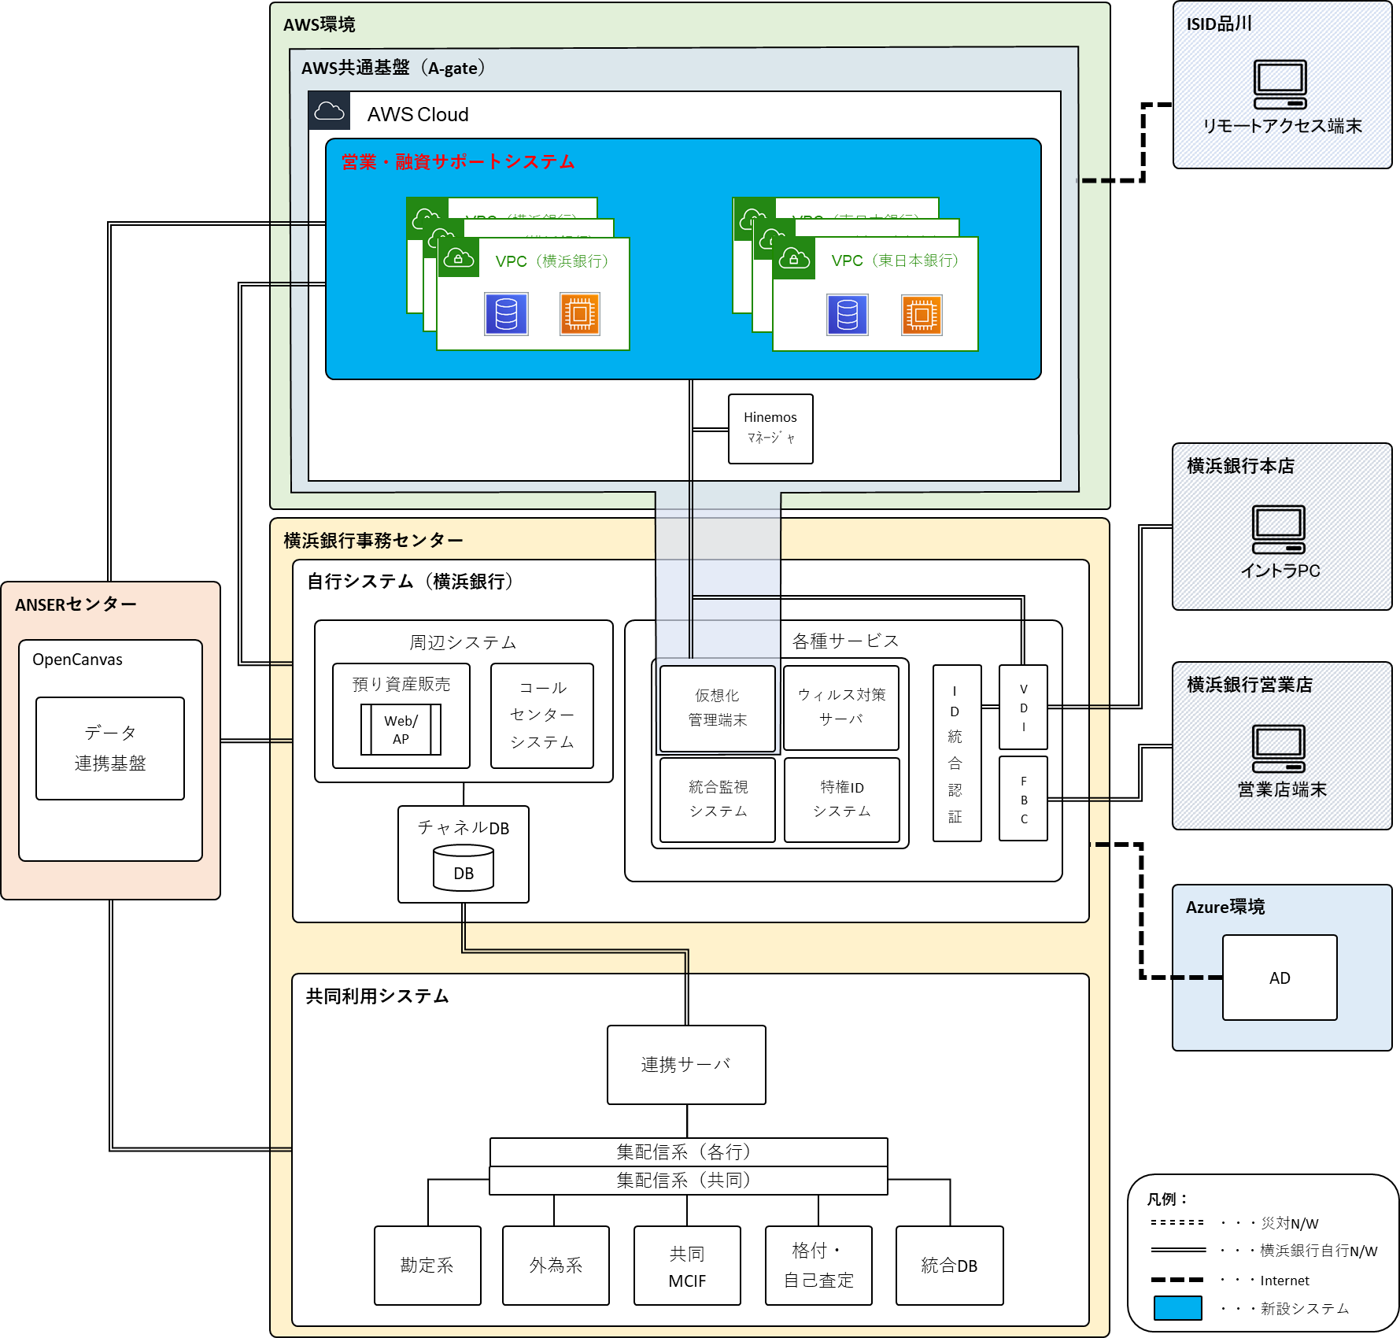

### システム構成要素

概要図の構成要素の一覧を以下に示す。

| No. | 名称 | 説明 | 備考 |
| --- | --- | --- | --- |
| 1 | 営業・融資サポートシステム | 本システム |  |
| 2 | AWS共通基盤（A-gate） | 本システムのインフラ基盤となるAWS環境及び関連サービスを提供するシステム |  |
| 3 | Hinemosマネージャ | AWS環境の監視と統合監視への連携を行うサービス | AWS共通基盤の一部  A-gateサービスの所管 |
| 4 | 横浜銀行事務センター | 横浜銀行及び共同利用システムを収容するデータセンター |  |
| 5 | 自行システム（MEJAR行） | MEJAR行が所管しているシステムを表わす総称 | 関連システムのみ記載 |
| 6 | 共同利用システム | MEJAR行などで共同利用しているシステムを表わす総称 | 同上 |
| 7 | 特権IDシステム | システムへの特権ユーザによるログイン、パスワード管理を行っているシステム | 横浜銀行と東日本銀行が対象 |
| 8 | ウィルス対策サーバ | ウィルス対策のためのパターンファイル提供を行うサーバ |  |
| 9 | 統合監視システム | 自行システムのアラート情報を監視オペレータへ通知するためのシステム。本システムはHinemosを経由して通知が行われる。 |  |
| 10 | 仮想化管理端末 | AWS上の仮想マシンを操作する際に必要な端末。本システムではリモート保守を前提とする。 | AWS共通基盤の一部 |
| 11 | ID統合認証 | 自行システムの認証を一括して管理しているシステム |  |
| 12 | VDI | イントラPCに対し、VDIを用いてイントラ端末に必要な機能を仮想デスクトップ環境として提供するシステム |  |
| 13 | FBC | 営業店端末に対し、FBC-eXを用いて営業店端末に必要な画面やアプリケーションを提供するシステム |  |
| 14 | 預かり資産販売 | 投信など預かり資産を販売、管理するシステム | 代表例を記載しており、MEJAR各行の環境により、名称が異なるもの |
| 15 | コールセンターシステム | コールセンターを運営するためのシステム |
| 16 | チャネルDB | 現行CRM、預かり資産販売、コールセンターシステムなどのデータベース |
| 17 | データ連携基盤 | 勘定系と他のシステムのデータ連携をWebAPIで実現するシステム |  |
| 18 | 連携サーバ | 主に共同利用システムと自行システムのデータ連携をするためのシステム | 共同利用システムの一部 |
| 19 | 集配信系（各行） | MEJAR各行毎のHULFTによる集配信管理を行うシステム | 同上 |
| 20 | 集配信系（共同） | MEJAR行共同のHULFTによる集配信管理を行うシステム | 同上 |
| 21 | 勘定系 | 勘定処理を行う基幹システム | 同上 |
| 22 | 外為系 | 外国為替に関する処理を行うシステム | 同上 |
| 23 | 共同MCIF | 主にマーケティングのために顧客情報を分析するためのDWH | 同上。NTTデータが主催し、MCIF行が参画する形態 |
| 24 | 格付・自己査定 | 取引先の格付けをおこなう機能 | 同上。現行は融資業務支援システムの一機能となっている |
| 25 | 統合DB | 主に勘定系のデータを集計処理し、分散系システムに配信するOLAPデータベース。 | 同上 |
| 26 | ISID品川 | ISID社によるリモート保守を行うための拠点 |  |
| 27 | 横浜銀行本店/営業店 | 横浜銀行本店及び各営業店を示す拠点 | MEJAR各行はそれぞれの本店/営業店を示す |

## システム構成

### AWS構成図

営業・融資サポートシステムにおける各環境のAWS構成図は以下のとおり。

* + - * + 本番環境

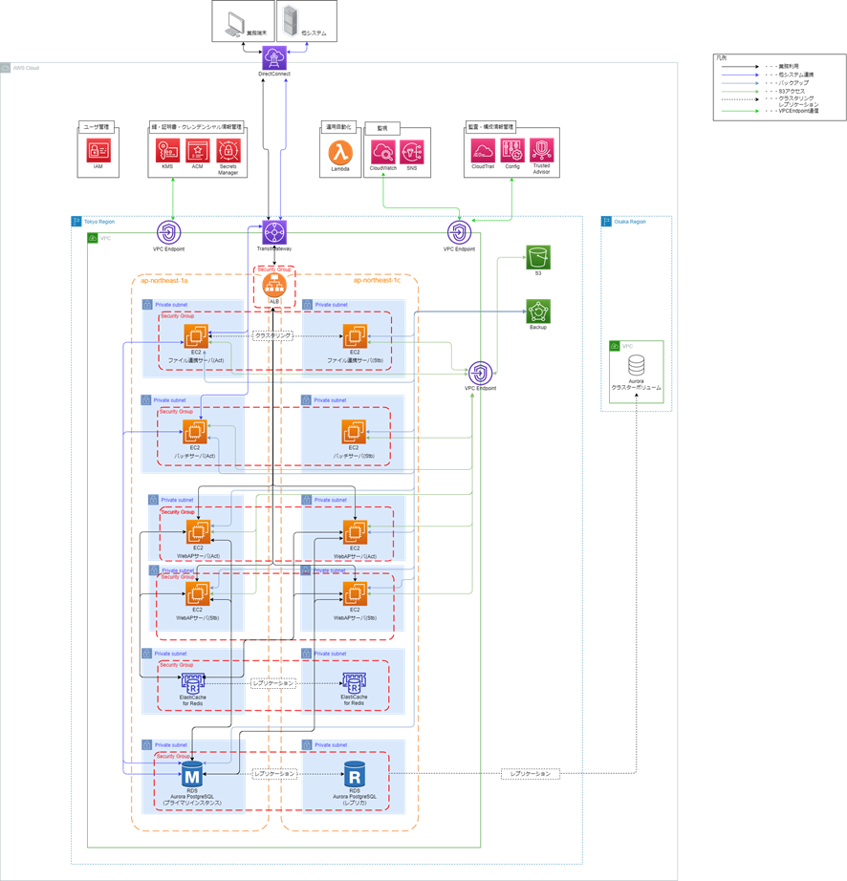

* + - * + 開発環境

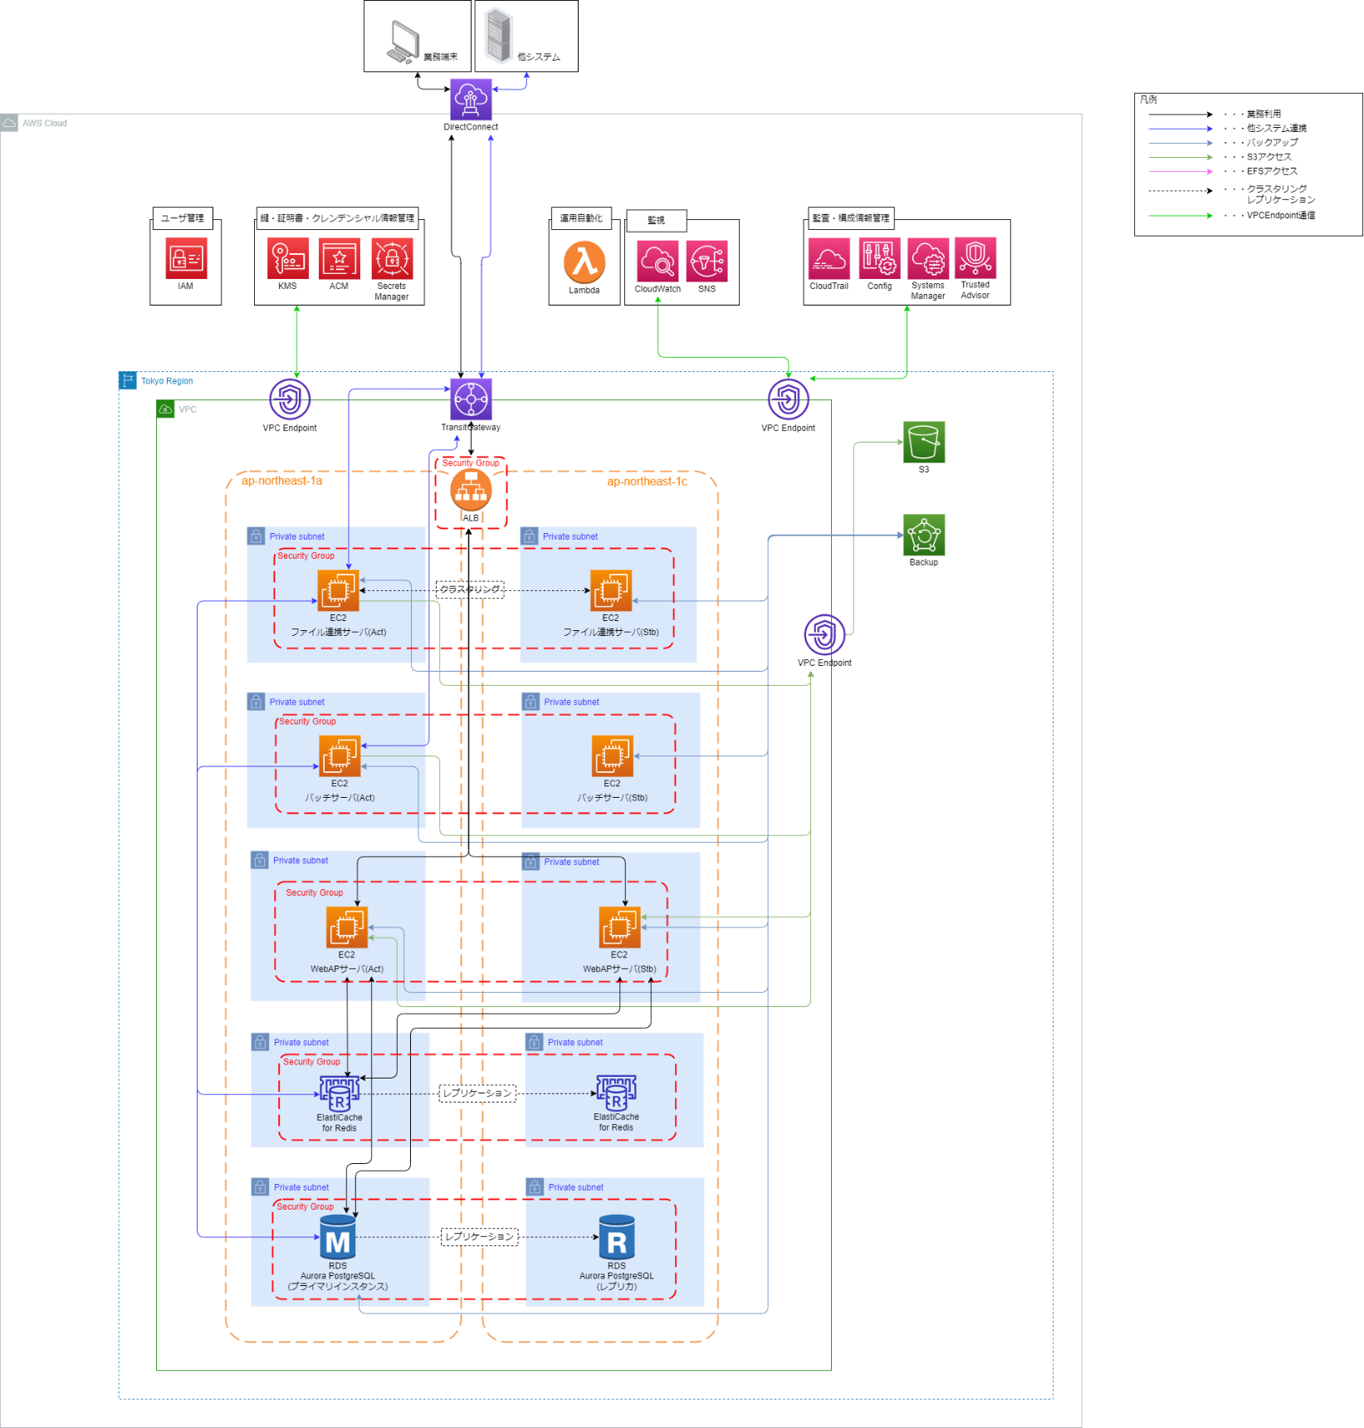

* + - * + 研修環境

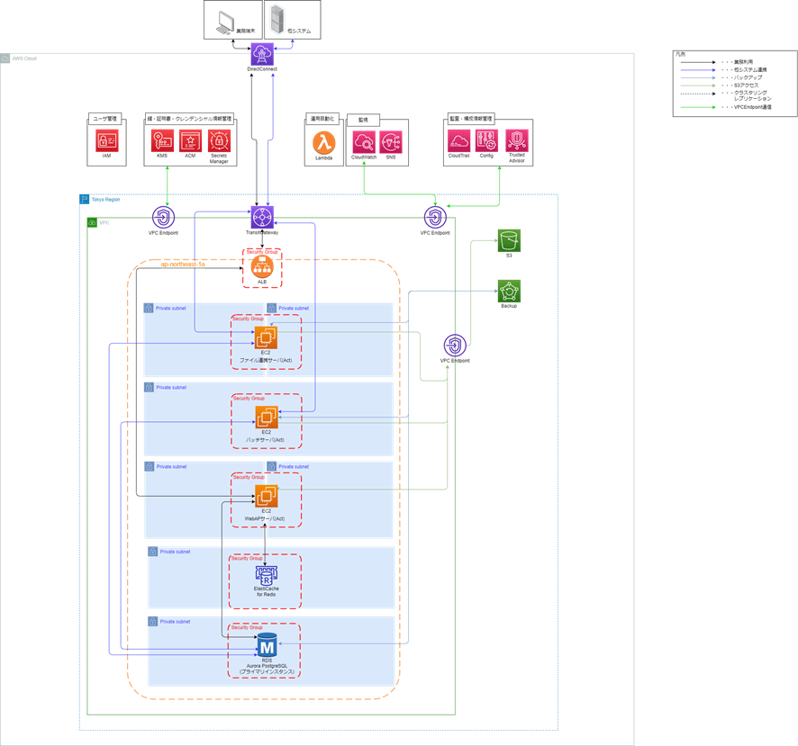

### AWS構成要素

AWS構成図に登場する各種AWSサービスの一覧表を示す。

| No. | AWSサービス名 | 利用用途 | 備考 |
| --- | --- | --- | --- |
| 1 | ACM  (Certificate Manager) | 各種AWSサービスにて利用するSSL/TLS証明書の発行・期限管理を行う |  |
| 2 | ALB  (Application Load Balancer) | 業務端末からのHTTP(S)要求をバックエンドのWeb/APサーバへ振り分けを行う |  |
| 3 | Aurora PostgreSQL | 業務データを格納する |  |
| 4 | AWS Backup | 各種AWSサービスのバックアップ統合管理を行う |  |
| 5 | CloudTrail | AWSサービスの操作記録およびAPIのコールなどの記録を行い監査証跡として利用する |  |
| 6 | CloudWatch | 各種AWSサービス情報をメトリクスとして収集する |  |
| 7 | Config | AWSリソース設定変更の記録・通知を行い監査証跡として利用する |  |
| 8 | Direct Connect | AWSとイントラネット間の専用線接続に利用する | 本ドキュメントの設計対象外 |
| 9 | EC2 | ファイル連携サーバ、踏み台サーバ、バッチサーバのインスタンスを実行する |  |
| 10 | ElastiCache for Redis | HTTPセッション情報を格納する |  |
| 11 | EBS  (Elastic Block Store) | EC2の永続ストレージとして利用する |  |
| 12 | IAM | ユーザおよび権限管理を実施する |  |
| 13 | KMS | AWSサービス上で使用する各種データの暗号キー発行・管理を行う |  |
| 14 | Lambda | データ退避等の運用自動化を実現する為に利用する |  |
| 15 | S3 | 各種AWSサービスの監査ログ、スナップショットおよび業務にて利用される添付ファイルを格納する |  |
| 16 | Secrets Manager | DB接続情報など本システムで使用するクレデンシャル情報を格納する |  |
| 17 | Security Group | 各種AWSサービスの通信制御に利用する |  |

|  |  |  |  |
| --- | --- | --- | --- |
| 18 | SNS | 各AWSサービス間の連携や外部へのメール送信に利用する |  |
| 19 | Subnet | VPC内ネットワークを細分化する為に利用する |  |
| 20 | Transit Gateway | 他システムおよび各種端末との接続に利用する | 本ドキュメントの設計対象外 |
| 21 | Trusted Advisor | 本システムにて利用するAWSサービスの設定値について、コスト最適化やパフォーマンス、セキュリティなどの観点から精査するために利用する |  |
| 22 | VPC | 本システムにおける仮想ネットワークを提供する |  |
| 23 | VPC Endpoint | AWS内部通信を実現する為に利用する |  |

### AWS環境払出し時の状態

営業・融資サポートシステム用にA-gateから払い出されるAWS環境は、原則ネットワーク周りの設定のみされた状態で払い出される。ネットワーク周りの設定状態は下記表を参照とする。

|  |  |  |  |
| --- | --- | --- | --- |
| No. | AWSサービス名 | 払い出される状態 | 備考 |
| 1 | Route53 | ― | ALB構築後に業務端末から営業融資サポートシステムへの名前解決が行える状態にA-gate側で設定がされる。 |
| 2 | Transit Gateway | Transit GatewayがVPCにアタッチされた状態 | 本ドキュメントの設計対象外 |
| 3 | VPC | 営業・融資サポートシステムにて申請をしたIPレンジ、各種設定値が設定された状態 | ― |

## システム機能

### ファイル連携

ファイル連携サーバは、外部システムとのデータ連携をするだけでなく、集信したデータを本システムのデータベースへの

反映や外部配信に必要なデータをデータベースから抽出し外部へ連携する処理を行う。本機能は、営業・融資サポ

ートシステムの各VPC内にEC2上のサーバサービスとして配置することで実現する。なお、詳細な処理や仕様につい

てはアーキテクチャ方針書を参照のこと。各種機能、コンポーネントに関する説明は以下の通り。

[機能概要図]

※北陸銀行・北海道銀行・七十七銀行についても、同様のVPCを構築する。

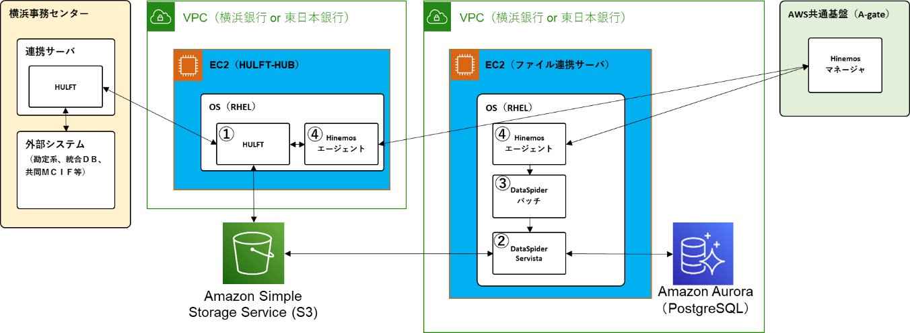

1. HULFT

共同利用システム内の連携サーバとHULFT-HUB双方に配置されたHULFTを通信手段に用いてデータの集配信を行い、外部システムとのデータ連携を実現する。集配信処理のトリガーはHinemosエージェントにて管理される。集配信データはS3に格納される。

1. DataSpider Servista

DataSpider ServistaがDB（Amazon Aurora）とのインターフェースとなり、S3に格納されたデータのDB反映や外部連携に必要なデータの抽出を行う。データ反映や抽出処理はバッチアプリケーションから起動される。

1. DataSpiderバッチ

DataSpider ServistaによるDBへのデータ反映や抽出に関するバッチ処理を行うアプリケーション。起動タイミングは、Hinemosエージェントによって管理される。

1. Hinemosエージェント/マネージャ

Hinemosエージェントを用いてHULFT集配信、バッチアプリケーションをジョブとして管理する。また、格納データ領域へのファイル到着監視、外部連携の実行タイミングをジョブ/ジョブネットに定義することで意図した場面でバッチ処理を行う。ジョブ/ジョブネット動作定義はHinemosマネージャによって管理される。

### バッチサーバ

本システムで稼働するバッチアプリケーションは、コマンドラインアプリケーションの形態を前提とし、営業・融資サポートシ

ステムの稼働に必要となるバッチ処理を提供する。本機能は、営業・融資サポートシステムの各VPC内にあるEC2

上に、サービスとして配置される。なお、詳細な処理や仕様についてはアーキテクチャ方針書を参照のこと。各種機能、

コンポーネントに関する説明は以下の通り。

[機能概要図]

※北陸銀行・北海道銀行・七十七銀行についても、同様のVPCを構築する。

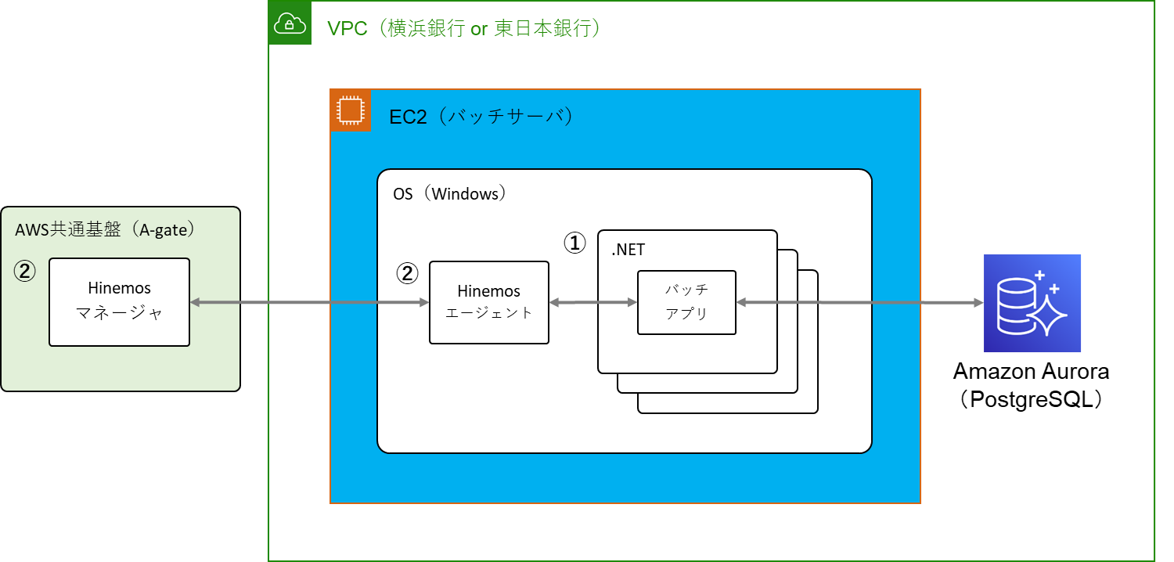

1. バッチアプリケーション

特定の処理をコマンドラインベースで実行するためのアプリケーション。実行はHinemosエージェントによって管理され、適宜DBへの参照・更新、その他バッチ処理などを行う。スレッドを並列化することでバッチ処理の多重化を行う。

1. Hinemosエージェント/マネージャ

Hinemosエージェントを用いてバッチアプリケーションをジョブとして管理する。また、実行タイミングをジョブ/ジョブネットに定義することで意図した場面でバッチ処理を行う。ジョブ/ジョブネット動作定義はHinemosマネージャによって管理される。

### Web/APサーバ

本システムで稼働する業務アプリケーションは、マイクロサービスアーキテクチャ化の方針に則り、AWSのEC2上で

マイクロサービスとして構成する。なお、詳細な処理や仕様についてはアーキテクチャ方針書を参照のこと。

各種機能、コンポーネントに関する説明は以下の通り。

[機能概要図]

※北陸銀行・北海道銀行・七十七銀行についても、同様のVPCを構築する。

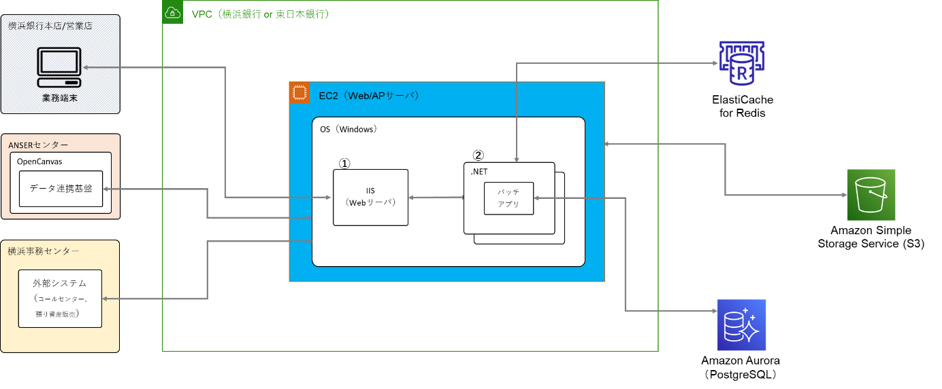

1. IIS（Webサーバ）

業務端末や外部システムからHTTPリクエスト（WebAPI含む）を受け付けるためのWebサービス。

1. オンラインアプリケーション

IIS（Webサーバ）からのHTTPリクエストをもとにDB（Amazon Aurora）への参照・更新、S3へのデータ保存、処理結果の応答などの一連の業務に関わる処理を行う。セッション管理はElastiCache for Redisにて行う。

### DB

本システムの業務処理で必要なデータの保管とそのシステム利用を目的として、AWSを前提としたデータベースを構

成する。本機能は、営業・融資サポートシステムの各VPC内にAWSのマネージドサービスであるAmazon Aurora

（PostgreSQL）を配置することで実現する。なお、詳細な処理や仕様についてはアーキテクチャ方針書を参照の

こと。各種機能、コンポーネントに関する説明は以下の通り。

[機能概要図]

※北陸銀行・北海道銀行・七十七銀行についても、同様のVPCを構築する。

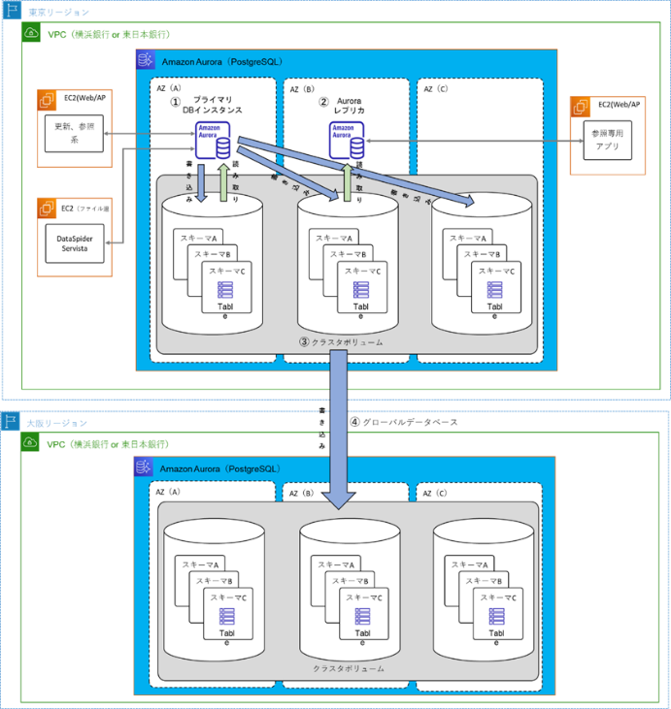

1. プライマリDBインスタンス

データの読み取り、書き込みのコントロールが可能なDBインスタンス。クラスタボリュームに配置された各ボリュームに対して同様の書き込みを行うことでデータの同期を行う。DBへの更新、参照が必要な業務アプリケーションやDataSpiderによるファイル連携は本インスタンスを介して処理が行われる。なお、Amazon Auroraはマネージドサービスであるため、Aurora内部処理についてはAWS側の管理となる。

1. Auroraレプリカ

データの読み取りのみがコントロール可能なDBインスタンス。DBへの参照のみを行う業務アプリケーションは本インスタンスを介して処理が行われる。プライマリDBインスタンスに障害が起きた際には、本インスタンスがプライマリDBインスタンスとして昇格する。なお、本システムではAuroraレプリカは1台のみ配置する。Aurora内部処理の管理方法については①と同様。

1. クラスタボリューム

スキーマやスキーマに紐いたDBオブジェクトが格納される領域。業務アプリケーション単位にスキーマが用意されるため、業務アプリケーション毎に専用スキーマへアクセスが行われる。なお、Amazon Auroraの仕様上AZ（C）のボリュームに対し同期書き込みが行われる。また、マネージドサービスであるため、ストレージ管理はAWS側で行われ、領域拡張なども定義に応じて自動スケールする。

1. グローバルデータベース

AWSリージョン間でAuroraインスタンスを配置し、リージョン間でクラスタ運用が可能なデータベース。1つのプライマリリージョンと複数のセカンダリリージョンで構成される。プライマリリージョン（東京）のデータはセカンダリリージョン（大阪）へ低レイテンシーでレプリケートされる。なお、本システムではセカンダリリージョンでのDBインスタンスの起動は行わないヘッドレス構成とする。

## データフロー

### ファイル連携

外部システムとファイル連携サーバを介したデータの流れについて、以下に示す。

[データフロー図]

※北陸銀行・北海道銀行・七十七銀行についても、同様のVPCを構築する。

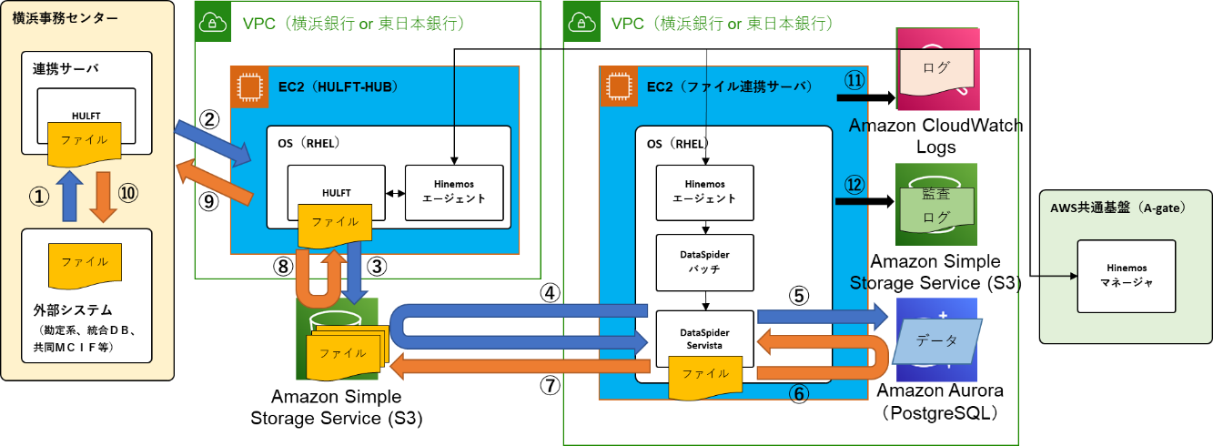

<データ受信>

1. 各システムに配置されたHULFTによって、連携サーバへファイルが配信される。
2. 連携サーバに配置されたHULFTからHULFT-HUBに対して、ファイルが配信される。
3. HULFTによって②で集信されたファイルがS3に配置される。
4. DataSpider ServistaによってDBへデータを格納するためのファイルが抽出される。
5. DataSpider ServistaによってファイルデータをベースにDBに対するデータ更新が行われる。

<データ送信>

1. 外部システムに連携するデータについてDataSpider ServistaからDBに対するデータ参照が行われる。
2. 参照したデータは、DataSpider ServistaからS3にファイルとして配置される。
3. HULFTによって⑦で配置されたファイルがS3から抽出される。
4. HULFT-HUBから連携サーバに配置されたHULFTに対して、ファイルが配信される。
5. 連携サーバに配置されたHULFTによって、各システムへファイルが配信される。

※便宜上、HULFT連携を送信元が配信する形で記載し、送信先が集信する形態については割愛する。

<その他>

1. 処理内で発生した監査ログがAmazon S3に格納される。
2. AWSサービスに関するログがAmazon CloudWatch Logsに保管される。

### バッチサーバ

バッチサーバとDBとのデータ連携におけるデータの流れについて以下に示す。

[データフロー図]

※北陸銀行・北海道銀行・七十七銀行についても、同様のVPCを構築する。

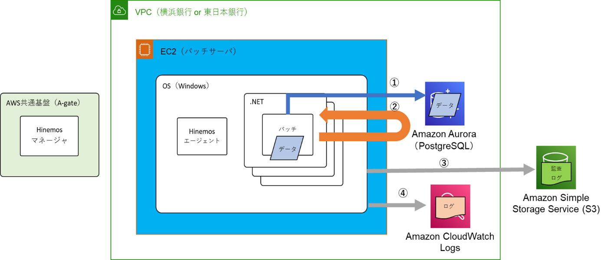

<DB更新>

1. バッチアプリケーション内でDB更新が必要な場合は、必要に応じてDBへのデータ更新が行われる。

<DB参照>

1. バッチアプリケーション内でDB参照が必要な場合は、必要に応じてDBへのデータ参照が行われる。

<その他>

1. 処理内で発生した監査ログがAmazon S3に格納される。
2. AWSサービスに関するログがAmazon CloudWatch Logsに保管される。

### Web/APサーバ

関連システムとWeb/APサーバを介したデータの流れについて、以下に示す。

なお、Web/APサーバは複数の要素があるため各要素毎に記載する。

業務端末 ⇔ Web/APサーバ（業務サブドメイン）

[データフロー図]

※北陸銀行・北海道銀行・七十七銀行についても、同様のVPCを構築する。

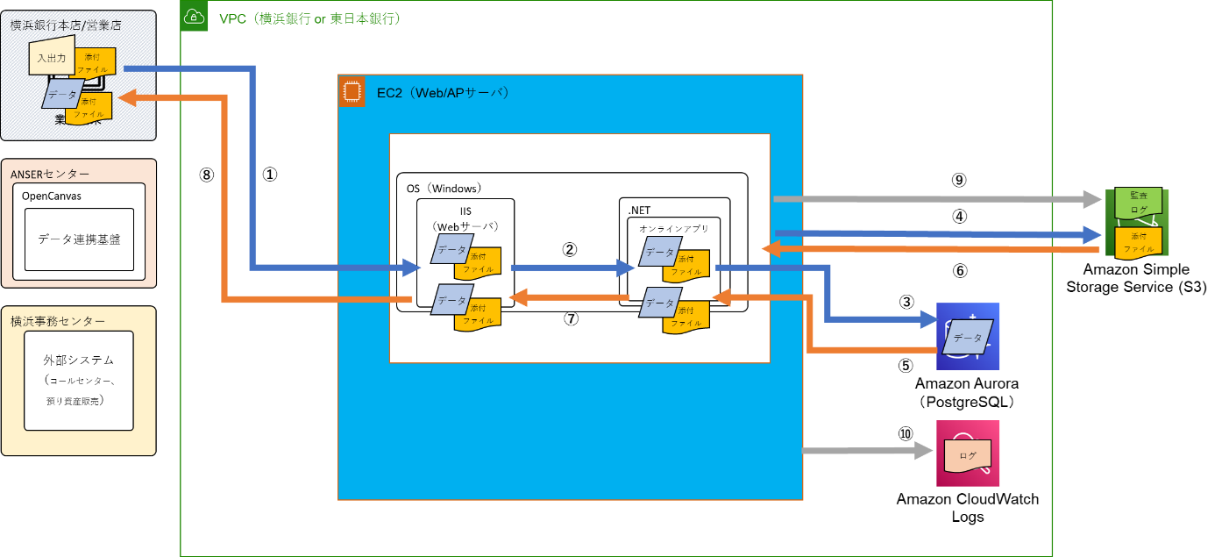

<データ受信>

1. 業務端末からIIS（Webサーバ）に対し、本システムへの参照、または更新データ入力及びファイル添付処理が行われる。
2. IIS（Webサーバ）から入力内容及び添付ファイルがオンラインアプリケーションへ連携される。
3. オンラインアプリケーションにて、入力内容にもとづいたデータがDBに格納される。
4. 添付ファイルがAmazon S3に格納される。

<データ送信>

1. 業務端末からの要求が参照処理だった場合、DBはその内容をオンラインアプリケーションへ返す。
2. オンラインアプリケーションは、必要に応じてAmazon S3から添付ファイルを取り出す。
3. オンラインアプリケーションは、参照結果及び取り出した添付ファイルをIIS（Webサーバ）へ連携する。
4. IIS（Webサーバ）は、参照内容従って業務端末にデータを返す。

<その他>

1. 処理内で発生した監査ログがAmazon S3に格納される。
2. AWSサービスに関するログがAmazon CloudWatch Logsに保管される。

外部システム ⇔ Web/APサーバ（業務サブドメイン）

[データフロー図]

※北陸銀行・北海道銀行・七十七銀行についても、同様のVPCを構築する。

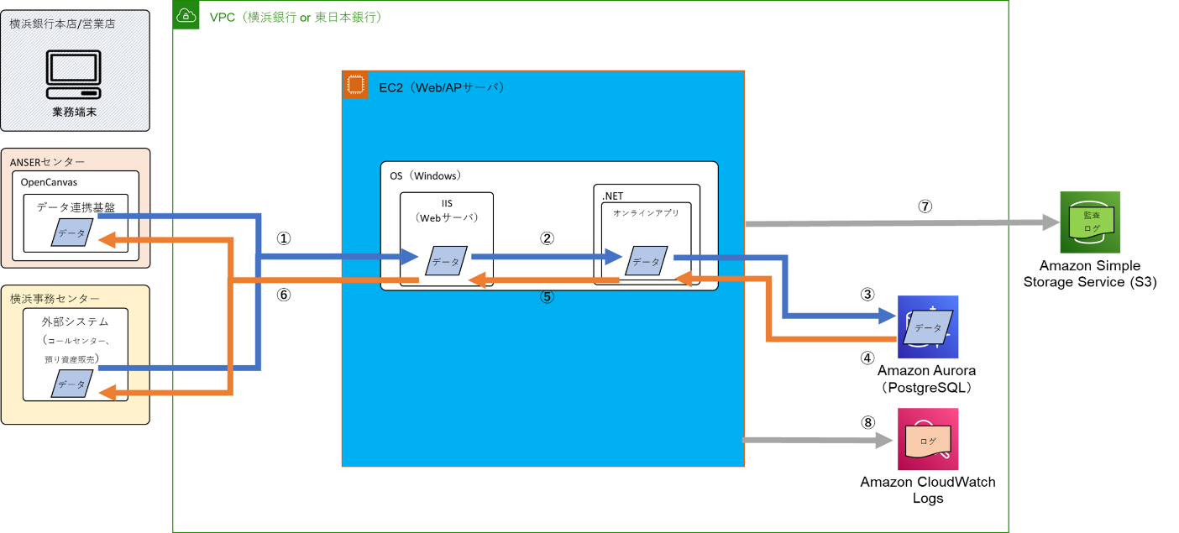

<データ受信>

1. 外部システムからWebAPI（REST）を用いてIIS（Webサーバ）に対し、データ更新もしくは参照要求が行われる。
2. IIS（Webサーバ）からオンラインアプリケーション上のWebAPIへデータ更新要求が連携される。
3. オンラインアプリケーション上のWebAPIを介して、データ更新内容がDBに格納される。

<データ送信>

1. 外部システムからの要求が参照処理だった場合、DBが参照内容をオンラインアプリケーションへ返す。
2. オンラインアプリケーション上のWebAPIは、参照結果をIIS（Webサーバ）へ連携する。
3. IIS（Webサーバ）は、参照内容従って外部システムにデータを返す。

<その他>

1. 処理内で発生した監査ログがAmazon S3に格納される。
2. AWSサービスに関するログがAmazon CloudWatch Logsに保管される。

Web/APサーバ（業務サブドメイン）⇔ 外部システム

[データフロー図]

※北陸銀行・北海道銀行・七十七銀行についても、同様のVPCを構築する。

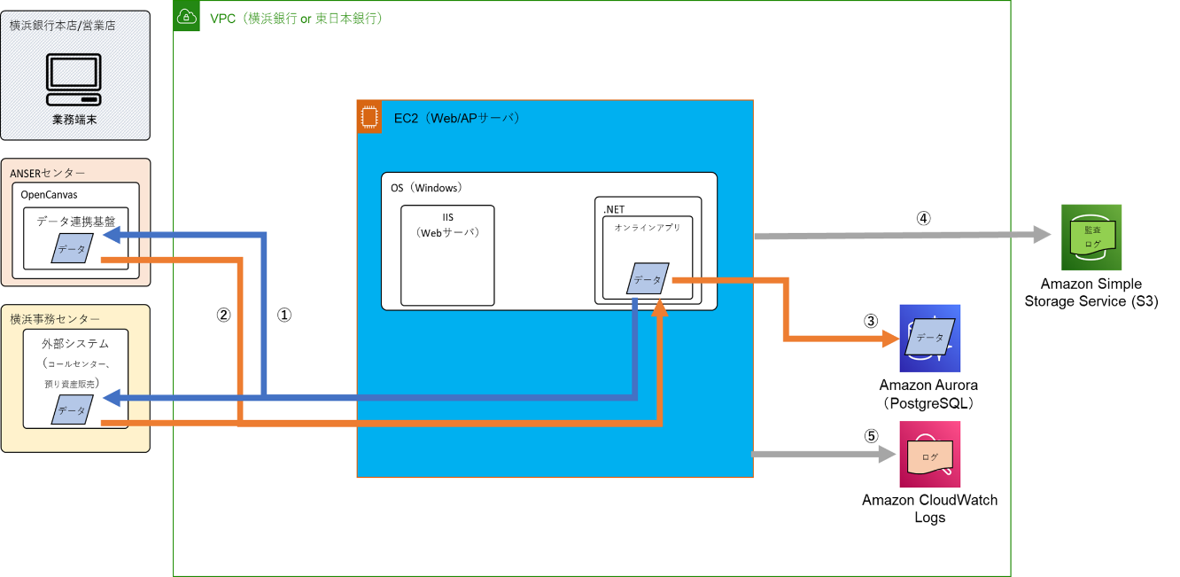

<データ送信>

1. 業務端末からの要求について、外部システムに対するWebAPI連携が必要だった場合、オンラインアプリケーション内部からWebAPI（REST）を用い、外部システムに対してデータ更新もしくは参照処理が行われる。※業務端末⇔業務サブドメインの処理は前述と同様のため、本項での記載は割愛する。

<データ受信>

1. 外部システムに対する要求が参照処理だった場合、外部システムはWebAPI（REST）を用いて参照内容をオンラインアプリケーション上のWebAPIへ返す。
2. オンラインアプリケーション上のWebAPIは、参照結果を業務端末へ返却する、もしくは参照結果についてDB更新が必要であれば更新をする。

<その他>

1. 処理内で発生した監査ログがAmazon S3に格納される。
2. AWSサービスに関するログがAmazon CloudWatch Logsに保管される。

### DB

他システムや関連するサービスから本システムのデータベースへのデータの流れについては、その他データフロー項目（フ

ァイル連携サーバ、Web/APサーバ）に記載があり、また、Amazon Aurora内部のデータフローについてマネージ

ドサービスであるため、本項では記載を割愛する。

## 外部接続

### システム間連携

営業・融資サポートシステムと関連するシステムや各種インターフェースについて、営業・融資サポートシステム内の機能

との関係、通信の指向性や通信手段、その目的を要素として一覧化を行う。一覧については「別紙_営業・融資サポートシステム_外部接続一覧」を参照のこと。

※北陸銀行・北海道銀行・七十七銀行の外部接続一覧については、基本設計工程以降で完成させるものとする。

以降では一覧表をベースとし、拠点内のシステム要素毎に各接続を図示する。

自行システム ⇔ 営業・融資サポートシステム

※横浜銀行を一例とした場合、接続先は以下の通りとなる。

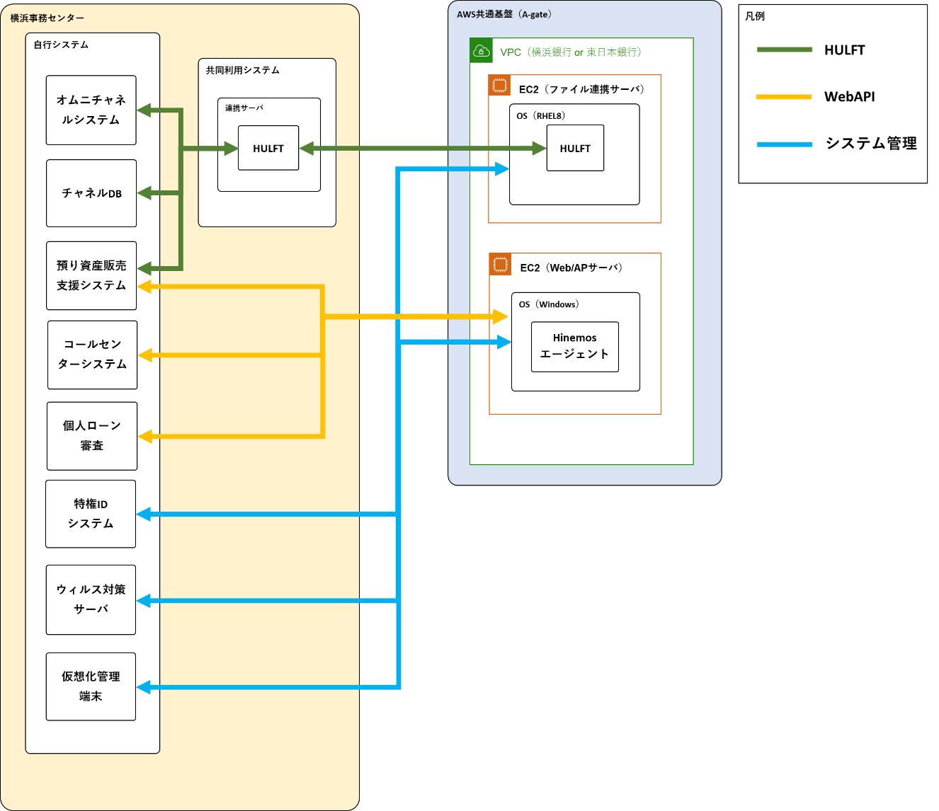

共同利用システム ⇔ 営業・融資サポートシステム

※横浜銀行を一例とした場合、接続先は以下の通りとなる。

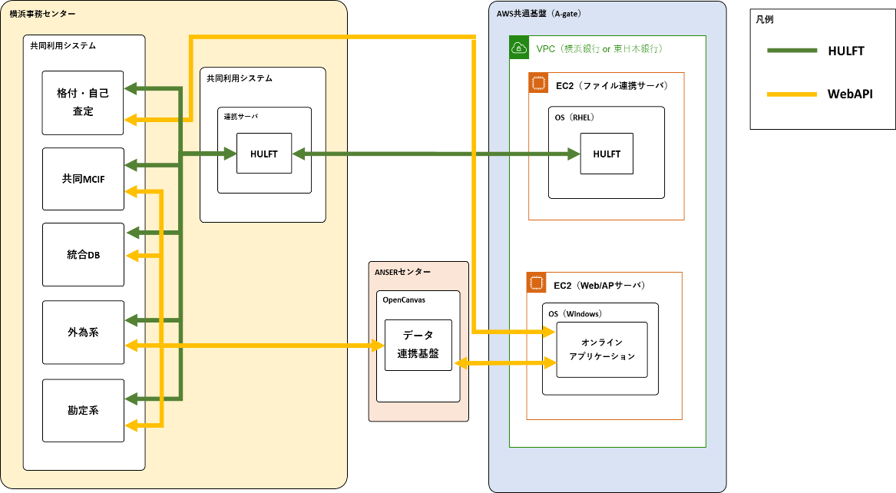

Hinemosマネージャ ⇔ 営業・融資サポートシステム

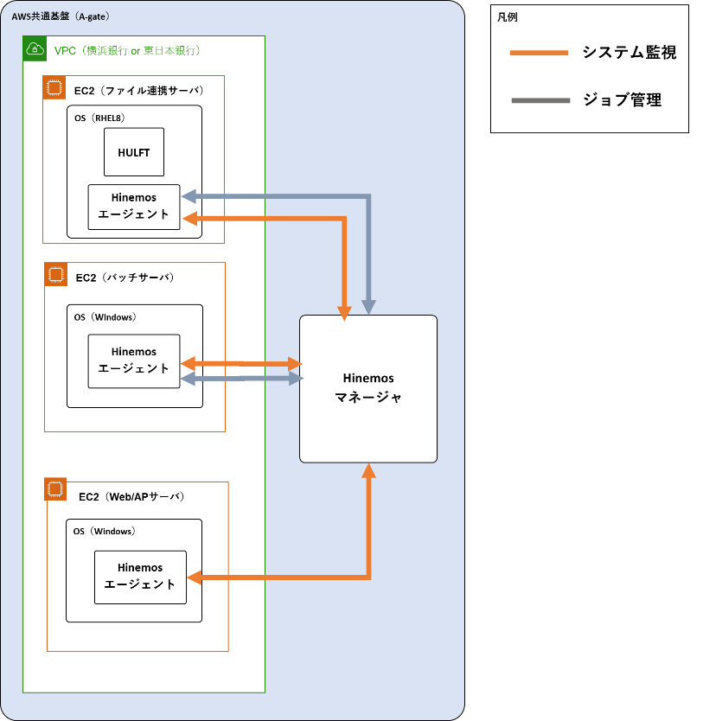※横浜銀行を一例とした場合、接続先は以下の通りとなる。

イントラ、営業店端末 ⇔ 営業・融資サポートシステム

※横浜銀行を一例とした場合、接続先は以下の通りとなる。

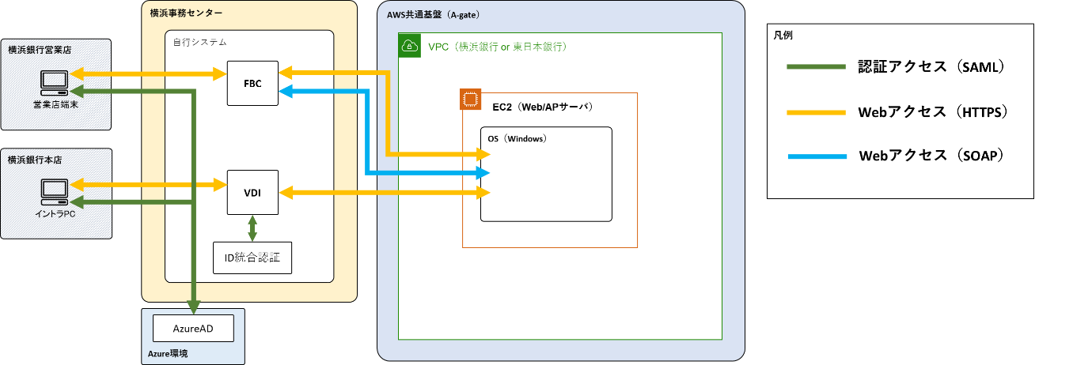

運用系端末 ⇔ 営業・融資サポートシステム

※横浜銀行を一例とした場合、接続先は以下の通りとなる。

踏み台サーバについては、インフラ基本設計書(個別編)参照。

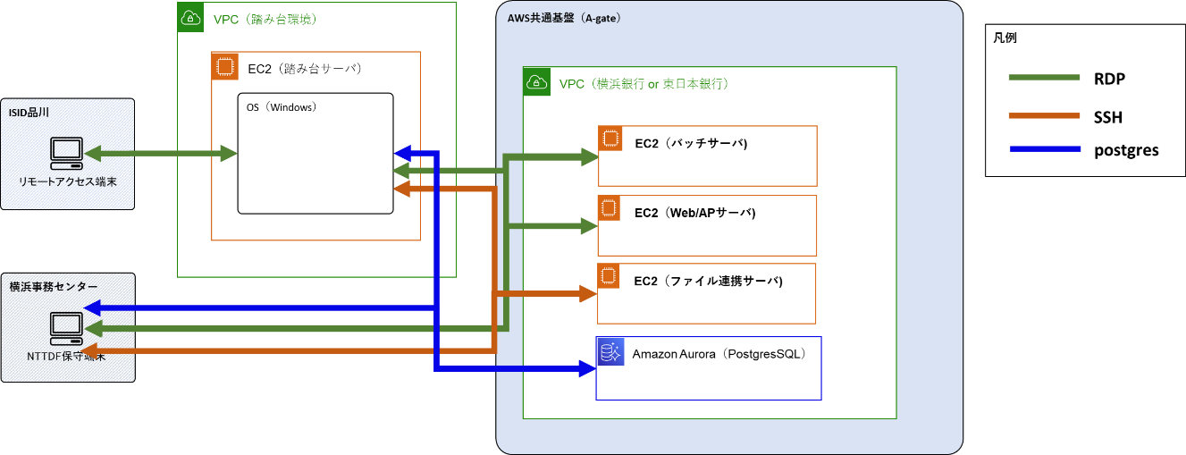

インターネット ⇔ 営業・融資サポートシステム

※横浜銀行を一例とした場合、接続先は以下の通りとなる。

インターネット接続については、インフラ基本設計書(個別編)参照。

### リモート保守

リモート保守については、各行のインフラ基本設計書（個別編）を参照のこと。

## 監視

### 監視対象項目

本システムで利用するAWSサービスやAWSサービス上のインフラストラクチャの監視項目について、

監視レベル、対象AWSサービス、監視項目の詳細や閾値の概要を要素として一覧化を行う。

一覧については「別紙_営業・融資サポートシステム_監視項目一覧」を参照のこと。

# システム基本設計

## ファイル連携サーバ

### 論理構成図

AWS上に展開するファイル連携サーバとそのサーバ内で動作するソフトウェアスタック、AWSサービスについて以下に記載する。

なお、本図は本番、開発環境を前提としたものとする。

研修環境については他システムからの連携がないため、ファイル連携サーバの構築は行わない。

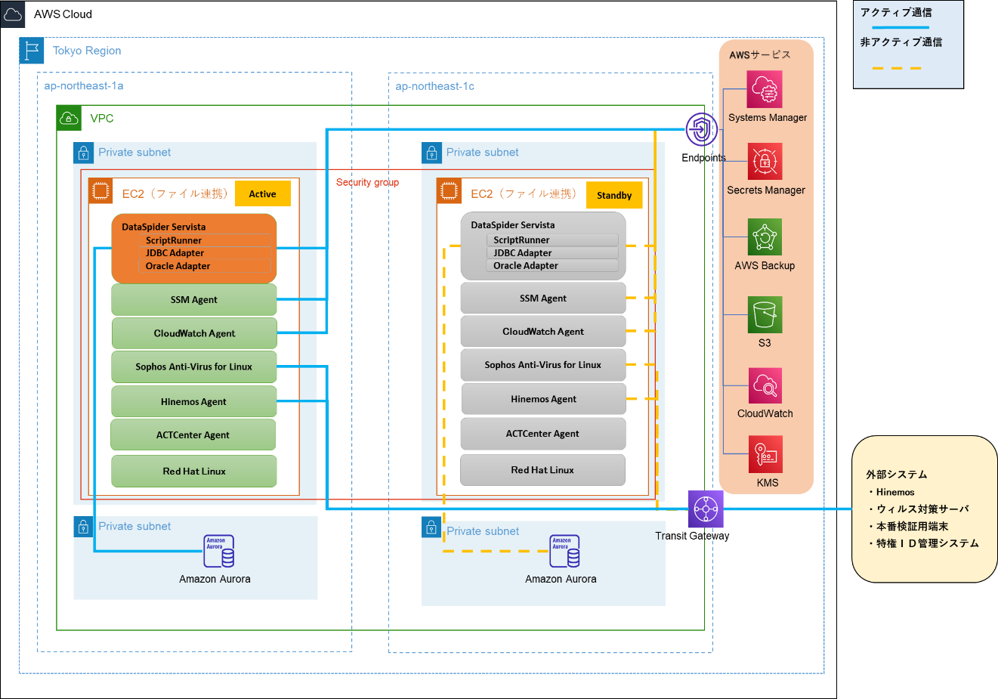

### 物理構成図

本書のスコープではAWS利用が前提となり、物理機器を取り扱わないため本項の記載は割愛する。

### サーバ構成

ファイル連携サーバの各構成要素（EC2、EBS、OS）について、以下に記載する。なお、ファイル連携サーバ用として構成すべきS3バケット種別については、「別紙_営業・融資サポートシステム_S3バケット種別一覧」を参照のこと。

#### EC2

ファイル連携サーバを構成するEC2インスタンスに必要なリソースやソフトウェア/バージョンなどについては、「別紙_営業・融資サポートシステム_サーバ／ソフトウェア一覧」を参照のこと。その他構成情報については以下に記載する。

* 東京リージョン上に各環境専用のVPCが作成され、EC2向けのPrivate Subnetの展開、ルートテーブルの定義がされていること。それぞれのサブネット上には冗長性などの目的に応じてEC2の配置を行うものとする。ネットワーク構成の詳細については、5.ネットワーク設計を参照のこと。
* EC2向けのセキュリティグループを作成し、他のシステムと通信に必要なインバウンド、アウトバウンドルールを設定する。設定対象となる通信要件については、4.1.5 通信要件を参照のこと。ネットワーク構成の詳細については、5.ネットワーク設計を参照のこと。
* ファイル連携サーバはDataSpiderを用いて、オンライン時間帯ではEUCツールによるDBアクセス、バッチ処理時間帯のファイル編集などを実行することから、汎用インスタンスm5を選択する。なお、インスタンスタイプは要求の変化に応じて変更可能とするため、本記載は初期構築時点のインスタンスタイプを定義する。
* AWS側で提供されるAMIを利用前提とする。AMIのOSバージョンはRedHat8、64ビット（x86）を選択する。
* ファイル連携サーバは24時間稼働であるため、サービス開始当初はオンデマンドインスタンスとするが、稼働実績を考慮しリザーブドインスタンスの適用を検討する。
* Multi-AZ構成が必要な環境においては、ap-northeast-1a及びap-northeast-1cにインスタンスを1つずつ配置する。
* Amazon Aurora、CloudWatchエージェント、KMS、AWS BackupおよびS3を利用する上で必要なIAMロールを定義する。
* 誤操作による意図しないインスタンス終了を防ぐため、終了保護を有効化する。

#### EBS

EC2インスタンスにアタッチされるディスクの構成情報については、「別紙_サーバディスクパーティション設計」を参照のこと。その他構成に関わる情報については以下に記載する。

* EC2にアタッチするEBSは、業務データの肥大によるシステム領域の逼迫、ディスク拡張やバックアップなどのメンテナンス性を考慮して、OSが格納される領域とデータが格納される領域の2つに分けるものとする。
* ボリュームタイプは一般的な利用を前提とし、ディスクサイズだけでなく、IOPS/スループットのカスタマイズが可能な汎用SSD（gp3）とする。
* 利用するファイルシステムは、RHEL8標準のxfsとする。
* KMSを利用して、EBSの暗号化を行う。

#### OS

EC2インスタンス上に展開するOSに関わる情報について以下に記載する。

* 5.ネットワーク設計で規定したホスト名に従って、ホスト名の変更を行う。
* 日本国内で利用することを前提としたシステムであること及びアーキテクチャ方針書の記載に従って、文字コード（LANG）はja_JP.UTF8とする。
* 日本標準時での利用を前提として、TimezoneはJSTとする。
* Amazon Time Sync Serviceを向き先としてNTP設定を行う。
* OS設計や動作の柔軟性を優先し、SELinuxは無効とする。
* 必要なソフトウェアやパッケージについては、「別紙_営業・融資サポートシステム_サーバ／ソフトウェア一覧」に従ってインストールを行う。
* システム復旧を目的としたAMIの取得を行うため、意図的に変更を行ったOSパラメータについてcloud-init設定を行う。
* Nitroベースのインスタンスタイプであった場合、I/Oオペレーションタイムアウトに関するカーネルパラメータを最大値に変更することが推奨されるため、同対応を実施する。
* 既定のOSユーザ以外に、業務バッチ実行用、保守用にそれぞれOSユーザを作成する。
* OSのセキュリティ関連の設定については、6.セキュリティ対策で規定した内容に従って、変更を行う。
* AWS共通基盤及びA-gateの提供サービス（特権ID、ウィルス対策、監視、ジョブ、仮想化端末）の要件に従って、各種OS上の設定を行う。

### ソフトウェア構成

ファイル連携サーバを構成するために必要なソフトウェアの情報については、「別紙_営業・融資サポートシステム_サーバ／ソフトウェア一覧」を参照のこと。

### 通信要件

ファイル連携サーバと関連するシステムの通信一覧は、「別紙_営業・融資サポートシステム_通信要件一覧」を参照のこと。

### 拡張性

ファイル連携サーバにおける拡張性について、スケールアップ、スケールアウトの観点で以下に記載する。

#### スケールアップ/ダウン

##### EC2

EC2のスケールアップ時は以下の条件を満たした上で対応を行うものとする。

* 3年後においてもCPU、メモリの使用率が50%～80%に収まるようにリソースの定義を行う。定義内容については、4.1.8 パフォーマンス/キャパシティ設計を参照のこと。なお、増加率については運用中の使用率傾向を踏まえて適宜定義の見直しを行うものとする。
* 定義予定のCPU、メモリサイズについて、最低でも2倍以上拡張可能なインスタンスタイプを選択する。
* リソース使用状況が過少とみられる場合は、検討の上、スケールダウンを可能とする。
* 冗長性確保のため2台構成（2台目はコールドスタンバイ）としているため、スケールアップ/ダウンの際にはそれぞれのインスタンスで同様の拡張対応を行うものとする。
* CPU、メモリのスケールアップ/ダウンにはインスタンス停止が必要なため、調整の上、メンテナンス時間帯にて対応を行う。
* 以下、ファイル連携サーバにて利用するEC2のインスタンスタイプ（m5）の利用範囲内で拡張を検討する。

なお、トレンドによって内容が変更となる場合があるため、変更する際は最新の情報を前提とすること。また、スケールアップ/ダウンの判断については、運用設計8.4.8 月次報告を参照のこと。

|  |  |  |
| --- | --- | --- |
| c5インスタンスの拡張性 | 最小値 | 最大値 |
| vCPU | 2 vCPU | 96 vCPU |
| メモリ | 8 GiB | 384 GiB |

##### EBS

以下について考慮し、スケールアップ/ダウンの対応を行うものとする。

* 3年後においてもCPU、メモリの使用率が50%～80%に収まるようにリソースの定義を行う。定義内容については、4.1.8 パフォーマンス/キャパシティ設計を参照のこと。なお、運用中の使用率傾向を踏まえて適宜定義の見直しを行うものとする。
* 定義予定のディスクサイズについて、最低でも2倍以上拡張可能な種別（ボリュームタイプ）を選択する。
* スケールアップ/ダウンにはOS、インスタンス停止は不要であるものの、極力メンテナンス時間帯にて対応を行う。
* 以下、ファイル連携サーバにて利用するEBSのボリュームタイプ（汎用SSD（gp3））の利用範囲内で拡張を検討する。なお、トレンドによって内容が変更となる場合があるため、変更する際は最新の情報を前提とすること。また、スケールアップ/ダウン判断については、運用設計8.4.8 月次報告を参照のこと。

|  |  |  |
| --- | --- | --- |
| 汎用SSD（gp3）の拡張性 | 最小値 | 最大値 |
| ボリュームサイズ | 1 GiB | 16 TiB |

#### スケールイン/アウト

ファイル連携サーバは冗長化を目的として各AZに1台ずつのみ配置する構成であり、性能要求に応じたサーバのスケールアウトを行わない。

### 可用性・冗長性

ファイル連携サーバにおける可用性・冗長性について、構成要素の観点をもとに以下に記載する。

#### EC2

ファイル連携サーバを構成するEC2インスタンスの可用性・冗長性について記載する。

* それぞれのEC2インスタンスをap-northeast-1a及びap-northeast-1cに配置し、Multi-AZ構成とすることで耐障害性を図る。正常時の構成については、4.1.1論理構成図を参照のこと。
* ap-northeast-1a側のEC2インスタンスのみをアクティブ状態（通常利用可能な状態）とし、平常時においてのバッチジョブの実行及びデータの送受信を行う。
* ap-northeast-1c側のEC2インスタンスは事前にap-northeast-1a側のインスタンスと同等の環境設定（OS設定、ミドルウェア設定等）を行った上でコールドスタンバイ状態（停止状態）とする。

障害発生時は、ap-northeast-1c側のEC2インスタンスを手動にてアクティブ状態に切り替えを行うものとする。詳細については、4.1.7.3障害時の動作を参照のこと。

#### EBS

バッチサーバを構成するEBSの可用性・冗長性について記載する。

* Amazon EBS ボリュームのデータは、同じAZ内の複数のサーバに内部的にレプリケートされているため、データが格納されているコンポーネントに障害が起きたとしても高い可用性（99.999%）が担保される。
* アクティブ、スタンバイ間のEBSデータについては、バッチ処理の特性上、各間でデータが同期されていなくても障害時にはスタンバイ側でリランが可能であるため、データ同期は不要とする。

#### 障害時の動作

ファイル連携サーバを構成するEBSの可用性・冗長性について記載する。

ファイル連携サーバは、AWSサービスやクラスタ製品を使った自動切換えは行わず、バックアップデータから手動での切り替えとなるため、個別ソフトウェアの障害ポイントは定義せず、AZ障害についてのみ記載する。

ファイル連携サーバはMulti-AZ構成となっているため、ap-northeast-1a側のEC2インスタンスが利用不可状態に陥った場合は、ap-northeast-1c側のEC2インスタンスを手動でコールドスタンバイ状態からアクティブ状態へ移行する。なお、各インスタンスのバッチモジュールについては、リリースの都度双方のサーバの更新を行うことで最新化されているため、障害時にデータの同期やバッチモジュールの最新化対応を行わない。障害時の動作については、以下図に示す。

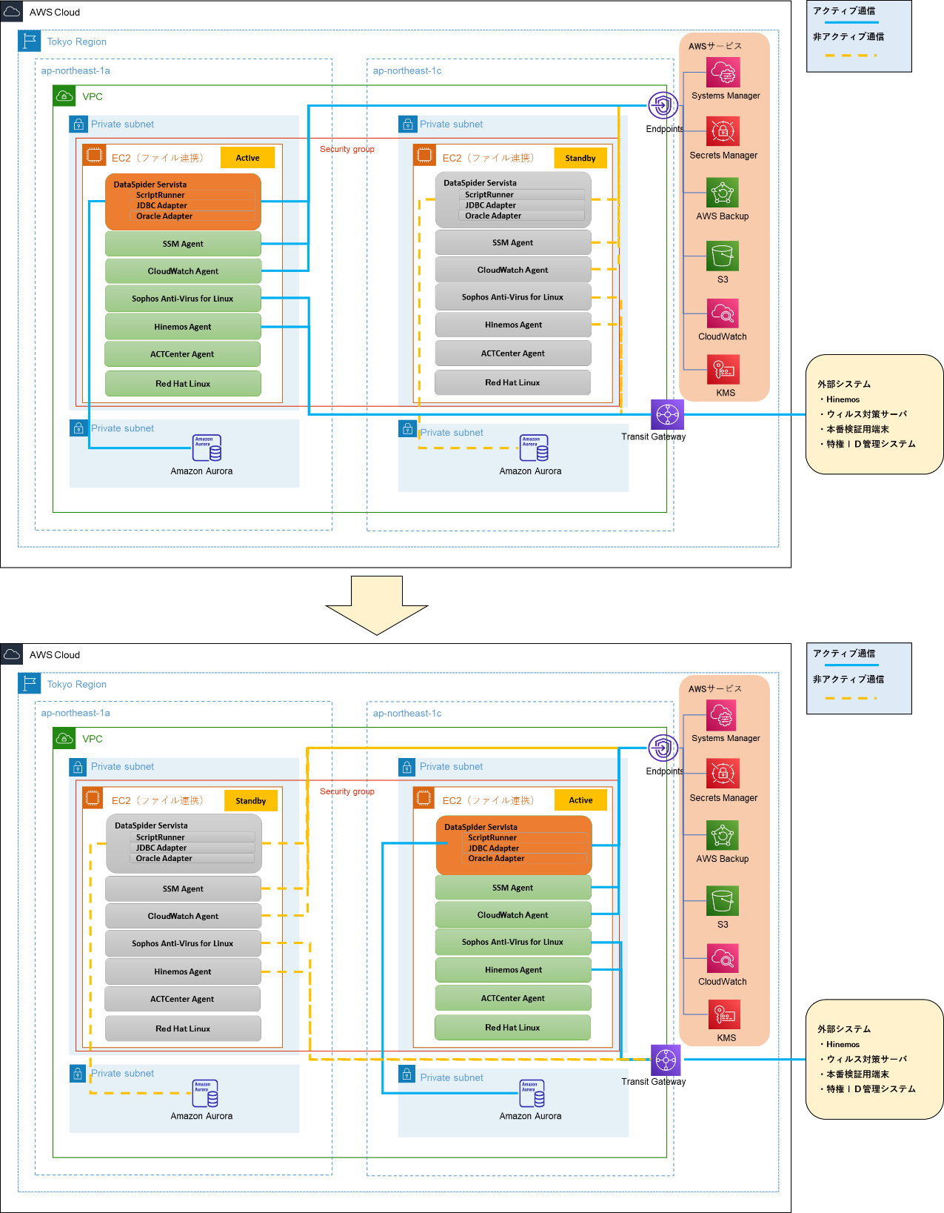

### パフォーマンス/キャパシティ設計

ファイル連携サーバにおける性能およびキャパシティ設計について以下に記載する。

#### パフォーマンス設計

##### 基本方針

* セゾン情報システムズ提供DataSpiderServistaパフォーマンス測定サンプル（以下サンプル）の内容を前提にEYS要件に沿って整理する。
* オンライン時間帯（6:00～22:00）はExcelなどの各種EUCツールからの応答に対しDataSpiderのHTTPトリガー機能を利用するのに合わせ、HTTPトリガーの仕様である同時接続数300を満たす性能について整理する。
* バッチ時間帯（22:00～翌6:00）は2.3性能・ファイル連携記載のデータ量を処理可能な性能について整理する。
* 他システムを起因とした処理遅延やファイル受信時刻等の要因により十分なバッチ処理時間を確保できない場合でも、重要度によって継続させる必要があるバッチ処理については時限を超えて処理を継続させるものとし、性能のスケールアップやスケールアウトによる回復運転は行わない。
* サービス縮退時も同等のオンライン・バッチ処理性能を提供するインフラ環境とする。
* CPU、メモリについては、増加率を仮定したうえで定義した時点から3年後においても50%～80%の範囲で収まる性能とする。
* 過去実績においてEYSと同等の機能を保有したサーバを性能指標として、そのリソース使用状況をもとにデータや処理量、使用率とその増減の見通しを踏まえて拡充の検討を行い、スモールスタートを前提として適宜スケールアップを行うものとする。

##### 多重度・流量制限

多重度については、オンライン開始時間までに処理を完了させる必要があることから、バッチ時間帯のデータ量や処理時限に基づき、必要に応じて多重度設定を行うものとする。

流量制限については行わない前提とする。

##### タイムアウト設計

バッチ処理の重要度に応じて処理のタイムアウトや開局後の処理継続をジョブ制御によって行うものとする。

#### キャパシティ設計

##### サイジング方法の説明

EC2のインスタンスタイプとディスクサイズについては、下記のサイジング前提を元に決定する。

【サイジング前提】

* 前提となるサンプル記載のマシンスペックは以下のとおり。



* + サンプル処理結果を元にファイル連携サーバのインスタンスサイズを記載する。
  + コスト削減の観点から初期構築時から3年後のデータ量・処理量をベースにしたサイジングを行う。

【算出根拠】

1. オンライン時間帯

DataSpiderのHTTPトリガーの１秒あたりの処理件数毎の処理結果は以下のとおりとなっている。

|  |  |  |  |  |
| --- | --- | --- | --- | --- |
|  | 50/s | 100/s | 200/s | 300/s |
| CPU使用率(%) | 24.0% | 36.5% | 60.3% | 75.8% |
| ヒープメモリ使用量(MB) | 574.5 | 709.8 | 760.6 | 839.3 |
| スクリプト使用メモリ(MB) | 550.0 | 690.0 | 733.0 | 797.0 |
| コミット済みメモリ(MB) | 1313.9 | 1403.0 | 1492.6 | 1585.4 |

・CPU

HTTPトリガーは最大同時接続数300を上限としており、サンプル記載のサーバCPU８コア(Intel Xeon E5-2666v3, 2.9 GHz)の処理結果として、CPU使用率は最大75.8%となっている。

ファイル連携サーバにて利用するインスタンスタイプm5(Intel Xeon Platinum 8175M,最大3.1GHz)で同等サイズのインスタンスを選択した場合、m5.2xlarge(8vCPU,32GiB)相当となる。

ただし、2.3性能記載のとおり通常時オンラインスループットとして横浜銀行の場合89.860TPSと定義していることからHTTPトリガーを使用する処理件数はこれよりも少ないものと定義する。

50～100/sの処理結果が24.0～36.5%となっていることから、サンプル記載サーバの1/2程度のインスタンスm5.xlarge(4vCPU,16GiB)にて処理可能と考える。

・メモリ

HTTPトリガー最大同時接続数の増加に比例した増加傾向がないことから、m5.xlargeにて処理可能と考える。

1. バッチ時間帯

EYSが実施する処理としてインターフェースデータの編集、データベースへの書き込み、読み出しを実施する想定。サンプル記載の該当処理結果は以下のとおりとなっている。

* 1. ファイル編集処理（CSV⇒CSV）

|  |  |  |  |  |
| --- | --- | --- | --- | --- |
|  | 1000万件 編集なし | 1000万件 編集あり | 1億件 編集なし | 1億件 編集あり |
| 処理時間(秒) | 19.0 | 21.0 | 202.0 | 215.0 |
| CPU使用率(%) | 23.3% | 31.8% | 23.8% | 31.1% |
| ヒープメモリ使用量(MB) | 982.2 | 2302.0 | 1386.8 | 1732.0 |
| スクリプト使用メモリ(MB) | 975.0 | 2239.0 | 1372.0 | 1765.0 |
| コミット済みメモリ(MB) | 1734.5 | 3003.0 | 2146.0 | 2541.5 |

* 1. DB更新 INSERT（CSV⇒DB）

|  |  |  |  |  |
| --- | --- | --- | --- | --- |
|  | 100万件 | 500万件 | 1000万件 | 1億件 |
| 処理時間(秒) | 17.0 | 96.0 | 193.7 | 1675.7 |
| CPU使用率(%) | 9.6% | 9.2% | 10.6% | 14.4% |
| ヒープメモリ使用量(MB) | 496.2 | 625.2 | 445.0 | 393.9 |
| スクリプト使用メモリ(MB) | 469.3 | 588.0 | 405.3 | 350.0 |
| コミット済みメモリ(MB) | 1262.2 | 1319.2 | 1096.0 | 1068.7 |

* 1. DB更新 UPDATE（CSV⇒DB）

|  |  |  |  |  |
| --- | --- | --- | --- | --- |
|  | 100万件 | 500万件 | 1000万件 | 1億件 |
| 処理時間(秒) | 35.3 | 175.3 | 350.3 | 4649.7 |
| CPU使用率(%) | 5.7% | 8.1% | 8.6% | 7.9% |
| ヒープメモリ使用量(MB) | 510.1 | 439.3 | 401.6 | 392.9 |
| スクリプト使用メモリ(MB) | 468.3 | 398.3 | 354.7 | 348.7 |
| コミット済みメモリ(MB) | 1214.3 | 1121.5 | 1068.5 | 1036.3 |

* 1. ファイル出力（DB⇒CSV）

|  |  |  |  |  |
| --- | --- | --- | --- | --- |
|  | 100万件 | 500万件 | 1000万件 | 1億件 |
| 処理時間(秒) | 4.7 | 22.7 | 45.7 | 460.3 |
| CPU使用率(%) | 8.7% | 10.0% | 10.1% | 10.5% |
| ヒープメモリ使用量(MB) | 508.4 | 605.2 | 661.3 | 477.7 |
| スクリプト使用メモリ(MB) | 498.3 | 571.3 | 629.7 | 435.3 |
| コミット済みメモリ(MB) | 1296.7 | 1310.5 | 1346.0 | 1136.2 |

・CPU

いずれもレコード数の増加に比例して使用率が増加する傾向はなく、最大31.8%となっている。

・メモリ

いずれもレコード数の増加に比例して使用率が増加する傾向はなく、最大3003.0MBとなっている。

・バッチ処理時限に関する考慮（多重度設定要否）

集配信ファイルのデータ量について、2.3性能・ファイル連携記載のデータ量を元に年5％増加した場合の３年後データ量を以下のとおり整理する。



サンプル記載の各処理にて1GBのファイルを処理した時間を元に３年後データ量を処理した場合、以下の結果となる。



ファイル編集⇒DB更新（INSERT）⇒ファイル出力の順に処理した場合、483.8分（8.1時間）、ファイル編集⇒DB更新（UPDATE）⇒ファイル出力の順に処理した場合、755.4分（12.6時間）かかる。

このことからオンライン開始時刻までに処理を終わらせるために別テーブル・別ファイルを使用する処理を並列処理することで処理時間を短縮する必要がある。

並列処理の実施について、サンプルCPU使用率をリソース1/2相当(m5.xlarge)に換算し100%を超えない範囲で多重度を考慮した場合、以下の結果となる。



ファイル編集⇒DB更新（INSERT）⇒ファイル出力の順に処理した場合、148.3分（2.5時間）、ファイル編集⇒DB更新（UPDATE）⇒ファイル出力の順に処理した場合、185.8分（3.1時間）となるため、処理時限に収まると考えられる。

1. 総評（CPU・メモリ）

オンライン時間帯においてはm5.xlarge(4vCPU,16GiB)にて処理可能、バッチ処理時間帯においては多重度を考慮しない場合、オンライン開始時限を超過する可能性があるが、多重度を考慮し並列実行する前提とすることでm5.xlargeにて処理可能と判断する。

なお、バッチ処理DB更新にDataSpider以外の方式を採用(Copyコマンドによるロード等)した場合、処理時間を短縮できる可能性がある。

※処理時間については業務要件確定後、想定データ量、処理時限を考慮する。

1. ディスク

ファイル連携サーバのディスクについては、下記にリストアップした使用容量の合算を元にEBSに割り当てるディスク容量を決定する。

・OSが格納される領域

1. OS領域：20.0GiB ※RHEL8の推奨値
2. スワップ領域：16.0GiB ※RHEL8の推奨値
3. 導入アプリケーションの容量：4.0GiB
4. ①～③の容量を合算する

20.0GiB + 16.0GiB + 4.0GiB = 40.0GiB

1. 領域使用率を60％程度とするため、④の結果にバッファー20GiBを含め、60GiBとする。

・データが格納される領域

1. バッチ関連ファイルの容量：250.3GB（集信104.1GB,配信146.2GB）
2. バッチ関連ファイルのバックアップ容量：250.3GB

※バッチ処理再実行を行うことを考慮し、１日分のファイルを退避することを考慮。

1. ⑥と⑦の容量合計500.6GiBに対して、サイジングの前提からディスク使用率を50%とするため2倍の係数をかける：500.6 × 2 ≒　1001.2GiB

・EBSに割り当てるディスク容量

1. ⑤と⑧の容量を合算する

60.0GiB + 1001.2GiB ≒ 1000.0GiB

以上により、バッチサーバのEBSに割り当てるディスク容量を1000GiBとする。

詳細の構成については、「別紙_営業・融資サポートシステム_サーバ／ソフトウェア一覧」、「別紙_サーバディスクパーティション設計」を参照のこと。

## バッチサーバ

### 論理構成図

AWS上に展開するバッチサーバとそのサーバ内で動作するソフトウェアスタック、及び関連するAWSサービスについて以下

に記載する。なお、本図は本番、開発環境を前提としたものであり、研修環境については可用性を考慮しないため、Standby機は存在しない。

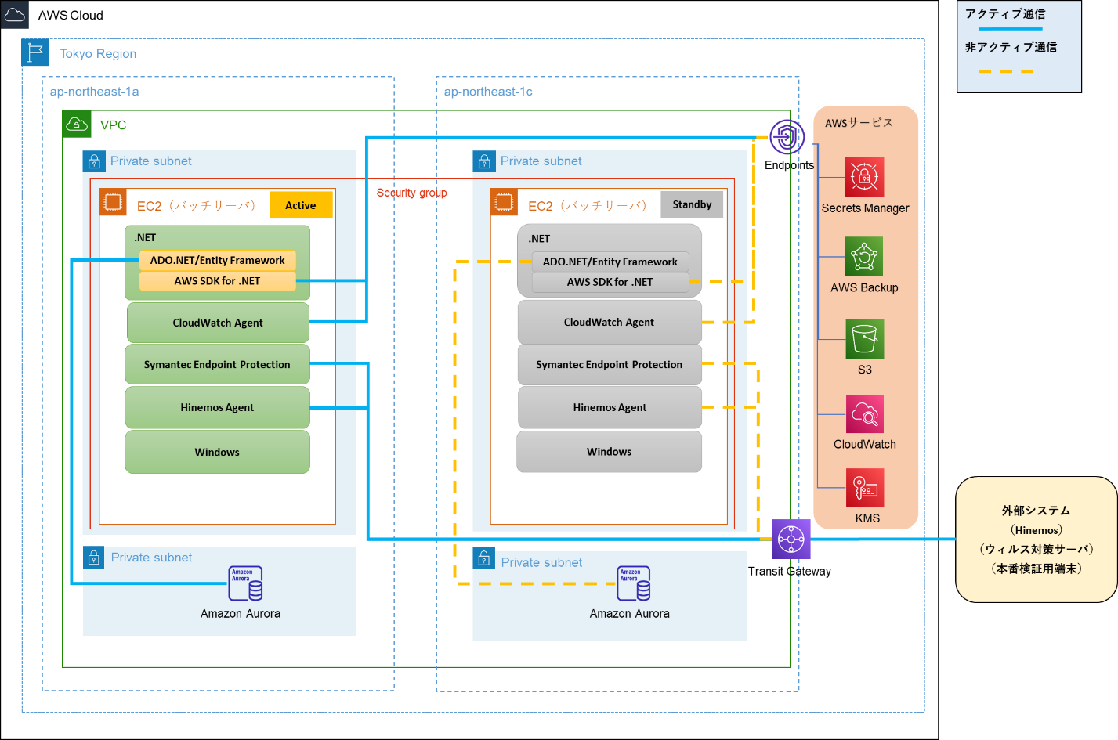

### 物理構成図

本書のスコープではAWS利用が前提となり、物理機器を取り扱わないため本項の記載は割愛する。

### サーバ構成

バッチサーバの各構成要素（EC2、EBS、OS）について、以下に記載する。なお、バッチサーバ用として構成すべきS3バケット種別については、「別紙_営業・融資サポートシステム_S3バケット種別一覧」を参照のこと。

#### EC2

バッチサーバを構成するEC2インスタンスに必要なリソースやソフトウェア/バージョンなどについては、「別紙_営業・融資サポートシステム_サーバ／ソフトウェア一覧」を参照のこと。その他構成情報については以下に記載する。

* 東京リージョン上に各環境専用のVPCが作成され、EC2向けのPrivate Subnetの展開、ルートテーブルの定義がされていること。それぞれのサブネット上には冗長性などの目的に応じてEC2の配置を行うものとする。ネットワーク構成の詳細については、5.ネットワーク設計を参照のこと。
* EC2向けのセキュリティグループを作成し、内外の通信に必要なインバウンド、アウトバウンドルールを設定する。設定対象となる通信要件については、4.2.5 通信要件を参照のこと。ネットワーク構成の詳細については、5.ネットワーク設計を参照のこと。
* バッチサーバの特性を考慮し、バッチ処理などのコンピューティング負荷が集約されるワークロードに最適化され、処理当たりのコスト効率性が高いc5インスタンスを選択する。なお、インスタンスタイプは要求の変化に応じて変更可能とするため、本記載は初期構築時点のインスタンスタイプと定義する。
* AWS側で提供されるAMIを利用前提とする。AMIのOSバージョンはWindows_Server-2019-Japanese-Full-Baseを選択する。なお、同バージョンは64bit（x86_64）のみの提供となる。
* スポットインスタンスは継続的なバッチ処理の提供が実現できず、また、一部のリザーブドインスタンスプランではインスタンスサイズの変更ができるものの、変更上の制約があるため、より柔軟性の高いオンデマンドインスタンスを選択する。ただし、利用状況によってはリザーブドインスタンスへの変更について検討を行うものとする。
* Multi-AZ構成が必要な環境においては、ap-northeast-1a及びap-northeast-1cにインスタンスを1つずつ配置する。
* Amazon Aurora、CloudWatchエージェント、KMS、AWS BackupおよびS3を利用する上で必要なIAMロールを定義する。
* 誤操作による意図しないインスタンス終了を防ぐため、終了保護を有効化する。

#### EBS

EC2インスタンスにアタッチされるディスクの構成情報については、「別紙_サーバディスクパーティション設計」を参照のこと。その他構成に関わる情報については以下に記載する。

* EC2にアタッチするEBSは、業務データの肥大によるシステム領域の逼迫、ディスク拡張やバックアップなどのメンテナンス性を考慮して、OSが格納される領域とデータが格納される領域の2つに分けるものとする。
* ボリュームタイプは一般的な利用を前提とし、ディスクサイズだけでなく、IOPS/スループットのカスタマイズが可能な汎用SSD（gp3）とする。
* 利用するファイルシステムは、Windows Server標準のNTFSとする。
* KMSを利用して、EBSの暗号化を行う。

#### OS

EC2インスタンス上に展開するOSに関わる情報について以下に記載する。

* 5.ネットワーク設計で規定したホスト名に従って、ホスト名の変更を行う。
* 日本国内で利用することを前提としたシステムであることから、言語は日本語、Regionは日本、TimezoneはJSTとする。
* Amazon Time Sync Serviceを向き先としてNTP設定を行う。
* 必要なソフトウェアやパッケージについては、「別紙_営業・融資サポートシステム_サーバ／ソフトウェア一覧」に従ってインストールを行う。
* システム復旧を目的としたAMIの取得を行うため、意図的に変更を行ったOSパラメータについてEC2Launch設定を行う。
* 既定のOSユーザ以外に、特権ID用、業務バッチ実行用、保守用にそれぞれOSユーザを作成する。
* OSのセキュリティ関連の設定については、6.セキュリティ対策で規定した内容に従って、変更を行う。
* AWS共通基盤及びA-gateの提供サービス（特権ID、ウィルス対策、監視、ジョブ、仮想化端末）の要件に従って、各種OS上の設定を行う。

### ソフトウェア構成

バッチサーバを構成するために必要なソフトウェアの情報については、「別紙_営業・融資サポートシステム_サーバ／ソフトウェア一覧」を参照のこと。

### 通信要件

バッチサーバと関連するシステムの通信一覧は、「別紙_営業・融資サポートシステム_通信要件一覧」を参照のこと。

### 拡張性

バッチサーバにおける拡張性について、以下に記載する。なお、OSについては特筆すべき拡張性の考慮点はないため、本項では省略する。

#### スケールアップ/ダウン

##### EC2

以下について考慮し、スケールアップ/ダウンの対応を行うものとする。

* 3年後においてもCPU、メモリの使用率が50%～80%に収まるようにリソースの定義を行う。定義内容については、4.2.8 パフォーマンス/キャパシティ設計を参照のこと。なお、運用中の使用率傾向を踏まえて適宜定義の見直しを行うものとする。
* 定義予定のCPU、メモリサイズについて、最低でも2倍以上拡張可能なインスタンスサイズを選択する。
* リソース使用状況が過少とみられる場合は、検討の上、スケールダウンを可能とする。
* 冗長性確保のため2台構成（2台目はコールドスタンバイ）としているため、スケールアップ/ダウンの際にはそれぞれのインスタンスで同様の拡張対応を行うものとする。
* CPU、メモリのスケールアップ/ダウンにはインスタンス停止が伴うため、調整の上、メンテナンス時間帯での対応とする。
* 以下、バッチサーバにて利用するEC2のインスタンスタイプ（c5）の利用範囲内で拡張を検討する。なお、トレンドによって内容が変更となる場合があるため、変更する際は最新の情報を前提とすること。また、スケールアップ/ダウンの判断については、運用設計8.4.8 月次報告を参照のこと。

|  |  |  |
| --- | --- | --- |
| c5インスタンスの拡張性 | 最小値 | 最大値 |
| vCPU | 2 vCPU | 96 vCPU |
| メモリ | 4 GiB | 192 GiB |

##### EBS

以下について考慮し、スケールアップ/ダウンの対応を行うものとする。

* 3年後においてもディスク使用率が50%～80%に収まるようにリソースの定義を行う。定義内容については、4.2.8 パフォーマンス/キャパシティ設計を参照のこと。なお、運用中の使用率傾向を踏まえて適宜定義の見直しを行うものとする。
* 定義予定のディスクサイズについて、最低でも2倍以上拡張可能な種別（ボリュームタイプ）を選択する。
* リソース使用状況が過少とみられる場合は、検討の上、スケールダウンを可能とする。ただし、変更による運用影響が大きいため、コストメリットが小さい場合は現状維持とする。
* スケールアップはOS、インスタンス停止が不要であるものの、極力メンテナンス時間帯にて対応を行う。
* スケールダウンはOS、インスタンス停止が必要であるため、メンテナンス時間帯にて対応を行う。
* スケールアップ/ダウン判断については、運用設計8.4.8 月次報告を参照のこと。
* 以下、バッチサーバにて利用するEBSのボリュームタイプ（汎用SSD（gp3））の利用範囲内で拡張を検討する。なお、トレンドによって内容が変更となる場合があるため、変更する際は最新の情報を前提とすること。

|  |  |  |
| --- | --- | --- |
| 汎用SSD（gp3）の拡張性 | 最小値 | 最大値 |
| ボリュームサイズ | 1 GiB | 16 TiB |

#### スケールイン/アウト

バッチサーバは冗長化を目的として各AZに1台ずつのみ配置する構成であり、性能要求に応じたサーバのスケールアウトを行わない。

### 可用性・冗長性

バッチサーバにおける可用性・冗長性について、構成要素の観点をもとに以下に記載する。

#### EC2

バッチサーバを構成するEC2インスタンスの可用性・冗長性について記載する。

* それぞれのEC2インスタンスをap-northeast-1a及びap-northeast-1cに配置し、Multi-AZ構成とすることで耐障害性を図る。正常時の構成については、4.2.1論理構成図を参照のこと。
* ap-northeast-1a側のEC2インスタンスのみをアクティブ状態（通常利用可能な状態）とし、平常時においてのバッチジョブの実行及びデータの送受信を行う。
* ap-northeast-1c側のEC2インスタンスは事前にap-northeast-1a側のインスタンスと同等の環境設定（OS設定、ミドルウェア設定等）を行った上でコールドスタンバイ状態（停止状態）とする。

障害発生時は、ap-northeast-1c側のEC2インスタンスを手動にてアクティブ状態に切り替えを行うものとする。詳細については、4.2.7.4障害時の動作を参照のこと。

* 研修環境は、コスト面を鑑みて可用性・冗長性については考慮しないため、ap-northeast-1a側のEC2インスタンスのみをアクティブ状態（通常利用可能な状態）として構成する。

#### EBS

バッチサーバを構成するEBSの可用性・冗長性について記載する。

* Amazon EBS ボリュームのデータは、同じAZ内の複数のサーバに内部的にレプリケートされているため、データが格納されているコンポーネントに障害が起きたとしても高い可用性（99.999%）が担保される。
* アクティブ、スタンバイ間のEBSデータについては、バッチ処理の特性上、各間でデータが同期されていなくても障害時にはスタンバイ側でリランが可能であるため、データ同期は不要とする。

#### OS

バッチサーバサーバを構成するOSの可用性・冗長性について、以下に記載する。

* EC2インスタンス上で実行されるOSについては、EC2の構成にて可用性・冗長性の考慮が行われており、単一障害においてはサービス継続が可能なため、OSにおける個別の考慮は行わない
* 手動切り替えによって同一のサービスを提供するため、OSの設定についてはサーバ固有の情報（ホスト名、IPアドレスなど）を除き、同一の設定とする。

#### 障害時の動作

バッチサーバは、AWSサービスやクラスタ製品を使った自動切換えは行わず、バックアップデータから手動での切り替えとなるため、個別ソフトウェアの障害ポイントは定義せず、AZ障害についてのみ記載する。バッチサーバはMulti-AZ構成となっているため、ap-northeast-1a側のEC2インスタンスが利用不可状態に陥った場合は、ap-northeast-1c側のEC2インスタンスを手動でコールドスタンバイ状態からアクティブ状態へ移行する。なお、各インスタンスのバッチモジュールについては、リリースの都度双方のサーバの更新を行うことで最新化されているため、障害時にデータの同期やバッチモジュールの最新化対応を行わない。障害時の動作については、以下図に示す。

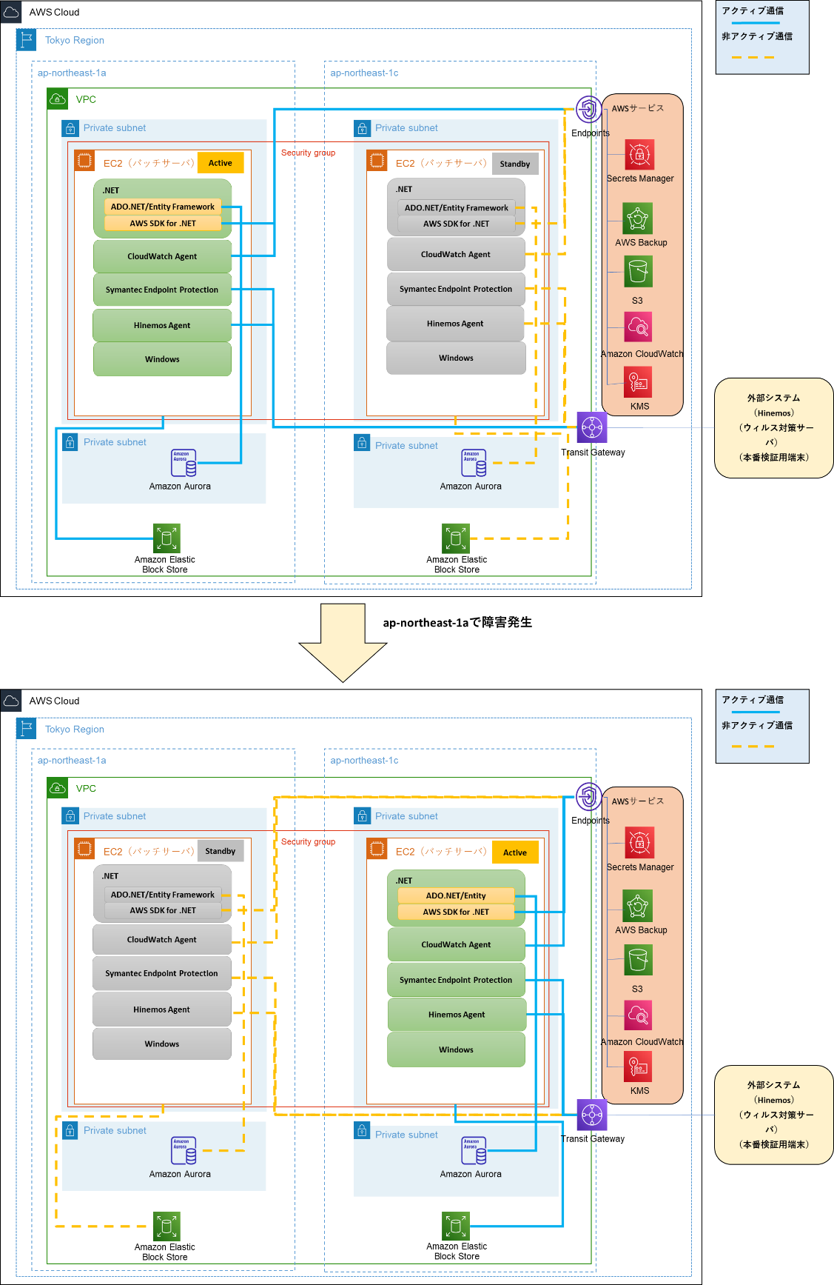

### パフォーマンス/キャパシティ設計

バッチサーバにおける性能およびキャパシティ設計について以下に記載する。

#### パフォーマンス設計

##### 基本方針

* 原則22:00の閉局から6:00の開局の1時間前までの7時間(420分)でバッチ処理を完了させる前提のため、同処理時間内に完了する性能であること。
* 他システムを起因とした処理遅延やファイル受信時刻等の要因により十分なバッチ処理時間を確保できない場合でも、重要度によって継続させる必要があるバッチ処理については時限を超えて処理を継続させるものとし、性能のスケールアップやスケールアウトによる回復運転は行わない。
* アクティブ側からスタンバイ側へ切り替わった際も同等のバッチ処理性能を提供するインフラ環境とする。
* CPU、メモリについては、増加率を仮定したうえで定義した時点から3年後においても50%～80%の範囲で収まる性能とする。
* 過去実績においてEYSと同等の機能を保有したサーバを性能指標として、そのリソース使用状況をもとにデータや処理量、使用率とその増減の見通しを踏まえて拡充の検討を行い、スモールスタートを前提として適宜スケールアップを行うものとする。

##### 多重度・流量制限

EYSのバッチアプリケーションでは一度に大量のデータを読み込む処理はあるが、下記理由から多重度設定・流量制限は行わず必要に応じてテスト時にチューニング対応をするものとする。テスト時にチューニングが必要となった場合はHinemosジョブ設定の中で多重度、流量制限として同時ジョブ実行数の設定を行うことで実現をさせる。

・現行チャネルDBは集配(EYSではファイル連携サーバ)、夜間バッチ(バッチサーバ)を統合して行っており、

バッチサーバ単体に対して処理が偏ることが無いこと

・バッチサーバは、現行チャネルDB相当のCPUを持っており、作成するバッチアプリケーションとして、

膨大にメモリに展開しない設計思想であること

##### タイムアウト設計

バッチ処理の重要度に応じて処理のタイムアウトや開局後の処理継続をジョブ制御によって行うものとする。なお、重要度やタイムアウト時間については業務要件に従うものとする。

#### キャパシティ設計

##### 基本方針

EC2のインスタンスタイプとディスクサイズについては、下記のサイジング前提を元に決定する。

【サイジング前提】

* ISIDによる導入、稼働実績があり、かつBANK・R、バッチ処理が稼働するサーバを性能指標とする。

該当サーバのスペックは以下の通り。

＜CPU＞

|  |  |  |
| --- | --- | --- |
| コア数 | ピーク時使用率 | 増加率 |
| 8 vCPU | 22.5 % | 3%/年 |

＜メモリ＞

|  |  |  |
| --- | --- | --- |
| メモリ容量 | バッチアプリケーションピーク時使用メモリ量 | 増加率 |
| 14 GB | 1 GB | 増加無し |

* 上記、性能指標とするサーバのCPU、メモリの使用率をもとにインスタンスタイプを決定する。
* 性能指標とするサーバのCPU使用率は、年3%増加している傾向があるため、算出の根拠とする。
* ディスクについては、性能指標とするサーバのバッチアプリケーションログのデータ量をもとに算出する。
* コスト削減の観点から初期構築時から3年後のデータ量・処理量をベースにしたサイジングを行う。

【算出根拠】

以下に算出方法を記載する。

1. CPU

性能指標とするサーバは仮想８コアのCPUを搭載しており、バッチ実行時間帯ピーク時の関連プロセスによるCPU使用率は22.5%となっている。これらを元にCPUコア数の算出と該当するインスタンスタイプを決定する。

* 1. ピーク時の使用仮想コア数：8コア × 0.225 = 1.8コア
  2. ①をもとに3年後のCPU使用率増加分を考慮した仮想コア数

1.8コア × 1.03^3 ≒ 1.96コア

* 1. ②のコア数の使用率について、3年後においても50%とするために2倍の性能係数をかける

1.96コア × 2 = 3.92コア

* 1. ③のコア数に近似するAWS EC2のインスタンスタイプとして、4コアに該当するc5.xlargeを選択

1. メモリ

性能指標とするサーバのバッチアプリケーションはピーク時1GiB程度のメモリ使用率であるが、EYSのバッチアプリケーションではシーケンシャルな処理がメインとなるため、バッチアプリケーションとしては2GiBのメモリを確保するものとする。また、その他搭載アプリケーション動作分を含めると、全体で4GiB程度の確保が必要となるが、前述のCPUの算出根拠で選択したAWS EC2インスタンスタイプ（c5.xlarge）の場合、メモリサイズは８GiBであるため、上記要件を満たすものとなる。

1. ディスク

バッチサーバのディスクについては、下記のドライブごとの使用容量をもとにEBSに割り当てるディスクサイズを決定する。

①Cドライブ

1. Windows Server 2019の最小ディスクサイズ要件：32GiB
2. MW領域：10GiB
3. メモリダンプ領域として搭載メモリサイズの3倍：24GiB
4. 3年後のディスク使用率増加分：1.05^3
5. 使用率50%：2倍

Cドライブは、上記1、2の合算値に4、5を掛け合わせ、3を足した近似値である120GiBとする。なお、メモリダンプ領域はそれ自体に係数がかけられているため、3年増加及び使用率50%係数の対象外とする。

②Dドライブ

1. アプリケーションログ領域※1：15GiB
2. 3年後のディスク使用率増加分：1.05^3
3. 使用率50%：2倍

Dドライブは、上記1の値に2、3を掛け合わせた近似値を切り上げ40GiBとする。

※1：バッチ処理の一部である債権件数について、性能指標とするサーバ：280,000件、横浜：1,300,000件と比が約5倍であり、また、性能指標とするサーバの日次バッチ処理ログの容量が凡そ３GiBであることから、3GiB*5=15GiB　とする。

上記算出結果から、Cドライブ用EBSは120GiB、Dドライブ用EBSは40GiBとする。

詳細の構成については、「別紙_営業・融資サポートシステム_サーバ／ソフトウェア一覧」、「別紙_サーバディスクパーティション設計」を参照のこと。

## Web/APサーバ

### 論理構成図

AWS上に展開するWeb/APサーバとそのサーバ内で動作するソフトウェアスタック、及び関連するAWSサービスについて

以下に記載する。なお、本図は本番、開発環境を前提としたものであり、研修環境については可用性を考慮しないため、

負荷分散先は存在しない。

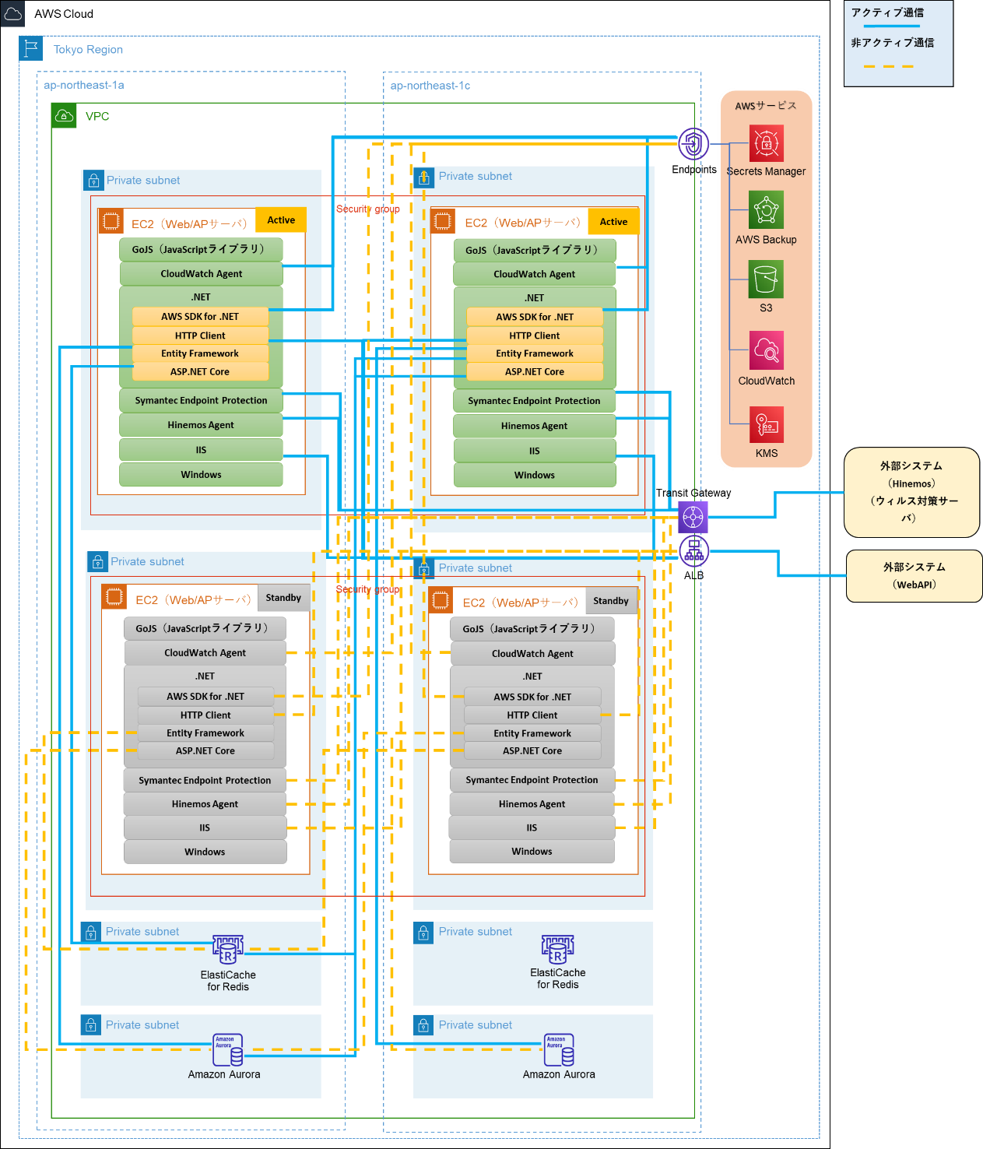

### 論理構成図

本書のスコープではAWS利用が前提となり、物理機器を取り扱わないため本項の記載は割愛する。

### サーバ構成

Web/APサーバの各構成要素（EC2、EBS、OS、ミドルウェア）について、以下に記載する。なお、Web/APサーバ用として構成すべきS3バケット種別については、「別紙_営業・融資サポートシステム_S3バケット種別一覧」を参照のこと。

#### EC2

Web/APサーバを構成するEC2インスタンスに必要なリソースやソフトウェア/バージョンなどについては、「別紙_営業・融資サポートシステム_サーバ／ソフトウェア一覧」を参照のこと。その他構成情報については以下に記載する。

* 東京リージョン上に各環境専用のVPCが作成され、EC2向けのPrivate Subnetの展開、ルートテーブルの定義がされていること。それぞれのサブネット上には冗長性などの目的に応じてEC2の配置を行うものとする。ネットワーク構成の詳細については、5.ネットワーク設計を参照のこと。
* EC2向けのセキュリティグループを作成し、内外の通信に必要なインバウンド、アウトバウンドルールを設定する。設定対象となる通信要件については、4.3.5 通信要件を参照のこと。ネットワーク構成の詳細については、5.ネットワーク設計を参照のこと。
* 業務要件に従って、同一VPC内のALBのタイムアウト設定は300秒とする。
* Web/APサーバの特性を考慮し、コンピューティング、メモリ、ネットワークに関するリソースがバランス良く提供される汎用インスタンスであるm5aを選択する。なお、インスタンスタイプは要求の変化に応じて変更可能とするため、本記載は初期構築時点のインスタンスタイプと定義する。
* AWS側で提供されるAMIを利用前提とする。AMIのOSバージョンはWindows_Server-2019-Japanese-Full-Baseを選択する。なお、同バージョンは64bit（x86_64）のみの提供となる。
* スポットインスタンスは継続的なWebサービスの提供が実現できず、また、一部のリザーブドインスタンスプランではインスタンスサイズの変更ができるものの、変更上の制約があるため、より柔軟性の高いオンデマンドインスタンスを選択する。
* Multi-AZ構成が必要な環境においては、ap-northeast-1a及びap-northeast-1cのそれぞれにインスタンス(Active×1台、Standby×1台)を配置し、合計で4台構成とする。
* Amazon Aurora、CloudWatchエージェント、KMS、AWS BackupおよびS3を利用する上で必要なIAMロールを定義する。
* 誤操作による意図しないインスタンス終了を防ぐため、終了保護を有効化する。

#### EBS

EC2インスタンスにアタッチされるディスクの構成情報については、「別紙_サーバディスクパーティション設計」を参照のこと。その他構成に関わる情報については以下に記載する。

* EC2にアタッチするEBSは、業務データの肥大によるシステム領域の逼迫、ディスク拡張やバックアップなどのメンテナンス性を考慮して、OSが格納される領域とデータが格納される領域の2つに分けるものとする。
* ボリュームタイプは一般的な利用を前提とし、ディスクサイズだけでなく、IOPS/スループットのカスタマイズが可能な汎用SSD（gp3）とする。
* 利用するファイルシステムは、Windows Server標準のNTFSとする。
* KMSを利用して、EBSの暗号化を行う。

#### OS

EC2インスタンス上に展開するOSに関わる情報について以下に記載する。

* 5.ネットワーク設計で規定したホスト名に従って、ホスト名の変更を行う。なお、IISのWebサイトにバインドするホスト名はALBのドメイン名と同一とするため、hostsでは実ホスト名のエントリに加えてALBのドメイン名を別名（エイリアス）で登録する。
* 日本国内で利用することを前提としたシステムであることから、言語は日本語、Regionは日本、TimezoneはJSTとする。
* Amazon Time Sync Serviceを向き先としてNTP設定を行う。
* 必要なソフトウェアやパッケージについては、「別紙_営業・融資サポートシステム_サーバ／ソフトウェア一覧」に従ってインストールを行う。
* システム復旧を目的としたAMIの取得を行うため、意図的に変更を行ったOSパラメータについてEC2Launch設定を行う。
* 既定のOSユーザ以外に業務バッチ実行用、保守用にそれぞれOSユーザを作成する。詳細は6.3.4.2.1.1アカウント種別を参照のこと。
* OSのセキュリティ関連の設定については、6.セキュリティ対策で規定した内容に従って、変更を行う。
* AWS共通基盤及びA-gateの提供サービス（特権ID、ウィルス対策、監視、ジョブ、仮想化端末）の要件に従って、各種OS上の設定を行う。

#### ミドルウェア

Webサービスを構成するミドルウェアであるIISに関わる情報について以下に記載する。

* IIS上にサブドメイン・アプリケーション毎に対応したWebサイトを追加し、個々のサブドメイン・アプリケーション単位でWebサービスの制御が可能な構成とする。
* Webサイト構成で定義するサイト名、コンテンツディレクトリ、URLパスについては、5.4.1 利用するURLパスイメージを参照のこと。
* IISは管理者権限でインストールを行うものとする。
* IISでASP.NETアプリケーションを配置可能とするため、IISのインストール後にASP.NET Core 6 Windows Hosting Bundleを導入し、有効化する。
* SSL/TLSに関する設定については、外部通信（クライアント⇔ALB間）の暗号化はするものの、内部通信（ALB⇔IIS間）は暗号化しないため、IIS上での設定は行わない。
* レスポンスヘッダのセキュリティ強化のため、HTTP応答ヘッダについてhttpヘッダ情報、クロスサイトスクリプティングに関するセキュリティ対策を行う。
* サブドメイン・アプリケーションの起動/停止などはHinemosジョブなどを用いて実行可能とする。
* EC2インスタンス起動/再起動時に意図しないブドメイン・アプリケーションの起動を防止するため、IIS上でWebサイトの自動起動設定を無効化する。
* 各サブドメイン・アプリケーションを構成するWebサイトへのルーティングは、ALBにてクライアントからのリクエストURLにより振り分け先ターゲットグループを判別し各サイトへのルーティングを行うため、IISでは実施しない。
* セッション情報に関するキャッシュ設定はElastiCache for Redisを利用するため、IISでは設定を行わない。
* IISではKeep-aliveを有効とし、セッションタイムアウト値はALBのタイムアウト値より大きい310秒とする。
* Webサイト毎に最大同時接続数を設け、流量制限を行う。詳細は4.3.8.1.2 多重度・流量制限を参照のこと。
* HTTPS通信はALBが終端のため、SSLオフロードは無効とする。

### ソフトウェア構成

Web/APサーバを構成するために必要なソフトウェアの情報については、「別紙_営業・融資サポートシステム_サーバ／ソフ

トウェア一覧」を参照のこと。

### 通信要件

Web/APサーバと関連するシステムの通信一覧は、「別紙_営業・融資サポートシステム_通信要件一覧」を参照のこと。

### 拡張性

Web/APサーバにおける拡張性について、以下に記載する。なお、OS、ミドルウェアについては特筆すべき拡張性の考慮点

はないため、本項では割愛する。

#### スケールアップ/ダウン

##### EC2

以下について考慮し、スケールアップ/ダウンの対応を行うものとする。

* 3年後においてもCPU、メモリの使用率が50%～80%に収まるようにリソースの定義を行う。定義内容については、4.3.8 パフォーマンス/キャパシティ設計を参照のこと。なお、運用中の使用率傾向を踏まえて適宜定義の見直しを行うものとする。
* 定義予定のCPU、メモリサイズについて、最低でも2倍以上拡張可能なインスタンスサイズを選択する。
* リソース使用状況が過少とみられる場合は、検討の上、スケールダウンを可能とする。
* 冗長性確保のためEC2インスタンス4台構成(Active×2台、Standby×2台)としているため、サーバリソースのスケールアップ/ダウンの際にはそれぞれのインスタンスで同様の拡張対応を行うものとする。
* CPU、メモリのスケールアップ/ダウンにはインスタンス停止が伴うため、調整の上、メンテナンス時間帯での対応とする。
* 以下、Web/APサーバにて利用するEC2のインスタンスタイプ（m5a）の利用範囲内で拡張を検討する。なお、トレンドによって内容が変更となる場合があるため、変更する際は最新の情報を前提とすること。また、スケールアップ/ダウンの判断については、運用設計8.4.8 月次報告を参照のこと。

|  |  |  |
| --- | --- | --- |
| m5aインスタンスの拡張性 | 最小値 | 最大値 |
| vCPU | 2 vCPU | 96 vCPU |
| メモリ | 8 GiB | 384 GiB |

##### EBS

以下について考慮し、スケールアップ/ダウンの対応を行うものとする。

* 3年後においてもディスク使用率が50%～80%に収まるようにリソースの定義を行う。定義内容については、4.3.8 パフォーマンス/キャパシティ設計を参照のこと。なお、運用中の使用率傾向を踏まえて適宜定義の見直しを行うものとする。
* 定義予定のディスクサイズについて、最低でも2倍以上拡張可能な種別（ボリュームタイプ）を選択する。
* リソース使用状況が過少とみられる場合は、検討の上、スケールダウンを可能とする。ただし、変更による運用影響が大きいため、コストメリットが小さい場合は現状維持とする。
* スケールアップはOS、インスタンス停止が不要であるものの、極力メンテナンス時間帯にて対応を行う。
* スケールダウンはOS、インスタンス停止が必要であるため、メンテナンス時間帯にて対応を行う。
* スケールアップ判断については、運用設計8.4.8 月次報告を参照のこと。
* 以下、Web/APサーバにて利用するEBSのボリュームタイプ（汎用SSD（gp3））の利用範囲内で拡張を検討する。なお、トレンドによって内容が変更となる場合があるため、変更する際は最新の情報を前提とすること。

|  |  |  |
| --- | --- | --- |
| 汎用SSD（gp3）の拡張性 | 最小値 | 最大値 |
| ボリュームサイズ | 1 GiB | 16 TiB |

#### スケールイン/アウト

Web/APサーバでは、予備インスタンスを起動/停止することでスケールアウト/スケールインを行う。

予備インスタンスの構成については4.3.1論理構成図参照とする。

[スケールアウト]

Web/APサーバでは高負荷、障害発生をトリガーにジョブにて予備インスタンスを起動することでスケールアウトを行う。

また事前に高負荷になることが予測できる場合は、事前に予備インスタンスを起動させることで計画的なスケールアウトを行う。

サブドメインを一部切り出し他のインスタンスで稼働させることは技術的に可能であるものの、サービス開始後の状況を踏まえサービスイン以降で最適なスケールアウト方法を検討し、対応を実施する。

[スケールイン]

起動した予備インスタンスはサービス利用中のユーザへの影響を与えないようにサービス提供時間外となる22:00以降に定期ジョブにてサーバ停止することでスケールインとする。

### 可用性・冗長性

Web/APサーバにおける可用性・冗長性について、構成要素の観点をもとに以下に記載する。

#### EC2

Web/APサーバを構成するEC2の可用性・冗長性について、以下に記載する。

* それぞれのEC2インスタンス及び予備インスタンスをap-northeast-1a及びap-northeast-1cに配置し、Multi-AZ構成とすることで耐障害性を図る。正常時の構成については、4.3.1論理構成図を参照のこと。
* 冗長化方式としては、サービスの安定性やシステムリソースの効率的運用の観点から各AZ間のサーバが稼働状態となるEC2インスタンス4台構成(Active×2台、Standby×2台)を採用し、同一VPC内にALBを立てることでリクエストを振り分け、処理の負荷分散を行う。
* 起動しているEC2インスタンスにおいて高負荷、障害発生が発生した際には予備インスタンスを起動することで可用性を確保する。
* ap-northeast-1a側のEC2インスタンスとap-northeast-1c側のインスタンスは同等の環境設定（OS設定、ミドルウェア設定等）を行い、AuroraやElastiCache for Redisを用いてデータを共有することで片系でもサービス提供可能な構成とする。
* 研修環境は、コスト面を鑑みて可用性・冗長性については考慮しないため、ap-northeast-1a側のEC2インスタンスのみをアクティブ状態（通常利用可能な状態）として予備インスタンスについても配置は行わない構成する。

#### EBS

Web/APサーバを構成するEBSの可用性・冗長性について、以下に記載する。

* Amazon EBS ボリュームのデータは、同じAZ内の複数のサーバに内部的にレプリケートされているため、データが格納されているコンポーネントに障害が起きたとしても高い可用性（99.999%）が担保される。
* ap-northeast-1a及びap-northeast-1c間のEBSデータについては、各間でデータが同期されていなくても障害時には片側でサービス継続が可能であるため、各サーバ間でのデータ同期は不要とする。

#### OS、ミドルウェア

Web/APサーバを構成するOS、ミドルウェアの可用性・冗長性について、以下に記載する。

* EC2インスタンス上で実行されるOS、ミドルウェアについては、EC2の構成にて可用性・冗長性の考慮が行われており、単一障害においてはサービス継続が可能なため、OS、ミドルウェアにおける個別の考慮は行わない
* 負荷分散によって同一のサービスを提供するため、OS、ミドルウェアの設定についてはサーバ固有の情報（ホスト名、IPアドレスなど）を除き、同一の設定とする。

#### 障害時の動作

Web/APサーバは、EC2インスタンスをap-northeast-1a及びap-northeast-1cに各2台配置し、通常時各AZで1台起動するアクティブ/アクティブのMulti-AZ構成としている。Web/APサーバの前段にロードバランサーを配置し、ヘルスチェックに合格したインスタンスにのみリクエストを振り分ける構成のため、個別ソフトウェアの障害ポイントは定義せず、AZ障害及びEC2インスタンス障害についてのみ記載する。

##### EC2障害時

EC2障害時はHinemos障害検知をトリガーに障害発生したEC2と同じAZに配置している予備インスタンスを起動しロードバランサーのヘルスチェックに合格した後に予備インスタンスへリクエストが転送され障害復旧させる。

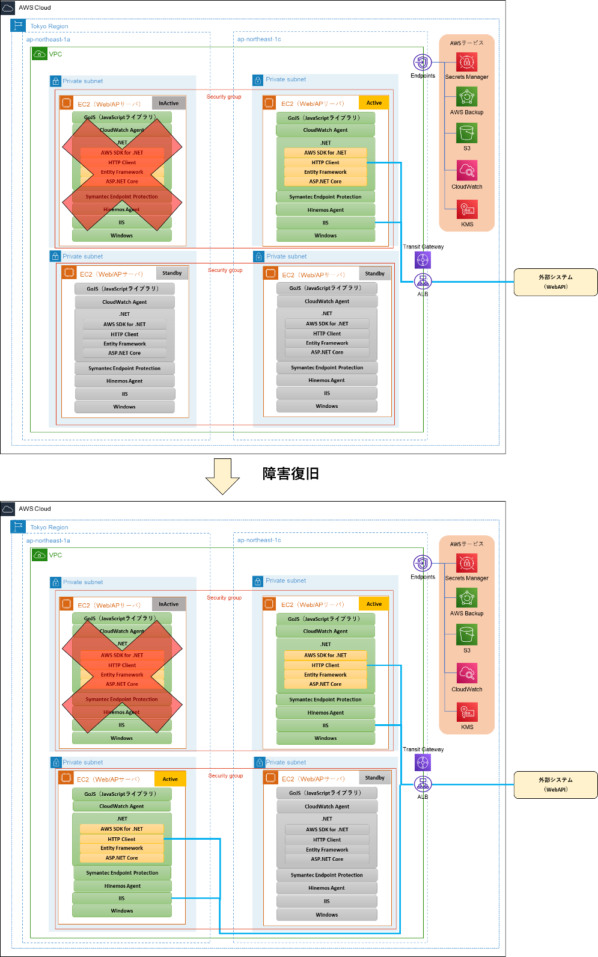

##### AZ障害時

AZ障害時は障害発生したAZに配置された予備インスタンス含めて起動が出来ない為、障害発生のしていないAZに配置している予備インスタンスを起動しロードバランサーへのヘルスチェックに合格した後に予備インスタンスへリクエストが転送され障害復旧させる。

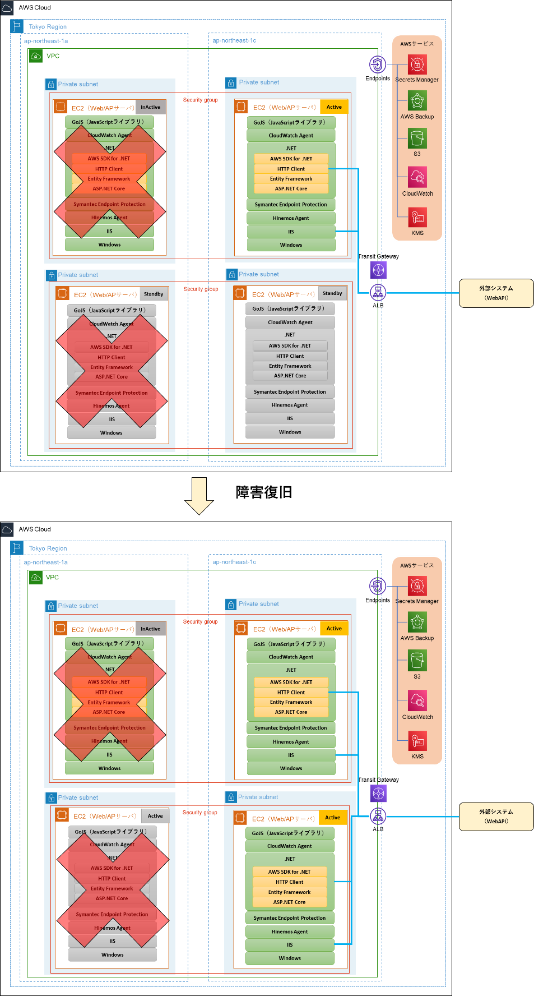

### パフォーマンス/キャパシティ設計

Web/APサーバにおける性能およびキャパシティ設計について以下に記載する。

#### パフォーマンス設計

##### 基本方針

* 現行CRM/YGSのWeb/APサーバを性能指標として、そのリソース使用状況をもとにデータや処理量、使用率とその増減の見通しを踏まえて拡充の検討を行い、スモールスタートを前提として適宜スケールアップ/ダウンを行うものとする。
* CPU、メモリについては、性能指標とするサーバのピーク時最高使用率を80%としたうえでサイジングを行う。
* CPU、メモリについては、増加率を仮定したうえでサイジングを行う。
* 非機能要件に従い、通常処理の応答目標値である3秒及び長時間取引処理の応答目標値である45秒を満たす性能であること。
* 東日本銀行におけるWeb/APサーバのCPU、メモリサイズは横浜銀行との業務量比を鑑み、横浜銀行の1/2サイズとする。

##### 多重度・流量制限

HTTPのTCPコネクション数に応じた流量制限をALBにて実施する。ユーザの1操作あたり平均4TCPコネクションが発生するため、2.3.1.1 通常時の業務量の同時アクセス数に記載の「2,250」と平均4 TCPコネクションを掛け合わせた9,000を流量制限の閾値と定める。閾値については、ALBのCloudWatchメトリクスであるNewConnectionCount(※)に閾値を設定し、閾値を超過した場合はALBのリスナールールを変更しHTTPレスポンス503を返却することで流量制限を行う。

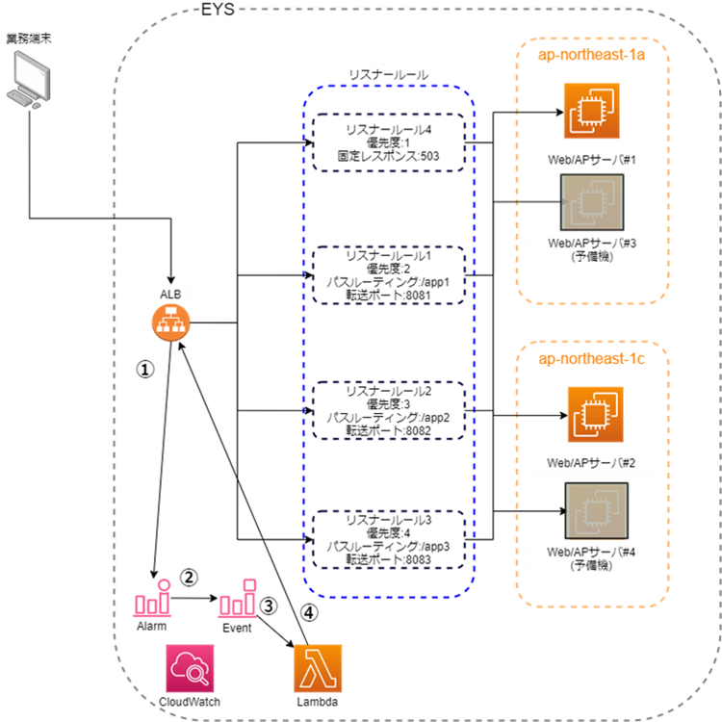

①AlarmがALBのメトリクス「NewConnectionCount」の閾値越えを検知・アラート発報

②AlarmからEventへ連携

③EventからLambdaを実行

④Lambdaによりリスナールールの優先度を書き換える

通常：リスナールール1,2,3,4

閾値越え：リスナールール4,1,2,3

##### タイムアウト設計

タイムアウト設定はALBによって行うものとする。なお、タイムアウト時間については業務要件に従い300秒とする。

IISのkeep-aliveタイムアウトについては、ALBのタイムアウト値より大きい310秒を設定する。

#### キャパシティ設計

##### サイジング方法の説明

Web/APサーバのCPUとメモリ、ディスクサイズについては、下記のサイジング前提を元に決定する。

※　横浜銀行のスペックについては以下の通り算出を行う。各行については、「WebAPサーバ検討シート」を参照する。

【サイジング前提】

* Web/APサーバの性能根拠とするサーバは、現行CRM/YGSの下記サーバ群をベースとし、予備インスタンス含めてWeb/APサーバは4台構成となることからWeb/APサーバ1台当たりのスペックは現行CRM/YGSの1/4とする。
* 性能指標とするサーバのCPU、メモリのピーク時最大使用率を80%としたうえで、サイジングを決定する。
* 性能指標とするサーバのCPU、メモリの使用率は年5%増加していると仮定する。
* コスト削減の観点から初期構築時から3年後の使用率をベースにしたサイジングを行う。
* 添付ファイルのサイズ上限は16MBとする。

性能指標とするサーバのスペックは以下の通り。

|  |  |  |  |  |  |
| --- | --- | --- | --- | --- | --- |
|  | | CPUコア数 | メモリ | 台数 | 使用率 |
| CRM | WEB/APサーバ | 2 | 8 | 4 | 80% |
| YGS | WEBサーバ | 4 | 16 | 4 | 80% |
| YGS | AP/DBサーバ※ | 5.4 | 21.6 | 1 | 80% |

※筐体がSPARCのため、IAサーバ換算として2.7倍した値を記載している。

【算出根拠】

以下に算出方法を記載する。

1. CPU

性能指標とするサーバ群は仮想29.4コアのCPUを搭載しており、ピーク時の最大CPU使用率を80%とする。これらをもとにCPUコア数の算出と該当するインスタンスタイプを決定する。

* 1. ピーク時の使用仮想コア数：29.4コア × 0.8 = 23.52コア
  2. 1サーバあたりに必要な仮想コア数：23.52コア / 4 =5.88コア
  3. ②をもとに3年後のCPU使用率増加分を考慮した仮想コア数：

5.88コア × 1.05^3 ≒ 6.81コア

* 1. ③のコア数に上方近似するAWS EC2のインスタイプとして、8コアに該当するm5a.2xlargeを選択する。

1. メモリ

性能指標とするサーバは117.6GiBのメモリを搭載しており、ピーク時の最大メモリ使用率を80%とする。

これらをもとにメモリサイズの算出を行う。

1. ピーク時の使用メモリ：117.6GiB × 0.8 = 94.08GiB
2. 1サーバあたりに必要なメモリサイズ：94.08GiB / 4 = 23.52GiB
3. ②をもとに3年後のメモリ使用率増加分を考慮したメモリサイズ：

23.52GiB × 1.05^3 ≒ 27.23GiB

1. ③のメモリサイズはCPUの算出根拠で選択したAWS EC2インスタンスタイプ(m5a.2xlarge)の場合、メモリサイズは32GiBであるため、上記要件を満たすものとする。
2. ディスク

Web/APサーバのディスクについては、下記のドライブごとの使用容量をもとにEBSに割り当てるディスクサイズを決定する。

①Cドライブ

1. Windows Server 2019の最小ディスクサイズ要件：32GiB
2. MW領域：20GiB
3. メモリダンプ領域として搭載メモリサイズの3倍：96GiB
4. 3年後のディスク使用率増加分：1.05^3
5. 使用率50%：2倍

Cドライブは、上記1、２の合算値に4、5を掛け合わせ、3を足した近似値である220GiBとする。

なお、メモリダンプ領域はそれ自体に係数がかけられているため、3年増加及び使用率50%係数の対

象外とする。

②Dドライブ

1. 添付ファイルのアップロード/ダウンロードのための一時ファイル領域 ※1：3.5GiB
2. IISなどのMW領域（コンテンツデータ含む）：50GiB
3. アプリケーションログ領域 ※2：40GiB
4. 使用率50%：2倍

Dドライブは、上記1~3の合算値に4を掛け合わせた近似値である200 GiBとする。

なお、データは5日間でローテーションされるため、3年増加の使用率係数は設けないものとする。

※1：一時領域 "同時アクセス数は2250件であり、10%を添付ファイル処理のトランザクションと仮定し225件となる。添付ファイルのサイズ上限は16MBであることから16 × 225 = 3600MB ≒3.5GiB

※2：プロトタイプにて検証を行い、EYSではWeb/APサーバ全体でピーク日に1日あたり32GiBのアプリケーションログが出力することが判明した。従ってWeb/APサーバ1台あたりの最大アプリケーションログサイズは、ピーク日にWeb/APサーバが4台稼働すると定義し、32GiB/4=8GiB/日、5日間保存なので8*5=40GiB

上記算出結果から、Cドライブ用EBSは220 GiB、Dドライブ用EBSは200 GiBとする。

詳細の構成については、「別紙_営業・融資サポートシステム_サーバ／ソフトウェア一覧」、「別紙_サーバディスクパーティション設計」を参照のこと。

## DBサーバ

### 論理構成図

AWS上に展開するDBサービス、及び関連するAWSサービスについて以下に記載する。なお、採用するAmazon

Aurora、ElastiCacheはマネージドサービスであり、個別に導入するソフトウェアはないため、ソフトウェアスタック図について

は割愛する。また、本図は本番、開発環境を前提としたものであり、研修環境については可用性を考慮しないため、環境

差異については本章の4.4.7可用性・冗長性を参照のこと。

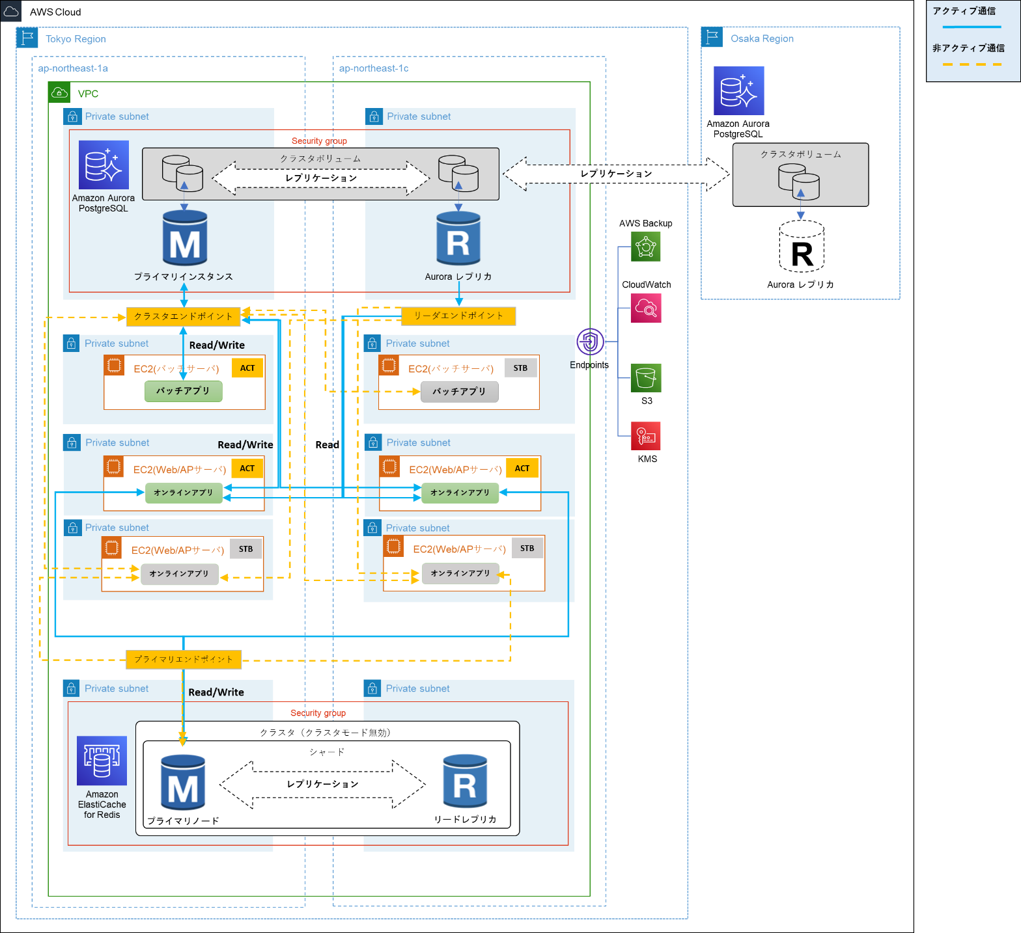

### 物理構成図

本書のスコープではAWS利用が前提となり、物理機器を取り扱わないため本項の記載は割愛する。

### サーバ構成

DBサーバの各構成要素（Amazon Aurora、ElastiCache）について、以下に記載する。なお、DBサーバ用として構

成すべきS3バケット種別については、「別紙_営業・融資サポートシステム_S3バケット種別一覧」を参照のこと。

#### Amazon Aurora

Amazon Auroraをサービスとして構成するために必要なリソースやバージョンなどの情報については、「別紙_営業・融資サポートシステム_サーバ／ソフトウェア一覧」を参照のこと。なお、マネージドサービスの一環でディスクは自動拡張され、プロビジョニングが不要であるため、ディスクサイジングの記載は行わない。その他構成に関わる情報については、以下に記載する。

* + DBエンジンは、Amazon Aurora PostgreSQL互換エディションとする。
  + インスタンスクラスは、PostgreSQLなどに代表されるメモリ集約型のワークロード処理の実行に最適なdb.r5クラスとする。
  + 本システムで利用するサーバインスタンスは、性能要求に応じた自動スケールアウトを行わない（＝Aurora Serverlessは利用しない）ため、キャパシティタイプは固定インスタンスクラスである”プロビジョニング済み”とする。
  + エンジンバージョンは、2021年8月18日時点で最新である”Aurora（PostgreSQL 12.6）4.1”とする。
  + ひな形として利用するテンプレートは、高可用性、高速、高パフォーマンスを想定し、”本番稼働用”とする。
* エンコーディングは、アーキテクチャ方針書に従ってUTF8、全角・半角文字を区別するため、照合順およびCtypeはCロケールとする。
  + DBサーバの通信はVPC内部に限定されるため、パブリックアクセスは”なし”の構成とする。
  + Aurora DBクラスタの暗号化を有効化し、かつKMSを用いて暗号化する。
  + 業務要件に応じて、デフォルトデータベース以外にEYS向けのデータベースを作成し、サブドメイン毎にスキーマを作成する。なお、スキーマ内のDBオブジェクト作成については業務側で対応を行うものとする。
  + 業務アプリケーション用、メンテナンス用にユーザを作成、かつ業務要件に応じたロールを作成し、割り当てる。詳細は6.3.4.2.1.1アカウント種別を参照のこと。
  + pgAuditを使用して監査ログを取得し、CloudWatch Logsを介して定期的にS3バケットに保存する。
  + Auroraのアップグレードはダウンタイムが発生する可能性があるため、マイナーバージョン自動アップグレードは無効とする。

#### ElastiCache

ElastiCacheをサービスとして構成するために必要なリソースやバージョンなどの情報については、「別紙_営業・融資サポートシステム_サーバ／ソフトウェア一覧」を参照のこと。その他構成に関わる情報については、以下に記載する。

* + HTTPセッション情報の格納と抽出を目的として、ElastiCacheを利用する。
  + キャッシュノードタイプについては、cache.m5.largeとする。詳細は、4.4.8 パフォーマンス/キャパシティ設計を参照のこと。
  + Multi-AZ構成とする必要があるため、キャッシュノードタイプについては同構成を利用するうえでサポートされないt1ノードは選択しないものとする。
  + 大幅な拡張性や性能要求のある環境でないことから、クラスタはクラスタモード（無効化）で構成する。なお、クラスタモード（無効化）のため、シャードは１つでの構成となり、シャーディングは行わない前提とする。
  + クラスタで利用するキャッシュエンジンは、Redisを選択する。
  + シャードに配置するノードは、プライマリノード×１、リードレプリカとして機能させるセカンダリノード×１の計2つのノードとし、レプリケーション数は１で構成する。
  + リードレプリカは読み取り分散化の対象としないため、リーダエンドポイントは利用しない。

### ソフトウェア構成

Amazon Aurora及びElastiCacheはマネージドサービスであり、個別のソフトウェア導入は行わない。サービスやサービスを構成する前提ソフトウェアの情報については、「別紙_営業・融資サポートシステム_サーバ／ソフトウェア一覧」を参照のこと。なお、PostgreSQL管理用のツールとして導入するpgAdminについては、導入先が踏み台サーバであるため、個別編ドキュメント参照のこと。

### 通信要件

DBサーバと関連するシステムの通信一覧は、「別紙_営業・融資サポートシステム_通信要件一覧」を参照のこと。

### 拡張性

#### Amazon Aurora

Amazon Auroraの拡張性と構成情報について、以下に記載する。

* + Amazon Aurora DB クラスタ構成、かつシングルマスター構成を採用するため、プライマリインスタンスは常に1つとなる。対となるAuroraレプリカも1つで構成するが、最大で15個まで追加可能。
  + 構成するDBインスタンスクラスについては、Amazon Auroraがサポートするインスタンスクラスであれば変更可能なため、柔軟にCPU、メモリについてのスケールアップ/ダウンが可能。ただし、変更には一時的なコネクション切断が発生するため、オンライン時間外（夜間バッチ時間帯、もしくは計画停止）での対応とする。なお、トレンドによって内容が変更となる場合があるため、変更する際は最新の情報を前提とすること。また、スケールアップ判断については、運用設計8.4.8 月次報告を参照のこと。

|  |  |  |
| --- | --- | --- |
| db.r5の拡張性 | 最小値 | 最大値 |
| vCPU | 2 vCPU | 96 vCPU |
| メモリ | 16 GiB | 768 GiB |

* + デフォルトサービスとして、使用量に応じたデータベースの自動拡張が行われる。ボリュームサイズは最低10GBから最大128TBまでの拡張が可能であり、拡張時には10GB単位でスケールアップする。

#### ElastiCache

ElastiCacheの拡張性と構成情報について、以下に記載する。

* Redis（クラスタモード無効）とするため、シャードは1つのみであり、シャードの数は増やすことはできない。
* クラスタに対してキャッシュノードを追加、削除をすることでスケールイン/アウトすることが可能。また、システムへの影響なく、最大で5までのキャッシュノードの追加が可能。
* キャッシュノードについては、ノードタイプの変更をすることでCPU、メモリ、ネットワークパフォーマンスについてスケールアップ/ダウンともにシステムへの影響なく対応することが可能。なお、トレンドによって内容が変更となる場合があるため、変更する際は最新の情報を前提とすること。また、スケールアップ判断については、運用設計8.4.8 月次報告を参照のこと。

|  |  |  |
| --- | --- | --- |
| cache.m5の拡張性 | 最小値 | 最大値 |
| vCPU | 2 vCPU | 96 vCPU |
| メモリ | 6.38 GiB | 314.32 GiB |

### 可用性・冗長性

#### Amazon Aurora

##### 構成

Amazon Auroraの可用性および冗長性に関する構成について、以下に記載する。

* + Aurora DBクラスタ構成とすることで、3つのAZに複数のデータのコピーが配置され、レプリケーションや障害時のフェールオーバは自動で行われる。
  + プライマリインスタンスは1台のみで構成し、レプリケーション機能としてはシングルマスター構成を採用する。
  + トランザクションログの隔地保管が必要であるものの、利用予定のAWS Backupにおいてはリージョン間のトランザクションログのバックアップができないため、本番、開発のみ、大阪リージョンをセカンダリクラスタとしたグローバルデータベース構成としてデータの隔地保管を行う。ただし、利用料削減の観点から、セカンダリクラスタは通常時はインスタンスを構成せず、必要に応じて作成を行うものとする。
  + 本番、開発環境はマルチAZ配置を考慮し、他AZにAuroraレプリカ/リーダーノードを1つ作成することによって障害時のフェールオーバ先として機能させるだけでなく、汎用検索用の読取専用インスタンスとしても機能させる。なお、障害時はAuroraレプリカが存在しない状態となるため、業務側の制御にて汎用検索は機能させないものとする。研修環境は冗長性を考慮しないため、Auroraレプリカの配置は行わない。
  + Auroraレプリカは１つのみであるため、フェールオーバ先の優先度は定義しない。

##### 障害時の動作

Amazon Auroraの障害時の動作について、以下に記載する。

プライマリインスタンスが所属するAZ障害、またはプライマリインスタンス自体に障害が起きた際は、AWSによる自動処理にてAuroraレプリカがプライマリインスタンスに昇格し、サービスが維持される。また、オンラインアプリやバッチアプリについては接続先をクラスタエンドポイントとすることで常に接続先がプライマリインスタンスを指向するため、瞬断は発生するもののクエリなどの処理は維持され、障害時の接続先切り替えは発生しない。また、障害時はAuroraレプリカが存在しない状態となるため、汎用検索のために必要なリーダエンドポイントを介した通信は発生しない。

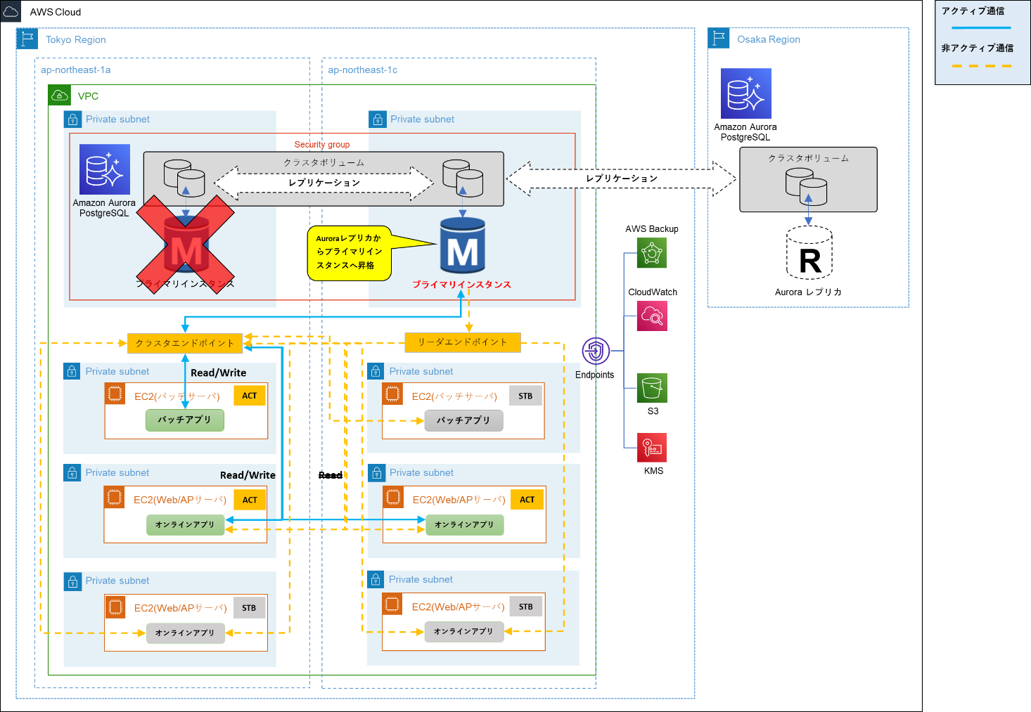

#### ElastiCache

##### 構成

ElastiCacheの可用性および冗長性に関する構成について、以下に記載する。

* + 各ノードはそれぞれ異なるAZへ配置とし、プライマリノードはap-northeast-1a、リードレプリカはap-northeast-1cとする。
  + “マルチAZの有効化”を行い、自動フェールオーバを備えた構成とする。
  + リードレプリカは、AZ障害に備えたフェールオーバ先として利用し、読み取り分散化の対象としない。
  + 研修環境は冗長性を考慮しないため、リードレプリカの配置は行わない。

##### 障害時の動作

ElastiCacheの障害時の動作について、以下に記載する。

プライマリノードが所属するAZ障害、またはプライマリノード自体に障害が起きた際は、AWSによる自動処理にてリードレプリカがプライマリノードに昇格し、サービスが維持される。また、オンラインアプリやバッチアプリについては接続先をプライマリエンドポイントとすることで常に接続先がプライマリノードを指向するため、瞬断は発生するもののクエリなどの処理は維持され、障害時の接続先切り替えは発生しない。

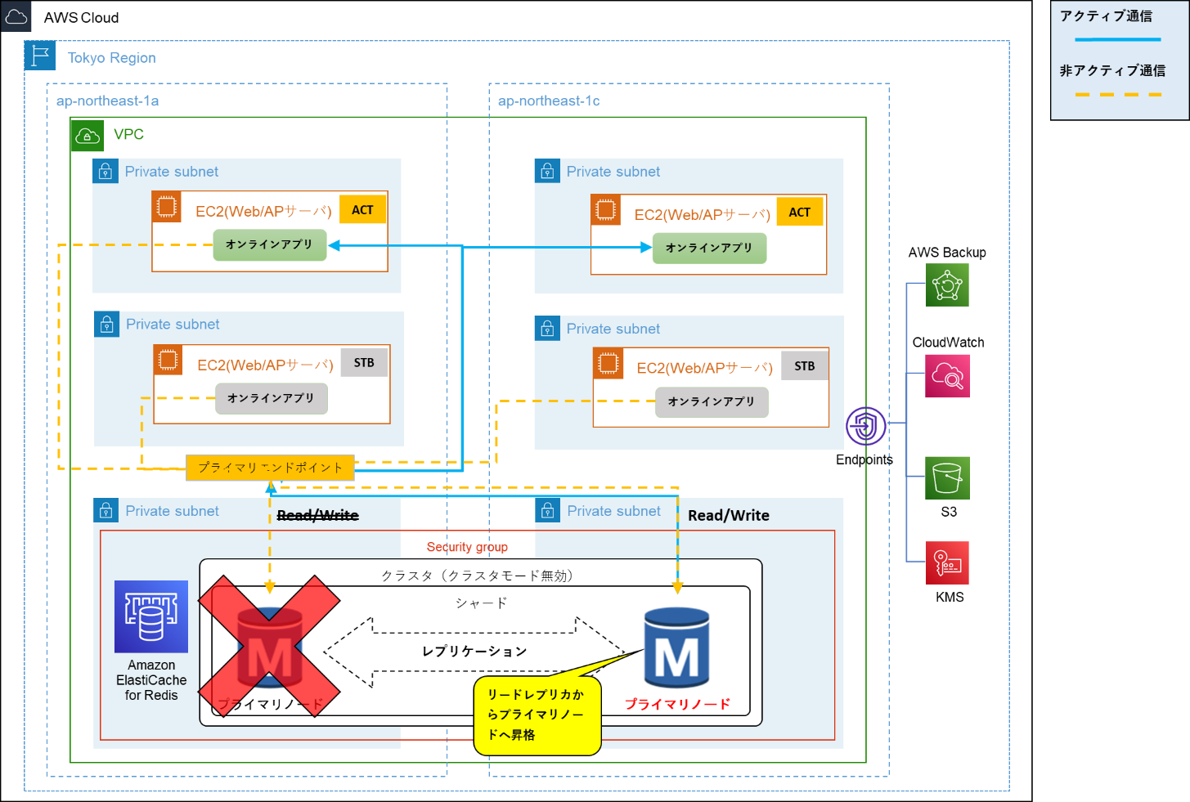

### パフォーマンス/キャパシティ設計

Amazon Aurora及びElastiCacheにおけるパフォーマンス及びキャパシティ設計について、以下に記載する。

#### パフォーマンス設計

##### 基本方針

* オンラインレスポンスの応答目標値が3秒であることから、Web/APサーバからDBへのリクエストに対する応答は3秒未満となる性能であること。
* 汎用検索については、長時間処理がみこまれるため、非機能要件定義に従って45秒までは待機可能とする。
* バッチレスポンスについては、バッチサーバ項目の4.2.8.1.1 基本方針に従って、1バッチ処理時間未満の性能であること。
* 定義したリソース内で処理をおこなうものとし、Auto Scalingによる性能拡張は行わない。
* AZ障害があっても同等の業務処理及びバッチ処理性能を提供するインフラ環境とする。
* CPU、メモリについては、増加率を仮定したうえで定義した時点から3年後においても50%～80%の範囲で収まる性能とする。
* リソース使用状況をもとにデータや処理量、使用率とその増減の見通しを踏まえて拡充の検討を行い、適宜スケールアップを行うものとする。
* 2.3.2 性能目標値に記載の通り、性能確定にはサイジングの変更によるチューニングを前提とする。

##### 多重度・流量制限

接続側で制御を行うため、原則多重度設定・流量制限は行わないものとする。ただし、Amazon Auroraについて

は同時アクセスユーザ数が2250であるため、これらを考慮しインスタンスクラスに応じた最大接続数の定義を行うもの

とする。

##### タイムアウト設計

接続側で制御を行うため、個別のタイムアウト設計は行わないものとする。

#### キャパシティ設計

##### サイジング方法の説明

Amazon Aurora及びElastiCacheにおけるキャパシティ設計について、以下に記載する。

※ 横浜銀行・東日本銀行のスペックについては以下の通り算出を行う。北陸銀行・北海道銀行・七十七銀行については、横浜銀行と同様とする。

【サイジング前提】

* Amazon Auroraについては、非機能要件で定義した各行のオンライントランザクション（TPS）にもとづいてCPU数を算出し、インスタンスクラスを決定する。なお、メモリはインスタンスクラスに紐づいたものを採用する。
* ElastiCacheについては、非機能要件で定義した各行のオンライントランザクション（TPS）にもとづいて、インスタンスクラスを決定する。
* TPSについては、Web/AP ⇔ DB間でも同等のトランザクションが発生することを前提とする。
* DBやキャッシュノードのCPUが定常的に稼働する割合については、過大（80%以上）でも過少（60%以下）でもない使用率である70%を前提とする。
* Amazon Auroraのディスクサイズについては、AWS制御による自動拡張が行われ、ディスクのプロビジョニングが不要であるため、個別のサイジングは行わない。初期構築に必要なデータや増加量については、2.3.1 業務処理量を参照のこと。また、ElastiCacheもディスクの概念がないため、本項での記載は割愛する。
* 初期構築時から3年後のデータ量・処理量を想定したサイジングを行う。

【算出根拠】

1. Amazon Aurora

Amazon AuroraのCPU数については、1トランザクションあたりのCPU時間[sec]に対し、各行想定のピ

ーク時想定のTPSをかけることで秒間のCPU積算時間を割り出し、想定するCPU使用率の逆数をとるこ

とによって算出する。CPU時間については、プロト検証環境にて実施したサンプル処理をベースとする。なお、3

年後の増加量については既にTPS算出時に盛り込み済みのため、本項での考慮は不要とする。算出式に

ついては以下の通り。

CPU数 = ピーク時TPS × 1トランザクションに要するCPU時間[s] / CPU使用率

CPU時間については、いくつかのサンプル処理（ポータル、商品一覧、企業一覧）のうち、1画面処理にお

いてもっとも時間がかかったものが 37.441 msec（= 0.037441 sec）であったことから、これを基礎値と

して各行のインスタンスクラスを以下に定める。

横浜銀行：150.358TPS × 0.037441秒 / 0.7 = 8.04 vCPU ≒　8 vCPU

8 vCPU/ 64 GiB ＝ db.r5.2xlarge

東日本銀行：59.213TPS × 0.037441秒 / 0.7 = 3.16 vCPU ≒　4 vCPU

4 vCPU / 32 GiB ＝ db.r5.xlarge

1. ElastiCache

ElastiCacheについては、各行想定のピーク時想定のTPSと一般的な選定指標と3年後の同時接続数とメモリ使用量を加味して算出する。なお、TPSの3年後の増加量については既にTPS算出時に盛り込み済みのため、本項での考慮は不要とする。算出式については以下の通り。

【選定指標】

|  |  |  |  |
| --- | --- | --- | --- |
| 規模 | TPS | データサイズ | キャッシュノードタイプ |
| 小 | 2,000 件以下 | 10 GiB 以下 | T3ファミリー※ |
| 中 | 2,000 〜 20,000 件 | 10 GiB〜100 GiB | T3ファミリー※ |
| 大 | 20,000以上 | 100 GiB以上 | M4,5 or R4,5ファミリー |

※競合するタイプがあった場合、コスト面のアドバンテージが大きいほうを選択基準とする。

※T3ファミリーで要件を満たさない場合は、以下指標を適用する。

* メモリを増やしてスループットを拡大する必要がある場合は、M5 キャッシュノード
* より多くのスループット、およびキャッシュノードあたり最大 35〜51％ 大きいメモリが必要な場合は、R5 キャッシュノード

これに、3年後の同時接続数である2604ユーザと1トランザクションあたりのメモリ使用量を２MiBと仮定

し、メモリに格納されるデータサイズを算出し、該当するキャッシュノードを選定する。

データサイズ = 2604 × 2 MiB = 5.09 GiB

ただし、T3ファミリーでは要求されるメモリサイズが満たせるノードタイプがないため、メモリサイズを拡張させる観

点からM5キャッシュノードタイプとする。これらを組み合わせた結果、各行のキャッシュノードについては、以下の

通りとする。

横浜銀行 ：　cache.m5.large

150.358TPS（小規模）= T3　⇒ M5

5.09 GiB ≦ 6.38 GiB = large

東日本銀行：　cache.m5.large

59.213TPS（小規模）= T3 ⇒ M5

5.09 GiB ≦ 6.38 GiB = large

詳細の構成については、「別紙_営業・融資サポートシステム_サーバ／ソフトウェア一覧」を参照のこと。

# ネットワーク設計

営業・融資サポートシステムのネットワーク設計について記載する。

## 全体構成

営業・融資サポートシステムの通信要件に基づいたネットワーク構成については別紙、「別紙_ネットワーク構成図」を参照のこと。

## 物理設計

本書のスコープではAWS利用が前提となり、物理機器を取り扱わないため本項の記載は割愛する。

## 論理設計

営業・融資サポートシステムで使用するネットワークの基本となる論理情報の設計方針について記載する。

### IPアドレス

営業・融資サポートシステムで使用するIPアドレス設計方針について記載する。本システムで使用するIPアドレス体系

をネットワーク環境ごとに下記にまとめる。なお、インターネットアクセスで必要なIPアドレス(グローバルIPアドレス)は、自

動で採番されるため、設計範囲外とする。

|  |  |  |  |
| --- | --- | --- | --- |
| NW環境 | アドレス体系 | | 備考 |
| ネットワークアドレス | サブネットマスク |
| 本番・研修・開発  (東京リージョン) | 10.131.xx.0 | /23 | ・EYSにおけるネットワークアドレスは詳細設計以降で発番される為、基本設計では仮ネットワークアドレスとして設計  ・IPアドレス体系は各行・各環境で異なるため、表中ではx表記とし、それぞれのアドレス体系については「別紙_ネットワーク構成図」を参照 |
| 本番  (大阪リージョン) | 10.131.xx.0 | /27 | ・EYSにおけるネットワークアドレスは詳細設計以降で発番される為、基本設計では仮ネットワークアドレスとして設計  ・IPアドレス体系は各行・各環境で異なるため、表中ではx表記とし、それぞれのアドレス体系については「別紙_ネットワーク構成図」を参照 |
| 外部接続 | xxx.xxx.xxx.xxx | /xx | ・Direct Connectを経由して本システムと通信を行うものを指しIPアドレスの重複を防ぐため、記載  ・IPアドレス体系は接続元によって異なるため、表中ではx表記とし、それぞれのアドレス体系については「別紙_ネットワーク構成図」を参照 |

#### AWS　IPアドレス

AWS側で使用するIPアドレス設計について記載する。

##### AWSネットワーク構築方針

本番環境、研修環境、開発環境のネットワークを分割し、誤って本番環境への作業を実施しないようにVPCを作

成する。外部接続先のネットワーク側でのIPアドレスの重複を防ぐため、銀行ごとにIPアドレスのレンジは分ける。

AWSのIPアドレス方針をVPC設計、Subnet設計で記載する。

##### VPC設計

下記表にVPCに割り当てるCIDRブロックを示す。なお、IPアドレス体系は各行・各環境で異なるため、それぞれ

のアドレス体系については「別紙_ネットワーク構成図」を参照のこと。

|  |  |  |
| --- | --- | --- |
| VPC | アドレス体系 | |
| ネットワークアドレス | サブネットマスク |
| 本番・研修・開発  (東京リージョン) | 10.131.xx.0 | /23 |
| 本番  (大阪リージョン) | 10.131.xx.0 | /27 |

##### Subnet設計

Subnetの割り当て及びCIDRの方針について以下に記載する。

* アベイラビリティ・ゾーン(以下、AZ)は、東京リージョンではap-northeast-1aとap-northeast-1c、大阪リージョンではap-northeast-3aとap-northeast-3cを利用する。
* IPアドレスからサーバごとのSubnetやAZが容易に判別出来るような設計とする。
* Subnetは障害点の分散およびセキュリティの面を考慮して、サーバ・機能ごとに用意する。
* サーバ・機能ごとのSubnetのCIDRはインスタンスの最低数を満たし、拡張性を踏まえ11個のIPアドレスを使用することができる/28とする。
* Application Load Balancer(以下、ALB)のSubnetのCIDRは正しくスケールを行うために/27とする。

SubnetのCIDRブロックは下記とする。

|  |  |  |  |
| --- | --- | --- | --- |
| システム名 | 役割 | AZ(ap-northeast-1a)  Subnet | AZ(ap-northeast-1c)  Subnet |
| 営業・融資サポートシステム（本番・開発） | ALB向けSubnet | 10.131.xx.0/27 | 10.131.xx.32/27 |
| Web/AP向け Subnet | 10.131.xx.64/28 | 10.131.xx.80/28 |
| Web/AP向け Subnet(予備インスタンス) | 10.131.xx.96/28 | 10.131.xx.112/28 |
| Aurora PostgreSQL向けSubnet | 10.131.xx.128/28 | 10.131.xx.144/28 |
| ElastiCache for Redis向けSubnet | 10.131.xx.160/28 | 10.131.xx.176/28 |
| バッチサーバ向けSubnet | 10.131.xx.192/28 | 10.131.xx.208/28 |
| VPCエンドポイント向けSubnet | 10.131.xx.224/28 | 10.131.xx.240/28 |
| ファイル連携サーバ向けSubnet | 10.131.xx.0/28 | 10.131.xx.16/28 |
| 営業・融資サポートシステム（研修） | ALB向けSubnet | 10.131.xx.0/27 | 10.131.xx.32/27 |
| Web/AP向けSubnet | 10.131.xx.64/28 | - |
| Aurora PostgreSQL向けSubnet | 10.131.xx.128/28 | 10.131.xx.144/28 |
| ElastiCache for Redis向けSubnet | 10.131.xx.160/28 | - |
| バッチサーバ向けSubnet | 10.131.xx.192/28 | - |
| VPCエンドポイント向けSubnet | 10.131.xx.224/28 | 10.131.xx.240/28 |

|  |  |  |  |
| --- | --- | --- | --- |
| システム名 | 役割 | AZ(ap-northeast-3a)  Subnet | AZ(ap-northeast-3c)  Subnet |
| 営業・融資サポートシステム（本番） | Aurora PostgreSQL向けSubnet  (グローバルデータベース) | 10.131.xx.0/28 | 10.131.xx.32/28 |

##### IPアドレス

IPアドレスの割り当て方針について以下に記載する。

* 手動で採番可能なEC2インスタンスのIPアドレス採番ルールを記載する。
* 自動で採番されるAurora、ALB、Transit Gateway、インターフェースVPCエンドポイントは対象としない。
* EC2インスタンス１つにつき、1IPアドレスとする。
* EC2インスタンスのIPアドレスはSubnetのCIDRを/28とし、第3オクテットまでをネットワークアドレスとする。
* 以下に記載のAWSの制約事項を考慮し、EC2インスタンスのIPアドレスは順番にSubnetの5番目のIPアドレスから割り当てる。
* 使用するIPアドレスはIPv4のみとし、IPv6は使用しない。

なお、Subnetごとの制約事項として、EC2インスタンスに割り当てられないIPアドレス(第4オクテット)について

以下に記載する。

| 第4オクテット | 用途 |
| --- | --- |
| Subnetの最初のIP | ネットワークアドレス |
| Subnetの2番目のIP | AWSで予約(Subnetごとのゲートウェイルータ) |
| Subnetの3番目のIP | AWSで予約(SubnetごとのDNS参照先(ProvidedDNS)) |
| Subnetの4番目のIP | AWSで予約(将来の利用のため確保) |
| Subnetの終了IP | ブロードキャストアドレス  ※例：192.168.0.0/24の場合、192.168.0.255が予約される |

### ルーティング

営業・融資サポートシステムで使用するルーティング方式について記載する。

#### AWSルーティング

AWSで使用するルーティング設計について記載する。通信経路の制御を目的として、ゲートウェイとルートテーブルに

ついて設計する。なお、通信制御に関わるSecurity GroupおよびNetwork ACLについては、6.セキュリティ対策

にて記載をおこなうため、同章を参照のこと。

本システムで利用するルートテーブル内で指定するゲートウェイについては以下の通り。

|  |  |
| --- | --- |
| ゲートウェイ | 利用用途 |
| VPCエンドポイント | AWS内のサーバが、インターネットを経由せずにAWSのサービスへアクセスするため |
| Transit Gateway | AWS内のサーバが、外部接続先と通信をするため |

ルートテーブルは、個別に定義ができるように各Subnetに設けるものとし、その中で送信先とゲートウェイを指定する。

以下にルートテーブルで定義する内容を記載する。

ALB向けSubnetのルートテーブル

|  |  |  |  |  |
| --- | --- | --- | --- | --- |
| 環境 | AZ | 接続先 | 送信先 | ターゲット |
| 本番・研修・開発 | ap-northeast-1a | VPC内 | 10.131.xx.0/23 | Local |
| 外部接続先 | 0.0.0.0/0 | Transit Gateway |
| S3 | pl-61a54008 | VPC Endpoint ID |
| ap-northeast-1c | VPC内 | 10.131.xx.0/23 | Local |
| 外部接続先 | 0.0.0.0/0 | Transit Gateway |
| S3 | pl-61a54008 | VPC Endpoint ID |

Web/AP向けSubnetのルートテーブル

|  |  |  |  |  |
| --- | --- | --- | --- | --- |
| 環境 | AZ | 接続先 | 送信先 | ターゲット |
| 本番・開発 | ap-northeast-1a | VPC内 | 10.131.xx.0/23 | Local |
| 外部接続先 | 0.0.0.0/0 | Transit Gateway |
| S3 | pl-61a54008 | VPC Endpoint ID |
| ap-northeast-1c | VPC内 | 10.131.xx.0/23 | Local |
| 外部接続先 | 0.0.0.0/0 | Transit Gateway |
| S3 | pl-61a54008 | VPC Endpoint ID |
| 研修 | ap-northeast-1a | VPC内 | 10.131.xx.0/23 | Local |
| 外部接続先 | 0.0.0.0/0 | Transit Gateway |
| S3 | pl-61a54008 | VPC Endpoint ID |

Aurora PostgreSQL向けSubnetのルートテーブル

|  |  |  |  |  |
| --- | --- | --- | --- | --- |
| 環境 | AZ | 接続先 | 送信先 | ターゲット |
| 本番・開発 | ap-northeast-1a | VPC内 | 10.131.xx.0/23 | Local |
| 外部接続先 | 0.0.0.0/0 | Transit Gateway |
| ap-northeast-1c | VPC内 | 10.131.xx.0/23 | Local |
| 外部接続先 | 0.0.0.0/0 | Transit Gateway |
| 研修 | ap-northeast-1a | VPC内 | 10.131.xx.0/23 | Local |
| 本番 | ap-northeast-3a | VPC内 | 10.131.xx.0/27 | Local |
| ap-northeast-3c | VPC内 | 10.131.xx.0/27 | Local |

ElastiCache for Redis向けSubnetのルートテーブル

|  |  |  |  |  |  |
| --- | --- | --- | --- | --- | --- |
| 環境 | AZ | 接続先 | 送信先 | ターゲット | |
| 本番・開発 | ap-northeast-1a | VPC内 | 10.131.xx.0/23 | Local | |
| ap-northeast-1c | VPC内 | 10.131.xx.0/23 | Local | |
| 研修 | ap-northeast-1a | VPC内 | 10.131.xx.0/23 | Local |

バッチサーバ向けSubnet向けのルートテーブル

|  |  |  |  |  |
| --- | --- | --- | --- | --- |
| 環境 | AZ | 接続先 | 送信先 | ターゲット |
| 本番・開発 | ap-northeast-1a | VPC内 | 10.131.xx.0/23 | Local |
| 外部接続先 | 0.0.0.0/0 | Transit Gateway |
| S3 | pl-61a54008 | VPC Endpoint ID |
| ap-northeast-1c | VPC内 | 10.131.xx.0/23 | Local |
| 外部接続先 | 0.0.0.0/0 | Transit Gateway |
| S3 | pl-61a54008 | VPC Endpoint ID |
| 研修 | ap-northeast-1a | VPC内 | 10.131.xx.0/23 | Local |
| 外部接続先 | 0.0.0.0/0 | Transit Gateway |
| S3 | pl-61a54008 | VPC Endpoint ID |

ファイル連携サーバ向けSubnet向けのルートテーブル

|  |  |  |  |  |
| --- | --- | --- | --- | --- |
| 環境 | AZ | 接続先 | 送信先 | ターゲット |
| 本番・開発 | ap-northeast-1a | VPC内 | 10.131.xx.0/23 | Local |
| 外部接続先 | 0.0.0.0/0 | Transit Gateway |
| S3 | pl-61a54008 | VPC Endpoint ID |
| ap-northeast-1c | VPC内 | 10.131.xx.0/23 | Local |
| 外部接続先 | 0.0.0.0/0 | Transit Gateway |
| S3 | pl-61a54008 | VPC Endpoint ID |

### 専用線

本システムと外部接続先の環境との通信はTransit GatewayとDirect Connectを経由して行うが、AWS共通基盤から専用線への接続設定が投入された状態で払い出されるため、営業・融資サポートシステムとして個別の設計は行わない。

## Web設計

営業・融資サポートシステムのWeb設計について記載する。

### 利用するURLパスイメージ

Web/APサーバ上で定義されるURLパスイメージについて記載する。Web/APサーバ（EC2）上のWebサービス（IIS）に各サブドメイン単位のアプリケーションをWebサイトとして登録する。各サイトへのアクセス時には、ALBが2台のEC2インスタンスに対しての負荷分散を行い、クライアントからのリクエストURLから振り分け先ターゲットグループを判別し、各サイトへのルーティングを行う。また、URLパスイメージおよびターゲットグループ設定については環境差異がないため、個別の環境定義については記載を行わないものとする。なお、以下図表で記載しているサイト名、コンテンツディレクトリ、URLパスはアプリケーション側の設定により可変する。



以下にEC２上で定義するWebサイトのURLパスを記載する。

|  |  |  |  |  |
| --- | --- | --- | --- | --- |
| 設定対象  サーバ | Web  サービス | サイト名 | コンテンツディレクトリ | URLパス |
| Web/AP  サーバ（EC2） | IIS | app-A | D:\app-A | http://app.eys.local:8081/app-A |
| app-B | D:\app-B | http://app.eys.local:8082/app-B |
| app-C | D:\app-C | http://app.eys.local:8083/app-C |
| ・・・ | | |
| app-X | D:\app-X | http://app.eys.local:808x/app-X |

### 独自ドメイン取得及び名前解決

営業・融資サポートシステムにて利用する独自ドメイン名は名前解決のため、A-gate側のRoute53に登録する。

以下に営業・融資サポートシステムにおいての名前解決方法について記載する。なお、FQDNおよびホスト名の情報に

ついては「別紙_独自ドメイン及び名前解決」、ホスト名の命名規則については「別紙_ホスト名・AWSリソース名命名

規則」をそれぞれ参照のこと。

* 外部システム側イントラ→営業・融資サポートシステムの名前解決

外部システム側のクライアント端末、サーバからの営業・融資サポートシステム内のサーバ及びサービスに対する名前解決は、イントラDNSサーバに営業・融資サポートシステムのレコードがないため、A-gate側Route53のプライベートホストゾーンに営業・融資サポートシステムのレコードを登録することで名前解決を行う。

* 営業・融資サポートシステム→外部システム側イントラへの名前解決

営業・融資サポートシステム内のサーバから外部システム側イントラへの名前解決にはhostsファイルを使用する。名前解決のためのレコード情報を各サーバのhostsファイルに記載する。

### SSL証明書設計

営業・融資サポートシステムは、ユーザ端末とサービス間における通信保護を目的にSSL/TLSサーバ証明書を導入する。

当システム用として取得したドメイン名に利用するSSL/TLS証明書はプライベート証明書とし、A-gate側のプライベートCAにて発行・提供される。なお、イントラ端末上にもCA証明書の導入が必要となるが、別途イントラ端末担当者にて配布されるため、ここでの説明は割愛する。

プライベートCAから発行される証明書についての仕様を以下にまとめる。

|  |  |  |
| --- | --- | --- |
| 認証 | 有効期間 | 対応アルゴリズム |
| DV認証 | 手動更新 | ・2048 ビット RSA (RSA_2048) |

上記を踏まえ、当システムに導入するSSL/TLS証明書の構成を以下の通りとする。

* ACMでは拡張検証 (EV)証明書、組織検証 (OV) 証明書の発行に対応していないため、ドメイン認証（DV）証明書を採用する。
* 証明書にはSSL/TLSプロトコルを採用する。（SSL/TLS プロトコル以外は提供不可）
* 公開鍵の鍵長は2048bit以上であることが推奨されており、また広く一般的に利用され実績のある暗号化アルゴリズムである2048 ビット RSA を採用する。
* EC2上のWebサイトまたはアプリケーションにACM Certificateを直接インストールすることはできないため、ALB上へ証明書のインストールを行う。なお、クライアント端末とALB間の通信のみが暗号化の対象となるが、内部通信の暗号化は不要なため、本構成で問題なしとする。
* 証明書の更新およびデプロイは、A-gate側からの更新通知をもって手動更新の実施調整を行う。

SSL/TLS証明書を発行する対象ドメインを以下に示す。

|  |  |  |
| --- | --- | --- |
| 銀行名 | 環境 | ドメイン名 |
| 横浜銀行 | 本番 | prod.ybk.eys.boy-aws |
| 研修 | train.ybk.eys.boy-aws |
| 開発 | dev.ybk.eys.boy-aws |
| 東日本銀行 | 本番 | prod.ebk.eys.hnb-aws |
| 研修 | train.ebk.eys.hnb-aws |
| 開発 | dev.ebk.eys.hnb-aws |

# セキュリティ対策

## 基本方針

営業・融資サポートシステムにおける保護される対象の定義し、脅威と対策を検討することで実装するセキュリティ対策を定義す

る。なお、2.6.1.1 情報セキュリティに関するコンプライアンスに記載の通り、セキュリティセキュリティスタンダード、クラウドサービスチ

ェックリスト（IaaS編、SaaS編）およびFISC（第9版令和2年3月版）の定める安全対策基準に則るものとする。

## 保護対象の定義

営業・融資サポートシステム内におけるシステム脆弱性、権限過剰、不正アクセス、データ漏洩等に関するセキュリティリスクに脅

かされる範囲を保護対象として定義する。具体的なセキュリティリスクに脅かされる範囲については6.3.3 対策適用箇所一覧を

参照する。

## セキュリティ要件対応

### 想定されるリスク

2.6 セキュリティ及びセキュリティセキュリティスタンダード、クラウドサービスチェックリスト（IaaS編、SaaS編）およびFISC

（第9版令和2年3月版）の内容にもとづき、営業・融資サポートシステムとして想定されるリスクについて以下に分類

する。

なお、上記ドキュメントのうち、インフラ範疇かつEYSシステム構成に関連する項目を対象としている。

各リスクに対する詳細については、6.3.2 リスク分類の定義を参照する。

* マルウェア感染
* 不正な通信元からのアクセス
* 不正な宛先へのアクセス
* 不正な通信が内部で発生
* 不正なユーザが内部で活動

### リスク分類の定義

昨今のITシステムに対する攻撃手法は高度化・複雑化が進んでいるため、多段の防御手法を確立する必要がある。そのため、想定される攻撃手法から考えられるリスクと防御手法を一覧化し、営業・融資サポートシステムの多段防御構成を定義する。6.3.4 セキュリティ対策では、下記表について営業・融資サポートシステムにて考えられるリスクを整理したうえで、具体的な対応方法を記載する。

| リスク分類 | リスク分類に対するセキュリティ対策 | 想定される攻撃手法 |
| --- | --- | --- |
| マルウェア感染 | 6.3.4.5 マルウェア感染の防止 | マルウェア感染  標的型メール送付 |
| 不正な通信元からのアクセス | 6.3.4.1 不正な接続元及び不正な接続先へのアクセスを制限 | 攻撃目標設定  関連調査 |
| 不正な宛先へのアクセス | 6.3.4.1 不正な接続元及び不正な接続先へのアクセスを制限 | 詐欺サイト誘導  バックドア開設環境調査  データの外部送信  データの盗聴 |
| 不正な通信が内部で発生 | 6.3.4.3 不正なデータ改変の防止  6.3.4.4 不正なデータアクセスの防止 | 端末間での侵害拡大 |
| 不正なユーザが内部で活動 | 6.3.4.2 不正なユーザからのアクセスを制限  6.3.4.3 不正なデータ改変の防止  6.3.4.4 不正なデータアクセスの防止 | サーバへの侵入  データ破壊  業務妨害 |

### 対策適用箇所一覧

営業・融資サポートシステムでセキュリティ対策を施している箇所の一覧を下図及び下表にて記載する。

| リスク分類 | セキュリティ対策 | 対象番号 |
| --- | --- | --- |
| マルウェア感染 | Network ACL | ① |
| Security Group | ② |
| アンチマルウェア | ⑨ |
| 不正な通信元  からのアクセス | Network ACL | ① |
| Security Group | ② |
| 不正な宛先  へのアクセス | Network ACL | ① |
| Security Group | ② |
| 不正な通信が  内部で発生 | Network ACL | ① |
| Security Group | ② |
| OS要塞化 | ⑥ |
| 暗号化(通信) | ⑦ |
| 暗号化(データ) | ⑧ |
| 不正なユーザが  内部で活動 | Network ACL | ① |
| Security Group | ② |
| アクセス管理 | ③ |
| アカウント管理 | ④ |
| パスワード管理・更新 | ⑤ |
| OS要塞化 | ⑥ |
| 暗号化(通信) | ⑦ |
| 暗号化(データ) | ⑧ |

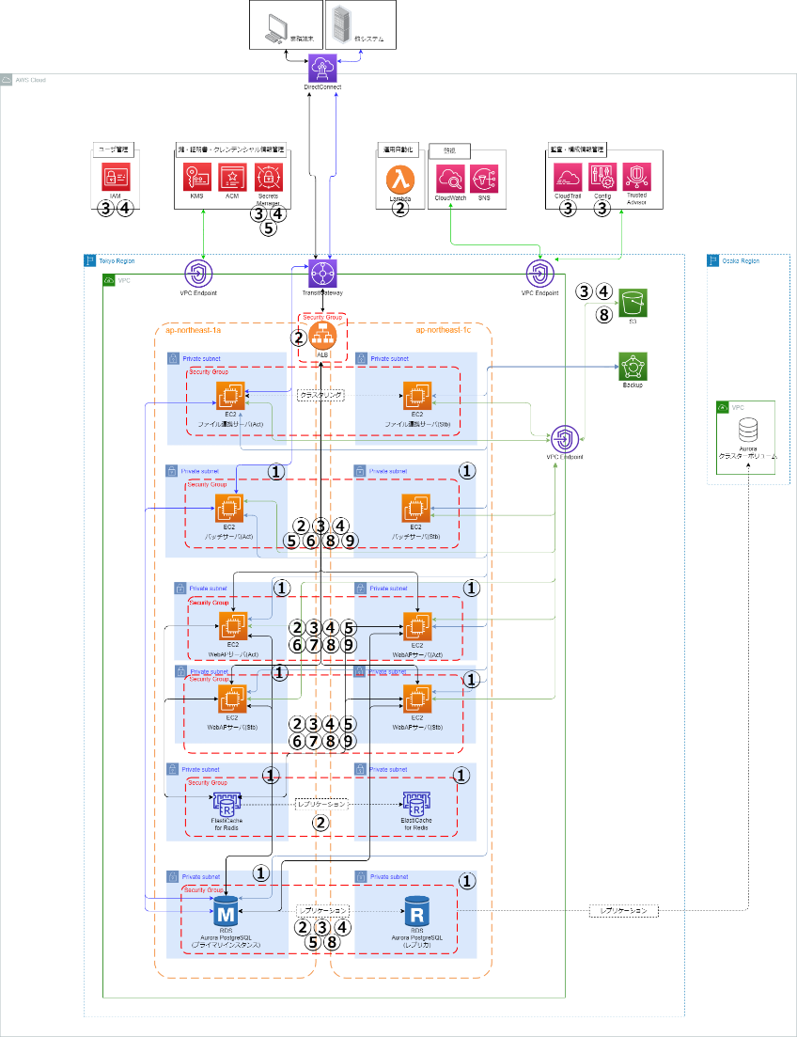

⑥⑦⑧⑨

②③④⑤

①

①

### セキュリティ対策

#### 不正な接続元及び不正な接続先へのアクセスを制限

##### ファイアウォール

###### Security Group

Security Group(以下、SG)は、EC2、Amazon Aurora、ElastiCache for Redis、ALB、インターフェー

スVPC Endpointに適用する。適用対象ごとに専用のSGを作成し、必要なプロトコル、ポート番号、送信元

(インバウンドルール)/宛先(アウトバウンドルール)を明示的に許可するホワイトリスト形式で指定する。許可する

通信内容は別紙、「別紙_営業・融資サポートシステム_通信要件一覧」を参照とする。

###### Network ACL

原則として、SGで制御可能な通信制御はSGで行い、制御できない場合はNetwork ACLで通信制御を

実施する。営業・融資サポートシステムの通信制御項目はすべてSGで制御可能なため、Network ACLで通

信制御は行わない。

#### 不正なユーザからのアクセスを制限

##### アカウント管理

システムにアクセスできるアカウントを適正に管理、制限することで不正なユーザのアクセスを防止する。

###### アカウント種別

アカウントの不正使用による不正アクセスを排除し、システムの安全性を確保することを目的に、システムに登録

されているアカウントを管理する。詳細は、別紙、「別紙_機器アカウント種別一覧」を参照する。なお、OSと

MW/AP上に作成するアカウントの命名規則は別紙、「別紙_ユーザID命名規則」を参照のこと。

###### パスワード更新

パスワードを適切に更新することで、パスワード漏えいによる不正なデータのアクセスを防止する。システムアカウン

トのパスワード更新方針について以下に記載する。

* 一定期間(原則6か月)未使用のアカウントに対しては手動によりアクセス権を停止する。
* パスワードを一定回数(原則10回)連続誤入力時に該当アカウントを使用停止する。
* 一定時間未使用のアカウントを強制的にログオフする。
* パスワードの有効期間は原則60日とする。
* 過去3世代と同様のパスワードは指定不可とする。

なお、AWS管理コンソール用のログインユーザ(ルートユーザ、IAMユーザ)については、「パスワードを一定回数

連続誤入力時に該当アカウントを使用停止する」がAWS仕様上達成不可であるが、多要素認証(MFA)を

導入することでセキュリティリスクの低下を防止することとする。パスワード変更運用についての詳細は、別紙、「別

紙_機器アカウント種別一覧」を参照する。

##### アクセス管理

6.3.4.2.1 アカウント管理で定義されたアカウントからのアクセス時または、不正なアカウントからのアクセス時の操作ロ

グを記録する。操作ログとして以下を記録する。

* CloudTrailによるAWSアカウントに対するAPI操作ログ(※)
* ConfigによるAWSリソースへの構成変更ログ(※)
* S3によるS3バケットへのアクセスログ
* OSによるOSへのログインログ
* アプリケーションによるアプリケーションの操作/アクセスログ
* AuroraによるDBのアクセスログ/クエリログ
* VPCによるVPCフローログ(※)
* A-gate仕様として収集されることからEYSとしての個別設計は行わない。

#### 不正なデータ改変の防止

##### OS要塞化

不要なサービスの停止、脆弱性対策、アプリケーション制御をおこなうことで、不正侵入・データ改変を防止する。

###### パッチ適用

サーバのセキュリティパッチ(OS共通)

セキュリティ対策としてOSの最新のパッチを適用する。定期的にパッチリリース情報を収集し、月次定例会で報

告後に適用する。なお、セキュリティインシデントが発生した際は随時対応する。

Auroraの重要なパッチ

AWSからパッチ情報がメールで送られてきたタイミングでパッチ内容を確認し、アプリケーションへの影響度を考慮

してパッチの適用可否を都度判断する。ただし、Auroraの制限事項として重要度の高い重要なパッチ※のみ

適用が必須となる。

※AWSが重要と判断したセキュリティやインスタンスの信頼性に関連するパッチ

###### 不要なサービスの停止

外部アクセスや不正プログラムの侵入を許してしまう可能性があるため、不要なサービスやプロセスは停止、また

は削除(無効化)を手動にて実施する。不要なサービス/プロセス一覧は詳細設計で定義する。

##### ファイアウォール

不正な接続元からのアクセスを制限することにより、不正なデータ改変を防止する。

詳細は、6.3.4.1.1 ファイアウォールを参照する。

##### アカウント管理

適切なアカウント管理を行うことにより、不正なユーザによるデータ改変を防止する。

詳細は、6.3.4.2.1 アカウント管理を参照する。

##### 暗号化

通信及びデータの暗号化を行うことで情報漏えい、改ざんなどの脅威を防止する。

###### 通信の暗号化

営業・融資サポートシステム上の通信に対する盗聴などによる脅威への対策として、通信の暗号化を行う。通

信経路ごとの暗号化方針を以下とする。

|  |  |
| --- | --- |
| 通信経路 | 暗号化方針 |
| VPC内通信 | VPC内通信に関しては、盗聴されるリスクが存在しないため当通信経路上の暗号化は実施しない。 |
| VPC外のAWSサービスとの通信 | VPCエンドポイント経由でVPC外のAWSサービスと通信を行うため、暗号化通信がデフォルトで実施される。 |
| 営業・融資サポートシステム外との通信 | 営業・融資サポートシステム外のシステムと通信はDirect Connect経由の通信を行うため、盗聴のリスクは低いがACMで発行された証明書を用いて暗号化を実施する。 |

###### データの暗号化

情報漏えい及びデータ改ざんの脅威への対策としてデータ暗号化を実施する。暗号化するデータは、AWS環境

のストレージ(EBS、S3)とDB(Aurora、ElastiCache for Redis)に保管するデータとする。AWS環境のデー

タは、KMSにて作成した暗号化鍵を使用して暗号化する。暗号化強度は、AWSの仕様によりAES-256と

なる。なお、S3に関してはCloudWatch Logsからのエクスポートに対応できなくなってしまうため、S3で作成

した暗号化鍵(S3キー)を使用する。暗号鍵の保管と管理はAWSにて実施する。

CloudWatch Logsに保管されるデータについては、KMSのカスタマーマスターキー(CMK)を使用すれば暗号

化可能であるが、本システムではCMKを使用しない前提かつIAMによるアクセス制御を行うため暗号化は実

施しない。

#### 不正なデータアクセスの防止

##### 暗号化

A-gateを利用しているためリスクは著しく低いが盗聴や不正ログインによるファイルの持ち出しや改ざんなどの脅威が存

在する。通信、保管データ、DBおよびプログラムの設定ファイルに保存するパスワードに対して暗号化を行うことで、こ

れらの脅威への対策を行う。詳細については、6.3.4.3.4 暗号化を参照する。

##### ファイアウォール

不正な接続元からのアクセスを制限することで、不正なデータアクセスを防止する。

詳細については、6.3.4.1.1 ファイアウォールを参照する。

#### マルウェア感染の防止

##### アンチマルウェア

営業・融資サポートシステム内のマルウェア対策のため、EC2へSymantecから提供されているアンチマルウェアソフト

ウェアのSEPにて対策を実施する。営業・融資サポートシステムはインターネットに直接繋がっていないため感染の確率

は低いが、アンチマルウェアを実施する事により運用上のセキュリティリスク低下が可能となる。なお、研修環境および開

発環境においても本番環境同様にアンチマルウェアソフトウェアによる対策を実施する。

##### ファイアウォール

不正な接続元からのアクセスを制限することで、マルウェアの侵入・感染を防止する。

詳細については、6.3.4.1.1 ファイアウォールを参照する。

# バックアップ／リストア設計

## バックップ／リストア基本方針

システム障害やデータ改ざん、利用者の操作ミス等によるデータ消失時に、システムおよびデータを復旧できるよう、バックアップ/リ

ストア設計を実施する。目標復旧地点と目標復旧時間内にシステムおよびデータを復旧するためにEC2、Amazon Aurora、

EBS、各ログ(AWS、OS、ミドルウェア、監査ログ)に対し、バックアップ/リストアを実施する。またシステム復旧に必要となるDB

データは災害対策として、大阪リージョンへの退避を行う。なお、3.2.2 AWS構成要素に記載されているEC2、Amazon

Aurora以外のAWSサービスのバックアップ/リストア方針は以下とする。

* 設定情報を保管する機能を持たないため、パラメータシートへ記載して最新の設定を管理する。誤設定や誤削除に対しては構築手順書とパラメータシートを用いて、復旧作業を実施する。
* AWSサービス障害については、AWSがサービス提供範囲として復旧対応するため、設計範囲外とする。

EC2、Amazon Aurora、各ログ(AWS、OS、ミドルウェア、監査ログ)のバックアップ/リストアについて以下の表に記載する。

|  |  |  |  |
| --- | --- | --- | --- |
| 設計対象 | 区分 | バックアップ取得タイミング | 目標復旧地点 |
| EC2 | システム | 1日1回バックアップを自動取得 | ・バックアップ時点の状態に復旧  ・最長3日前の状態に復旧 |
| 設定変更作業前後にバックアップを手動取得 | ・設定変更作業直前の状態に復旧  ・最長3世代前の状態に復旧 |
| Amazon Aurora | データ | ・1日1回バックアップを自動取得  ・数分間隔のトランザクションログを自動取得 | ・障害発生前の状態に復旧  ・最長7日前の状態に復旧 |
| ALBログ | データ | 即時にバックアップを自動取得 | ログの復旧は行わない |
| Amazon Aurora、OS、ミドルウェアのログ | データ | 即時にバックアップを自動取得し、週次でS3へ自動退避 | ログの復旧は行わない |
| 監査ログ | データ | 即時にバックアップを自動取得し、週次でS3へ自動退避 | ログの復旧は行わない |

なお、原則としてバックアップ／リストアの実施範囲は本番環境のみとする。研修環境及び開発環境においては設定変更作業

前後に手動でバックアップを実施し、1世代のみの保管とする。また、ログ関連についてもそれ自体は取得するものの、バックアップ

は対象外とする。S3にバックアップされたデータに関しては、AWS料金の利用料低減を目的として、1か月経過したログからS3

の標準ストレージクラスからS3のGlacierストレージクラスへローテーションを実施する。

## システム

### EC２

#### EC2のバックアップ

以下の目標復旧地点と目標復旧時間でシステム復旧可能なバックアップ方式を設計する。

|  |  |  |  |  |
| --- | --- | --- | --- | --- |
| 対象サーバ | 対象サービス | 目標復旧地点 | | 目標復旧時間 |
| ファイル連携サーバ  バッチサーバ  Web/APサーバ | EBS | 自動取得 | 過去3日間のバックアップ時点 | 2時間以内 |
| EC2 | 手動取得 | 1世代～3世代前 |

##### バックアップ方式

EBSスナップショット及びEC2の構成情報(インスタンスタイプやディスク容量など)＋EBSスナップショットを合わせて

取得するAMIを用いてバックアップを行う。

##### 取得タイミングと取得方法

バックアップの自動取得時と手動取得時の取得タイミングと取得方法を以下に記載する。

|  |  |  |  |
| --- | --- | --- | --- |
| 対象環境 | 取得タイミング | バックアップ方式 | 取得方法 |
| 本番環境 | 1日1回  ・ファイル連携サーバ、バッチサーバは9:00取得開始  ・Web/APサーバは23:00取得開始  ・バックアップウィンドウとしては下記とする。  [1時間以内に開始し、2時間以内に完了] | EBSスナップショットの自動取得  (EC2は停止状態) | AWS Backupにて定義したバックアップスケジュールに従ってバックアップジョブがEBSスナップショットを自動取得 |
| 本番環境 | 設定変更作業前後 | AMIの手動取得  (EC2は停止状態) | AWSマネジメントコンソールから作業者が手動でAMIを取得 |

※研修環境・開発環境は、設定変更作業前後にシステムバックアップを取得し、1世代管理とする。

##### 保管期間と保管世代

自動取得するEBSスナップショットの保管期間は3日、保管世代は3世代とする。世代数を超えた場合古いもの

から1つずつ自動で削除する。手動取得するAMIの保管期間は取得タイミングが任意のため定めない。保管世代

は前回の設定変更作業後と、今回の作業前後に取得した手動バックアップの計3世代を保管する。世代数を超

えた場合古いものから1つずつ手動で削除する。

#### EC2のリストア

##### リストア方式

###### 自動取得バックアップからのリストア

AWS BackupコンソールとEC2コンソールからリストアを実施する。

AWS BackupコンソールからEBSをリストアし、EC2コンソールからリストアしたEBSを使用してEC2インスタ

ンスをリストアする。

EC2インスタンスをリストアする際に指定する設定値はパラメータシートを参照する。

###### 自動取得バックアップからのリストア

AMIコンソールからリストアを実施する。

指定する設定値はパラメータシートを参照しリストアを実施する。

## データ

### Amazon Aurora

#### Amazon Auroraのバックアップ

以下の目標復旧地点と目標復旧時間でシステム復旧可能なバックアップ方式を設計する。

|  |  |  |
| --- | --- | --- |
| 対象 | 目標復旧地点 | 目標復旧時間 |
| Amazon Aurora | ・過去７日間のAuroraスナップショットを取得時点  ・最短障害発生5分前 | 2時間以内 |

##### バックアップ方式

Auroraスナップショットおよびトランザクションログのバックアップを取得する。

上記に加え、データの隔地保管を目的としてグローバルデータベースを利用し、大阪リージョンにレプリケーション

を行う。

##### 取得タイミングと取得方法

バックアップの取得タイミングと取得方法を以下に記載する。

|  |  |  |  |
| --- | --- | --- | --- |
| 対象環境 | 取得タイミング | バックアップ方式 | 取得方法 |
| 本番環境  ※1 | ・1日1回(1:00取得開始[1時間以内に開始し、2時間以内に完了])のスナップショット取得 | Auroraスナップショット | AWS Backupにて定義したバックアップスケジュールに従ってバックアップジョブでスナップショットを自動取得 |
| ・1日１回(3:30～4:00)のスナップショット取得※2  ・5分間隔のトランザクションログ取得 | Auroraスナップショット | Aurora機能でスナップショットを自動取得 |
| 本番環境 | 即時 | 大阪リージョンへのレプリケーション | 東京リージョンのAuroraをグローバルデータベースとして構築し、大阪リージョンのAuroraへレプリケーションするよう設定する。 |

※1研修環境・開発環境は、設定変更作業前後にAuroraスナップショットを取得し、1世代管理とする。

※2 DBのスナップショットはAWS Backupに加えてAurora機能でも自動取得される。なお、Aurora機能の自動スナップショットは無効化できないことと、DBスナップショットはAWS Backupで一元管理するため、Aurora機能で自動取得されるスナップショットは運用上使用しない。

##### 保管期間と保管世代

Auroraスナップショットの保管期間は7日、保管世代は7世代とする。世代数を超えた場合古いものから1つずつ自動で削除する。

#### Amazon Auroraのリストア

##### リストア方式

###### Auroraスナップショット

AWS BackupコンソールからAWS Backupで取得したスナップショットを用いてリストア実施する。

AuroraスナップショットからAuroraクラスタをリストアした後、AWS CLIを用いてAuroraクラスタへ

Auroraインスタンスを追加する。Auroraクラスタのリストア及びAuroraインスタンスを追加する際に指定す

る設定値はパラメータシートを参照する。

なお、リストアの際にはAuroraクラスタのエンドポイントがリストア前と同一となるよう、Auroraクラスタの識

別子(クラスターID)をリストア前と同様のものとする。

###### トランザクションログ

RDSコンソールからAurora機能で取得したスナップショットを用いてリストア実施する。

リストア対象を選択し、特定時点への復元から任意の復元時点を選択してリストアを実施する。

Auroraスナップショットからリストアをする際に指定する設定値はパラメータシートを参照する。

なお、リストアの際にはAuroraクラスタのエンドポイントがリストア前と同一となるよう、Auroraクラスタの識

別子(クラスターID)をリストア前と同様のものとする。

###### 大阪リージョンからのフェールオーバ

RDSコンソールからフェールオーバを行いリストア実施する。

東京リージョンにAuroraクラスタが存在しない場合、大阪リージョンのAuroraクラスタをマスタとして東京

リージョンへセカンダリAuroraクラスタを作成し、大阪から東京にデータのレプリケーションを行う。その後東京リ

ージョンがマスタとなる様にフェールオーバを行う。

セカンダリAuroraクラスタを作成する際に指定する設定値はパラメータシートを参照する。

### ログ

#### AWSログ

##### バックアップ方式

以下ログについては、AWSの機能によりCloudWatch Logsを経由してS3へログのバックアップを行う。

* Amazon Auroraログ
* ElastiCache for Redisログ
* Lambdaログ

以下ログについては、AWSの機能によりS3へログのバックアップを行う。

* ALBログ
* S3アクセスログ

##### 取得タイミングと取得方法

バックアップの取得タイミングと取得方法を以下に記載する。

|  |  |  |  |
| --- | --- | --- | --- |
| 対象環境 | 取得タイミング | バックアップ方式 | 取得方法 |
| 本番環境 | 即時 | CloudWatch Logsまで | AWS の機能により監査ログをCloudWatch Logsへ自動でバックアップする。 |
| 週次 | CloudWatch Logs  からS3 | LambdaによりAmazon AuroraログをS3へ自動でバックアップする。 |
| 本番環境 | 即時 | AWSサービスからS3へ直接 | AWSの機能によりS3へ自動でバックアップする。 |

##### 保管期間

CloudWatch Logsには7日とする。なお、以下ログに関しては、S3には5年とする。

* S3アクセスログ
* Auroraログ(DB監査ログ)

以下ログに関しては、S3には1年とする。

* ALBログ
* ElastiCache for Redisログ
* Lambdaログ

#### OS、ミドルウェアログ

##### バックアップ方式

CloudWatch AgentによりCloudWatch Logsへバックアップを行い、その後AWS機能によりS3へOS、

ミドルウェアログのバックアップを行う。

##### 取得タイミングと取得方法

バックアップの取得タイミングと取得方法を以下に記載する。

|  |  |  |  |
| --- | --- | --- | --- |
| 対象環境 | 取得タイミング | バックアップ方式 | 取得方法 |
| 本番環境 | 即時 | サーバから  CloudWatch Logs | CloudWatch AgentによりOS、ミドルウェアログをCloudWatch Logsへ自動でバックアップ |
| 週次 | CloudWatch Logs  からS3 | LambdaによりOS、ミドルウェアログをS3へ自動でバックアップ |

##### 保管期間

OS、ミドルウェアログの保管期間は、CloudWatch Logsには7日、S3には1年とする。

ただし、OSのログインログ及びアプリケーションの操作/アクセスログに関しては、CloudWatch Logsには7日、S3

には5年とする。

# 運用設計

本システムの安定したサービス提供のため、インフラ観点から実施／検討すべき運用設計について本章に記載する。

## 運用全体方針

本システムにおける運用全体方針として、以下のように定義する。

* 原則24時間365日をシステム稼働時間とする。詳細は、以下8.1.1運用時間に記載する。
* メンテナンスなど保守作業に付随して業務停止が必要な場合、事前計画の上、原則勘定系システムの計画停止の時間帯に沿って停止を実施する。
* 運用負荷削減のため、保守作業は可能な限り自動化を検討する。
* 本システムの監視は、A-gate提供のHinemosまたは、AWS CloudWatchにて監視する。なお、詳細については8.4.5監視設計に記載する。
* 災対時のDBデータ復旧のため、本番環境の疎開DBデータ保管先として大阪リージョンを遠隔地として定める。

### 運用時間

本システムにおけるシステムの稼働時間は以下表で定義する。

|  |  |  |  |
| --- | --- | --- | --- |
| システム名 | システム稼働時間 | サーバ名 | サービス時間 |
| 営業・融資サポートシステム | 24時間365日 | ファイル連携サーバ | オンライン：毎日　0:00～24:00(※1) |
| バッチサーバ | オンライン：毎日　22:00～6:00(※1)(※2)  オフライン：毎日　6:00～22:00 |
| Web/APサーバ | オンライン：毎日　6:00～22:00(※3)  オフライン：毎日　22:00～6:00(※1) |
| DBサーバ | オンライン：毎日　0:00～24:00(※1) |

※1…停止が必要な場合、事前計画の上、原則以下勘定系システムの計画停止時間帯に沿って停止を実施する。

* 第一月曜/第三月曜2:00～6:00
* 日曜23:00～8:00（翌月曜が祝日だった場合）

※2…バッチサーバについて、原則サービスの提供時間は22:00～6:00と定めるが、ハッピーマンデー（月曜祝日）な

どによって勘定系データの到着が遅れる際には、6:00においてもサービス停止せず、業務ジョブ制御によって当日行うべ

き処理の完了を待ってサービス停止とする。

※3…Web/APサーバについて、オンラインサービスの開局は業務ジョブ制御によってサーバを6:00に起動、閉局は22:00に停止することで制御する。また、オンラインサービス開局時間までに関連するバッチ処理が完了しなかった場オンラインサービスが参照するデータとの依存関係を考慮して6:00に開局はせずにバッチの処理が完了後に開局とする。

### 運用拠点/作業区分

本システムの運用拠点について本章に記載する。

#### 拠点説明

本システムの運用拠点について本章に記載する。

| No. | 拠点名 | 拠点説明 |
| --- | --- | --- |
| NTTDF管轄 | | |
| 1 | 横浜銀行事務センター | 横浜銀行、東日本銀行及び共同利用システムを収容するデータセンター |
| ISID管轄 | | |
| 2 | ISID品川 | ISID社によるリモート保守の作業拠点 |

#### 作業者区分説明

本システムの運用/保守における主な作業者区分について、作業拠点毎に作業内容を纏める。詳細については、「別紙_運用拠点および作業区分整理」を参照。

### 運用範囲

#### 通常／臨時運用

通常／臨時運用の環境毎の運用範囲は以下の通りとする。

* + 本番環境

8.2運用項目に沿って運用を行うものとする。

* + 開発環境

本番環境へ適用が必要なパッチの検証、動作テスト、サービスイン後の障害再現テストを目的とした運用環境とする。その他前提・制約については以下の通り。

* バックアップ運用、リストア運用については、設定変更作業後の状態のバックアップを1世代だけ取得しておき、必要に応じて該当のものからリストアする。
* 統合監視システム、特権IDシステムは開発環境に存在しないため、同サービスに関連した運用は行わない。なお、監視については動作テストなど検証を行う際に発生する通知内容を確認するために、Hinemosマネージャまでの通知は行うものとする。
* ジョブ運用はHinemosマネージャにてジョブの実行・制御を行うため、本番同等の運用を可能とする。
* 災対運用、月次報告の対象は本番環境のみであるため、対象外とする。
  + 研修環境

業務研修を目的とした運用環境とする。その他前提・制約については以下の通り。

* バックアップ運用、リストア運用については、設定変更作業後の状態のバックアップを1世代だけ取得しておき、必要に応じて該当のものからリストアする。
* 特権IDシステム、ウィルス対策サーバ、ジョブ運用は、本番環境と同等の運用を可能とする。
* 監視については、本番環境と同等の運用が可能であるものの、研修を目的とした環境であり、機能しないことで即座に業務影響を引き起こすようなミッションクリティカルな性質をもった環境ではないため、統合監視システムを用いた監視運用は行わない。
* 災対運用、月次報告の対象は本番環境のみであるため、対象外とする。

#### 災対運用

災対環境は構築しないため、災対環境固有の運用はない。ただし、大阪リージョンへの退避している復旧用のDBデータについて被災時のリストア処理などの復旧は災対運用の対象とする。

## 運用項目

営業・融資サポートシステムの通常/臨時運用時、災対運用時の項目を以下に記載する。

### 通常／臨時運用項目

通常運用として、営業・融資サポートシステム（ファイル連携サーバ、バッチサーバ、Web/APサーバ、DBサーバ）に対して、24時間/365日で継続的に実施する可能性のある運用項目を以下の表に列挙する。

本システムにおける通常/臨時運用項目は以下表で記載する。

| No | 運用項目 | 内容 | 記載箇所 |
| --- | --- | --- | --- |
| 1 | ジョブ運用 | 本システムのジョブの一元管理  定期的に発生する業務、運用ジョブおよび保守運用業務のジョブを登録し、管理・運用をする。オペレーションミスによる障害リスクの排除、定例作業の運用担当者の負担を軽減することを目的とし設計する。 | 8.4.1 ジョブ運用 |
| 2 | 時刻同期 | 本システムの時刻同期  EYSシステムの時刻は、システム内で時刻の差異を発生させないために、AWSのNTPサービスにて管理する。 | 8.4.2 時刻同期 |
| 3 | ログ運用 | ログメンテナンス運用  ログの肥大化などを抑制するため、定期的にログローテートを行い、保管期間を過ぎたログファイルの削除を実施する。 | 8.4.3 ログ運用 |
| 4 | 定常保守 | サービスデスク  開発環境の維持/構成管理/問い合わせ対応/リモート対応/各種マスタ設定変更/情報セキュリティ/インシデント、問題管理を実施する。 | 8.4.4保守運用 |
| 5 | 監視運用 | 本システムの異常を検知するため、監視運用を行う。  本システムの監視について、監視ポリシーおよび監視手法を明確にして、  漏れなくシステム障害時に検知が行えるよう運用する。 | 8.4.5 監視設計 |
| 6 | 監査運用 | 監査情報の蓄積により監査対応および追跡調査の実現  監査対応および追跡調査を実現するために、ログ運用において監査ログを一定期間保管する。 | 8.4.3 ログ運用 |
| サーバ不正操作監査  本システム内での不正な操作について、不正操作ログの提供（監査ログ）を実施する。 | 同上 |
| 7 | バックアップ運用 | システムバックアップ  障害復旧を目的とし、システムバックアップを定期的に取得する。 | 8.4.4 保守運用 |
| ディスクバックアップ  障害発生地点まで戻すことを目的とし、定期的にディスクのバックアップを取得する。 | 同上 |
| DBバックアップ  障害発生地点まで戻すことを目的とし、定期的にDBのバックアップを取得する。 | 同上 |
| AWS、OS、ミドルウェアのログの保存  障害調査、稼働状態確認のため、定期的に取得し、一定期間保管する。 | 同上 |
| バックアップデータの退避  災対時のDBデータ復旧を目的とし、大阪リージョンへデータを退避する。 | 同上 |
| 8 | リストア運用 | システムリストア  障害の復旧を目的とし、バックアップからリストアを実施する。 | 8.4.4 保守運用 |
| ディスクリストア  データ復旧を目的とし、バックアップからリストアを実施する。 | 同上 |
| DBリストア  データ復旧を目的とし、バックアップからリストアを実施する。 | 同上 |
| 9 | メンテナンス | システム計画停止  保守作業に付随して実施する。なお、システム停止については決められたタイミングにて実施する。 | 8.4.4 保守運用 |
| DBメンテナンス運用  DBの稼働状況、統計情報などを定期的に確認し、必要に応じてDBメンテナンスを実施する。 | 同上 |
| 10 | アカウント運用 | 定期パスワード変更  IAM/ミドルウェアなどのパスワードは、クラウドサービスチェックリスト（SaaS編）の3．セキュリティ統制に沿って実施する。OSアカウントについては、AWS共通基盤の管理サービスに準じて実施する。 | 8.4.4 保守運用 |
| ID/パスワード管理  IAMユーザ/OSアカウント/ミドルウェアのID、パスワードは、管理台帳にて管理を実施する。なお、その他必要なアカウントについて同様に管理を行う。ID,パスワードについては、クラウドサービスチェックリスト（SaaS編）の3．セキュリティ統制に沿って管理する。 | 同上 |
| 11 | セキュリティ運用 | アクセス制御の適用  不正な接続元からのアクセス制御（ALB、ネットワークACL、セキュリティグループなど）とする。 | 8.4.4 保守運用 |
| OS更新プログラム適用  定期的にパッチリリース情報を収集、検討し報告や適用を実施する。なお、セキュリティインシデントが発生した際は随時対応する。 | 同上 |
| ウィルスパターン・エンジン更新運用  定期的にウィルスパターンファイルおよびエンジンの更新を実施する。 | 同上 |
| ウィルススキャン運用  定期的にウィルススキャンを実施する。 | 同上 |
| 12 | 障害時運用 | 障害発生時の対応  障害発生した際に、復旧に向けて各種対応を検討し実施する。 | 8.4.6 障害時運用 |
| 13 | リリース運用 | リリース対象モジュールのリリース管理  対象モジュールの選定、構成管理の実施。リリースフロー作成、各種ドキュメント、各役割の定義を明確にし運用する。 | 8.4.10 リリース運用 |
| 14 | 災対運用 | 災対時の運用  災対時の復旧を目的とし、災害対策運用および復旧までの作業フローを検討し、復旧作業を実施する。 | 8.4.11 災対運用 |
| 15 | カレンダ運用 | Hinemosのカレンダ登録  手順に沿って銀行営業日、祝日情報をカレンダに登録する。 | 8.4.4 保守運用 |
| 16 | オペレーション訓練 | オペレーション訓練  通常/臨時運用時の運用項目、作業手順などを確認し、オペレーションミスなど防止ためにオペレーション訓練を実施する。 | 8.4.7 運用・保守体制 |
| 17 | 報告 | 月次報告  月次報告に必要な情報収集を行い、報告資料を作成し、定期報告会で報告する。 | 8.4.8 月次報告 |

### 災対運用項目

営業・融資サポートシステムと関連する拠点における災害発生時の対応とサービス影響について記載する。なお、災対運用は、災害発生時に本システムの稼働に影響がある東京リージョン（EYS本番環境）、ISID品川拠点（リモート対応）が利用不可になる大規模災害を対象とする。

#### 災害発生時の対応／サービスの影響

以下構成図にて災害発生時の対応が必要となる拠点を①～②で示す。表にて図内の各番号に対応した被災時の対応内容と影響を記載する。

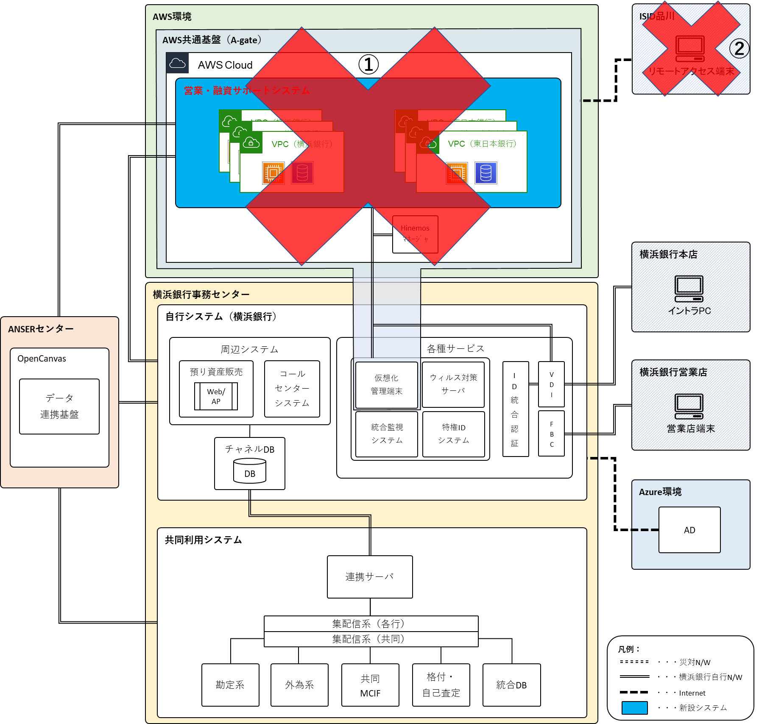

各拠点における被災時の対応内容と影響

| No. | 被災拠点 | 営業・融資  サポートシステム | 被災時の対応内容 | 被災時の影響 |
| --- | --- | --- | --- | --- |
| ① | 東京リージョン | ファイル連携サーバ | DBサーバについては、東京リージョンの復旧後のシステム復旧を目的として、大阪リージョンに退避していたDBデータから東京リージョンへリストアを実施する。その他サーバについては東京リージョンで取得しているバックアップデータから復旧を行う。なお、被災状況によって左記サーバやAWSサービスが正常に稼働しない場合や初期構築が必要な場合は、パラメータシートを基に再構築し、リストアを実施する。 | 全システム（ファイル連携サーバ、バッチサーバ、Web/APサーバ、DBサーバ）が停止する為、本システムの利用不可 |
| バッチサーバ |
| Web/APサーバ |
| DBサーバ |
| ② | ISID品川 | - | 保守運用を継続するため、リモート対応が必要になった場合、横浜銀行事務センターへ駆けつけ対応をする。 | 横浜銀行事務センターへの移動や準備で保守運用作業の停止、遅れなどが発生する可能性がある。 |

※災害時発生時の対応内容、サービス影響の詳細については、8.4.11 災対運用に記載する。

## 運用タイムチャート

### 本番／臨時運用時タイムチャート

本番/臨時運用について、営業・融資サポートシステム（ファイル連携サーバ、バッチサーバ、Web/APサーバ、DBサーバ）で実施する運用系ジョブ/業務系ジョブなどを時間軸に沿って運用タイムチャートに記載する。なお、システム稼働時間における定例及び一部の非定例（決められた時間に実行するが定例ではない臨時作業など）のジョブやタスクを対象とし、計画停止、障害対応など突発的なものについては対象外とする。詳細は、「別紙_運用タイムチャート.xlsx」を参照のこと。

### 災対運用時タイムチャート

災対運用について、各拠点（東京リージョン、ISID品川）で災害が発生した場合の復旧対応を時系列に沿って災対運用時タイムチャートに記載する。なお、営業・融資サポートシステム（ファイル連携サーバ、バッチサーバ、Web/APサーバ、DBサーバ）の復旧作業、災害時のサービスデスクの対応を対象とする。詳細は、「別紙_運用タイムチャート（災対復旧）.xlsx」を参照のこと。

## 運用項目詳細

営業・融資サポートシステムの各運用項目の詳細を以下に記載する。

　　　　　　ファイル連携サーバの運用保守についてはＮＴＴＤＦが行う。

### ジョブ運用

#### 目的

オペレーションミスによる障害リスクの排除、定例作業の運用担当者の負担を軽減することを目的する。

#### 基本方針

業務/運用処理を可能な限りジョブ化して管理・運用する。

##### ジョブ管理基本方針

本システムで運用するジョブは、A-gate提供サービスであるHinemosマネージャにて管理する。なお、詳細なサー

ビス仕様については、A-gateのサービス仕様に従うものとする。また、OS内で完結する処理やHinemosジョブに

出来ない処理があれば、OSに備わったスケジュール機能などで自動化を実施する。

##### ジョブ運用範囲

本システムにおける業務/運用ジョブは、ファイル連携サーバ、バッチサーバ、Web/APサーバ上のHinemosエージ

ェントにて実行される定例、非定例のジョブを対象とする。

なお、定例ジョブは、事前にスケジュール登録の上でHinemosマネージャにて自動実行され、スケジュール登録外

で実施が必要な場合、調整した上でHinemosマネージャから手動実行する。

#### ジョブ設計

##### ジョブ概要

業務/運用ジョブは、Hinemosマネージャで管理されスケジュールに沿って自動実行、もしくは手動実行される。

##### システム構成

Hinemosに関するシステム構成および関連するサービスや機能について以下に記載する。

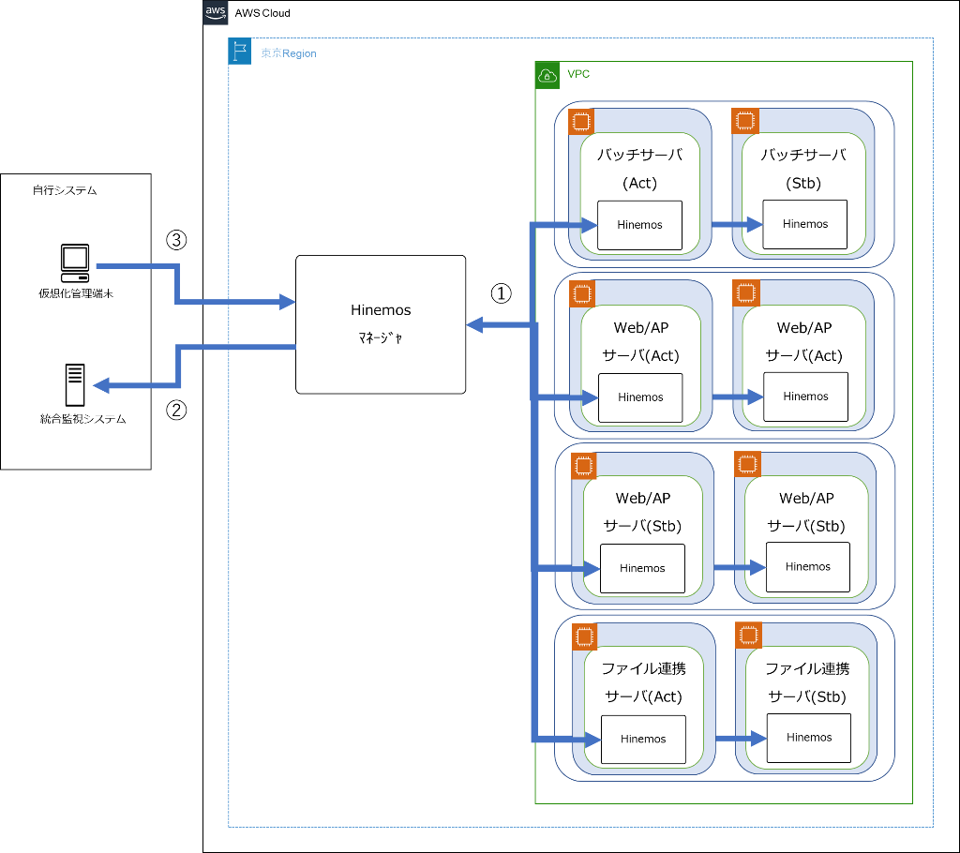

<ジョブ実行>

1. HinemosマネージャからHinemosエージェントに対してジョブ実行の指示し、エージェントからマネージャにジョブ実行結果を通知する。
2. Hinemosマネージャの監視結果を統合監視システムへ通知する。

< Hinemos管理画面操作>

1. 自行システムの仮想化管理端末からブラウザ上でHinemosのジョブ登録、削除、実行など操作を実施する。

各名称の役割・機能

|  |  |
| --- | --- |
| 名称 | 役割・機能 |
| 統合監視システム | Hinemosマネージャからの監視結果を受信する。 |
| Hinemosマネージャ | ジョブのスケジューリング、実行、監視をする。 |
| Hinemosエージェント | Hinemosマネージャの指示によりジョブの処理を実行し結果を通知する。 |
| 仮想化管理端末 | ブラウザ上でHinemosのジョブ登録、削除、実行など操作をする。 |

##### ジョブ構成要素

Hinemosでジョブ設計におけるジョブ構成要素とその項目、説明を以下に記載する。

ジョブ構成の項目と説明

|  |  |
| --- | --- |
| 項目 | 説明 |
| ジョブユニット | ジョブ階層の最上位要素を指します。コマンドジョブやジョブネットを作成する際は、必ずジョブユニットを作成してから、その要素としてコマンドジョブやジョブネットを登録する。 |
| ジョブネット | いくつかのコマンドジョブ・ジョブネットをひとまとめにして実行可能とする。 |
| コマンドジョブ | 最小の実行単位です。対象ノード※上で実行するコマンドやシェルスクリプトを指定する。 |
| ジョブID | ジョブユニット、ジョブネット、コマンドジョブを識別するため付与する文字列で指定する。 |
| ジョブ名 | ジョブIDと同様、ジョブに対して付与する文字列で指定する。 |
| スコープ | コマンドやシェルスクリプトの実行対象のスコープ、もしくはノード※を選択する。 |
| 起動コマンド | 対象のノード※上で実行する「コマンド」もしくは「シェルスクリプト」を指定する。 |
| 実行契機ID | 個々の実行契機を識別するため付与する文字列で指定する。 |
| 実行契機名 | 実行契機 IDと同様、各実行契機に付与する文字列で指定する。 |
| スケジュール | ジョブを実行するスケジュールを指定する。 |
| カレンダ | 監視機能やジョブ機能の稼動／非稼動の期間を設定し、それをカレンダとして保存・参照。年、月、日、曜日単位で稼動時刻、非稼動時刻を設定する。 |
| 実行契機 | 各ジョブの実行方法を定義する。契機として以下5つが存在する。  ・即時(手動)実行  ジョブ実行を、手動操作で開始する。  ・マニュアル実行  ジョブ定義内にてジョブ実行を手動操作で開始する際、都度ジョブ変数を指定する。  ・スケジュール実行  カレンダや事前に設定していたスケジュールに従って、ジョブ実行を自動で開始する。  ・ファイルチェック実行  指定したファイルの状態変化に従って、ジョブ実行を自動で開始する。  ・ジョブ通知  Hinemos上の監視結果や他のジョブ実行結果に応じて、指定したジョブの  実行を開始する。 |

※…ノードとは対象のサーバを示す。

##### ジョブ構成要素

本システムでは、Hinemos登録時に必要となるIDやジョブ名の規則性を確保し、重複など管理上の問題を避け、

明解な判別をするため、以下の通り、命名規則を定めるものとする。

命名規則は、以下表に記載する。※説明内のXについては、左端を１桁目とする。

| 項目 | 定義箇所 | 説明 |
| --- | --- | --- |
| ジョブユニット用ジョブID | XXXXXXX　※定義するID桁数は半角英数大文字8桁 | |
| 1桁目 | ジョブ登録対象の銀行名（横浜銀行「Y」、東日本銀行「E」） |
| 2~4桁目 | 営業・融資サポートシステム（EYS） |
| 5桁目 | 環境種別（本番環境「P」、開発「D」、研修「T」） |
| 6桁目 | ジョブ種別（ジョブユニット「U」） |
| 7~8桁目 | ジョブユニット連番（01～99） |
| ジョブネット用ジョブID | XXXXXXXXXXXX　※定義するID桁数は半角英数大文字12桁 | |
| 1~3桁目 | システムID（EYS） |
| 4桁目 | 環境種別（本番環境「P」、開発「D」、研修「T」） |
| 5桁目 | ジョブ種別（ジョブネット「N」） |
| 6桁目 | 処理タイミング（日次「D」、週次「W」、月次「M」、非定例「I」） |
| 7~8桁目 | ジョブユニット連番（01~99） |
| 9~10桁目 | ジョブネット連番（01~99） |
| 11~12桁目 | ネストジョブネット連番（01~99） |
| コマンドジョブ用ジョブID | XXXXXXXXXXXXXXX　※定義するID桁数は半角英数大文字15桁 | |
| 1~3桁目 | システムID（EYS） |
| 4桁目 | 環境種別（本番環境「P」、開発「D」、研修「T」） |
| 5桁目 | ジョブ種別（コマンドジョブ「C」） |
| 6桁目 | 処理タイミング（日次「D」、週次「W」、月次「M」、非定例「I」） |
| 7~8桁目 | ジョブユニット連番（01~99） |
| 9~10桁目 | ジョブネット連番（01~99） |
| 11~12桁目 | ネストジョブネット連番（01~99） |
| 13~15桁目 | コマンドジョブ連番（001~999） |
| ジョブ名 | XXXXXX_X(XX)　※定義する文字列。「銀行名＋_ｼｽﾃﾑ名+環境+_ジョブ種別+_用途(実施形式)」 | |
| 銀行名 | ジョブ登録対象の銀行名（横浜銀行「Y」、東日本銀行「E」） |
| システム名 | 営業・融資サポートシステム（EYS） |
| 環境 | 本番環境、開発、研修 |
| ジョブ種別 | ジョブ種別（ジョブユニット「U」、ジョブネット「N」、コマンドジョブ「C」） |
| 用途 | バックアップ、ログローテートなど（不要の場合は割愛可） |
| 実施形式 | 定期、臨時 |
| 実行契機ID/  実行契機名 | XXXXXXXX　※定義するID桁数は半角英数大文字8桁 | |
| 1~3桁目 | システムID（EYS） |
| 4~5桁目 | 実行契機種別（スケジュール「SC」、カレンダ「CL」、ファイルチェック「FC」） |
| 6~8桁目 | スケジュールID連番（001~999） |
| カレンダ | カレンダ XXXXXXXXXXXXXXXX　※定義するID桁数は半角英数大文字16桁 | |
| 1~9桁目 | ホスト名 |
| 10桁目 | -(ハイフン) |
| 11~13桁目 | カレンダ「CAL」 |
| 14~16桁目 | スケジュールID連番（001~999） |

例…ジョブユニットID：YEYSPU01※横浜銀行の本番環境ジョブユニットIDの1番

　　　ジョブ名：Y_EYS本番環境_U_バックアップ(定期)※横浜銀行のEYS本番環境の定期バックアップ

##### ジョブ定義ルール

Hinemosにてジョブを定義する際の各構成要素のルールを以下に記載する。

1. ジョブユニット

* ジョブユニット用ジョブIDは、命名規則に従って作成する。
* ジョブユニットの終了値は、正常=0、警告=2、異常=1と設定する。

1. ジョブネット

* ジョブネット用ジョブIDは、命名規則に従って作成する。
* ジョブネットの終了値は、正常=0、警告=2、異常=1を基本設定とする。なお、条件制御が発生するジョブネットは、コマンドジョブで条件設定できる様、正常終了値の範囲＝0～1、異常＝‐1で指定する。

1. コマンドジョブ

* コマンドジョブ用ジョブIDは、命名規則に従って作成する。
* コマンドジョブの終了値は、正常=0、警告=2、異常=1を基本設定とする。なお、条件制御が発生する場合、正常終了値の範囲＝0～1とし、終了値＝0ならA処理、終了値＝1ならB処理の様に設定出来るようにする。また、終了値＝1を正常時の終了値で使用するため、条件制御が発生する場合は異常＝‐1を指定する。
* EC2インスタンス側処理待ち等でジョブが終了せず、後続ジョブが未実行とならない様、ジョブ起動後から一定時間経過後に必ず終了し、後続ジョブが実行できる様に終了遅延監視を設定する。

1. ジョブID

ジョブユニット、ジョブネット、コマンドジョブのIDを指す。上記１、２、３の内容に従って作成する。

1. ジョブ名

ジョブユニットのジョブ名は、命名規則に従って作成する。

1. 実行契機ID/実行契機名

実行契機IDについては、命名規則に従って作成する。

1. スケジュール

業務/運用ジョブのスケジュールは、双方ジョブに影響しないように調整し、登録する。

1. カレンダ

* カレンダは、銀行営業日、祝日情報に沿って作成する。
* 12月に翌年の営業日、3月に内閣府が2月末で公開する祝日をカレンダに反映する。

### 時刻同期

営業・融資サポートシステムの各AWSサービスの時刻同期について、以下に記載する。

#### 時刻同期方針

時刻同期の対象範囲、機能などを以下に記載する。

1. 対象範囲

営業・融資サポートシステムのEC2（ファイル連携サーバ、バッチサーバ、Web/APサーバ）は、ログや監視時刻を正確に一致させるため、Amazon Time Sync Serviceを使用して時刻同期を実施する。なお、Aurora（DBサーバ）、ElastiCache for Redisを始めとする他のAWSサービスは、マネージドサービスであるため、時刻同期の設定対象外となり、各サービス個別の設定は行わないものとする。

1. 時刻同期間隔と同期機能

EC2（バッチサーバ、Web/APサーバ）の時刻同期間隔は、Amazon Windows AMIのデフォルト設定に従い、512～2048秒（８分34秒～34分8秒）の間で同期が行われ、ずれについては1秒以内の精度を保持する。

なお、同期機能はWindowsタイムサービスにてAmazon Time Sync Serviceのリンクローカル IP アドレス（169.254.169.123）を指定することで時刻同期が行われる。

EC2（ファイル連携サーバ）についてもAmazon Time Sync Serviceを用いて時刻同期を行うが、同期間隔はchronyの仕様に従うものとする。

1. タイムゾーン

EC2（ファイル連携サーバ、バッチサーバ、Web/APサーバ）のタイムゾーンを 日本時刻（Asia/Tokyo）に設定する。

1. 同期モードについて

EC2（バッチサーバ、Web/APサーバ）はWindowsタイムサービスの仕様に従って、時刻同期を行う。

EC2（ファイル連携サーバ）はchronyの仕様に従って、時刻同期を行う。閏秒についても影響を受けないよう考慮する。

#### システム構成

時刻同期に関するシステム構成および関連する機能について以下に記載する。

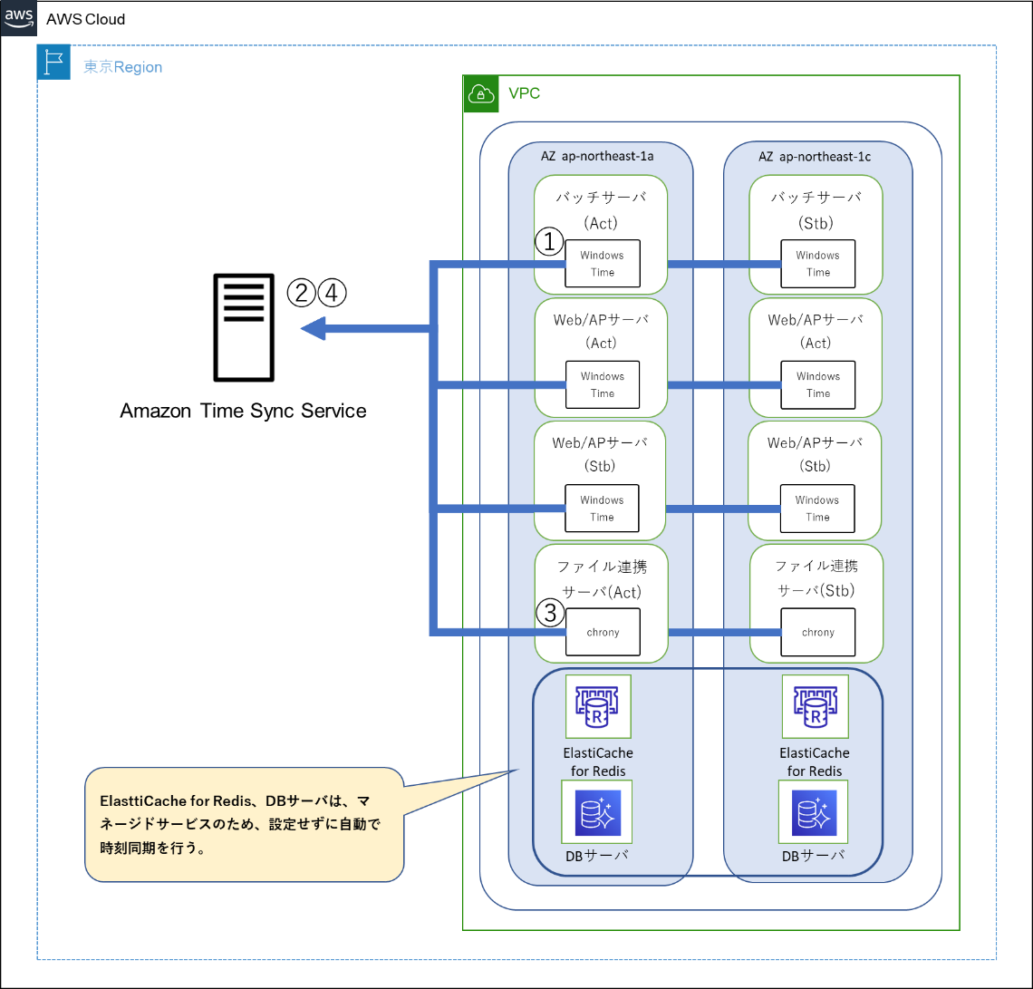

<時刻同期>

* 1. EC2（バッチサーバ、Web/APサーバ）内のWindowsタイムサービスは、Amazon Time Sync Serviceを時刻同期の参照先とする。
  2. Windowsタイムサービスによって、512～2048秒（Amazon Windows AMIのデフォルト設定）の間でAmazon Time Sync Serviceと時刻同期を行う。
  3. EC2（ファイル連携サーバ）はchronyの仕様に従いAmazon Time Sync Serviceを時刻同期の参照先とする。
  4. 更新間隔はchrony仕様に従う。

### ログ運用

営業・融資サポートシステムのログの運用について、以下に記載する。

#### 保管対象ログ種別

保管するログの種別と保管期間を以下表に記載する。なお、セキュリティスタンダードおよび2.3.1.3 保管期間に則りS3バケットに１年または５年間保管する。また、S3にバックアップされたデータに関しては、AWS料金の利用料低減を目的として、1か月経過したログからS3の標準ストレージクラスからS3のGlacierストレージクラスへローテーションを実施する。S3バケットに保管されたログのうち保存期間を超過したログは、自動で削除される。

| No. | ログ種別 | | ログの概要 | 用途 | 保管期間 |
| --- | --- | --- | --- | --- | --- |
| 1 | 監査ログ（ファイル連携サーバ） | | ファイル連携サーバの処理で発生した実行ユーザ、実行ファイル、操作など | 監査系ログ（監査対応で調査対象となるログ） | 5年 |
| 2 | 監査ログ（バッチサーバ） | | バッチサーバの処理で発生した実行ユーザ、実行ファイル、操作など | 監査系ログ（監査対応で調査対象となるログ） | 5年 |
| 3 | 監査ログ（Web/APサーバ） | | Web/APサーバの処理で発生した実行ユーザ、実行ファイル、操作など | 監査系ログ（監査対応で調査対象となるログ） | 5年 |
| 4 | Linuxイベントログ（ファイル連携サーバ） | ログインログ及びアプリケーションの操作/アクセスログのみ | ファイル連携サーバの処理で発生した実行ユーザ、実行ファイル、操作など  ※No.1と同一 | 監査系ログ（監査対応で調査対象となるログ） | 5年 |
| ログインログ及びアプリケーションの操作/アクセスログ以外 | ファイル連携サーバのアプリケーションエラーを含むOS上の様々な要因によって発生する問題のログ | 障害分析系ログ（障害対応で調査対象となるログ） | 1年 |
| 5 | Windowsイベントログ | ログインログ及びアプリケーションの操作/アクセスログのみ | バッチサーバ、Web/APサーバの処理で発生した実行ユーザ、実行ファイル、操作など  ※No.2、No3と同一 | 監査系ログ（監査対応で調査対象となるログ） | 5年 |
| 6 |  | ログインログ及びアプリケーションの操作/アクセスログ以外 | バッチサーバ、Web/APサーバのアプリケーションエラーを含むOS上の様々な要因によって発生する問題のログ | 障害分析系ログ（障害対応で調査対象となるログ） | 1年 |
| 7 | DB監査ログ | | データベースの処理で発生した実行ユーザ、処理内容、実行結果。  クエリ、クエリの失敗、ログインエラー、デッドロックなどAurora PostgreSQLに関するログ | 監査系ログ（監査対応で調査対象となるログ）  障害分析系ログ（障害対応で調査対象となるログ） | 5年 |
| 8 | オンラインアプリケーションログ | | 日時、操作ユーザ、アプリケーションの処理内容、処理エラーのログ | アプリケーションの処理内容、実行（監査対応や障害時の調査対象となるログ）  時間の記録（障害時の調査対象となるログ）  障害の検知（障害時の調査対象となるログ）  障害解析（障害時の調査対象となるログ） | 1年 |
| 9 | バッチアプリケーションログ | | 日時、操作ユーザ、アプリケーションの処理内容、処理エラーのログ | アプリケーションの処理内容の記録（障害時の調査対象となるログ）  アプリケーション実行時間の記録（障害時の調査対象となるログ）  障害の検知（障害時の調査対象となるログ）  障害解析（障害時の調査対象となるログ） | 1年 |
| 10 | ElastiCache for Redisログ | | Redisのスローログ | 障害分析系ログ（障害対応で調査対象となるログ） | 1年 |
| 11 | Lambdaログ | | Lambdaの実行ログ | 障害分析系ログ（障害対応で調査対象となるログ） | 1年 |
| 12 | ALBログ | | ALBへのアクセスログ | 障害分析系ログ（障害対応で調査対象となるログ） | 1年 |
| 13 | S3アクセスログ | | S3へのアクセスログ | 監査系ログ（監査対応で調査対象となるログ） | 5年 |

#### ログ保管場所

ログは、CloudWatch Logs、またはS3にて保管する。ログ保管先の構成を以下に記載する。

* + CloudWatch Logsに保管するログの格納は、ログファイル毎にロググループを作成し格納する。Windowsのイベントログは、アプリケーションログ、セキュリティログ、システムログに分けてロググループを作成する。なお、ロググループの名前の変更はできないため、自動的に名前付けされるロググループを除き、命名規則は「別紙_ホスト名・AWSリソース名命名規則.xlsx」を参照のこと。
  + S3のバケットに保管するログの格納は、ホスト名または、AWSサービス毎に各ログ種別のS3バケットを作成する。命名規則は「別紙_ホスト名・AWSリソース名命名規則.xlsx」を参照のこと。なお、作成対象となるAWSサービスは「別紙_営業・融資サポートシステム_S3バケット種別一覧.xlsx」を参照のこと。

#### ログ取得方法

CloudWatch Logs、またはS3に保管されているログの取得方法を以下に記載する。

| No. | ログ種別 | 保管場所 | 取得方法 |
| --- | --- | --- | --- |
| 1 | 監査ログ（ファイル連携サーバ） | S3 | AWSコンソールからS3の該当バケットに保管されているファイルをダウンロードして取得する。 |
| 2 | 監査ログ（バッチサーバ） | CloudWatch Logs  またはS3 | AWSコンソールからS3の該当バケットに保管されているファイルをダウンロード、または取得対象のログが直近7日以内である場合はCloudWatch Logsから対象ログをCSV形式でダウンロードする。 |
| 3 | 監査ログ（Web/APサーバ） | CloudWatch Logs  またはS3 | AWSコンソールからS3の該当バケットに保管されているファイルをダウンロード、または取得対象のログが直近7日以内である場合はCloudWatch Logsから対象ログをCSV形式でダウンロードする。 |
| 4 | Linuxイベントログ | CloudWatch Logs  または  S3 | AWSコンソールからS3の該当バケットに保管されているファイルをダウンロード、または取得対象のログが直近7日以内である場合はCloudWatch Logsから対象ログをCSV形式でダウンロードする。 |
| 5 | Windowsイベントログ | CloudWatch Logs  または  S3 | AWSコンソールからS3の該当バケットに保管されているファイルをダウンロード、または取得対象のログが直近7日以内である場合はCloudWatch Logsから対象ログをCSV形式でダウンロードする。 |
| 6 | DB監査ログ | CloudWatch Logs  または  S3 | AWSコンソールからS3の該当バケットに保管されているファイルをダウンロード、または取得対象のログが直近7日以内である場合はCloudWatch Logsから対象ログをCSV形式でダウンロードする。 |
| 7 | オンラインアプリケーションログ | CloudWatch Logs  または  S3 | AWSコンソールからS3の該当バケットに保管されているファイルをダウンロード、または取得対象のログが直近7日以内である場合はCloudWatch Logsから対象ログをCSV形式でダウンロードする。 |
| 8 | バッチアプリケーションログ | CloudWatch Logs  または  S3 | AWSコンソールからS3の該当バケットに保管されているファイルをダウンロード、または取得対象のログが直近7日以内である場合はCloudWatch Logsから対象ログをCSV形式でダウンロードする。 |
| 9 | ElastiCache for Redisログ | CloudWatch Logs  または  S3 | AWSコンソールからS3の該当バケットに保管されているファイルをダウンロード、または取得対象のログが直近7日以内である場合はCloudWatch Logsから対象ログをCSV形式でダウンロードする。 |
| 10 | Lambdaログ | CloudWatch Logs  または  S3 | AWSコンソールからS3の該当バケットに保管されているファイルをダウンロード、または取得対象のログが直近7日以内である場合はCloudWatch Logsから対象ログをCSV形式でダウンロードする。 |
| 11 | ALBログ | S3 | AWSコンソールからS3の該当バケットに保管されているファイルをダウンロードして取得する。 |
| 12 | S3アクセスログ | S3 | AWSコンソールからS3の該当バケットに保管されているファイルをダウンロードして取得する。 |

#### ログ出力先での保管期間

ログ出力先での保管期間について、以下に記載する。

ログ出力先と保管期間

| No. | ログ種別 | 出力先 | 保管期間 |
| --- | --- | --- | --- |
| 1 | DB監査ログ | CloudWatch Logs | 7日 |
| S3 | 5年 |
| 2 | ElastiCache for Redisログ | CloudWatch Logs | 7日 |
| S3 | 1年 |
| 3 | Lambdaログ | CloudWatch Logs | 7日 |
| S3 | 1年 |
| 4 | ALBログ | S3 | 1年 |
| 5 | S3アクセスログ | S3 | 5年 |
| 6 | OS、ミドルウェアのログ  （ログインログ及びアプリケーションの操作/アクセスログ） | CloudWatch Logs | 7日 |
| S3 | 5年 |
| 7 | OS、ミドルウェアのログ  （ログインログ及びアプリケーションの操作/アクセスログ以外） | CloudWatch Logs | 7日 |
| S3 | 1年 |

### 保守運用

営業・融資サポートシステムの保守運用の項目について、以下に記載する。

#### 定常保守

定常保守とは、維持管理に関する保守作業とし、以下に記載する。

|  |  |  |  |
| --- | --- | --- | --- |
| No | 作業 | 内容 | 記載箇所 |
| １ | 定例報告会 | 月次定例報告会  月次定例会資料作成（問い合わせ状況、障害対応状況、課題検討状況、リソース使用状況等）  月次定例会実施（1ヶ月/回予定）  リソース状況の定時報告  各種リソース（CPU/メモリ/ディスク使用率など）の情報を収集  月次パッチおよびAWSメンテナンス情報収集  月次定例会にて報告をするため、OS、ミドルウェアのパッチリリース情報およびAWSメンテナンス情報を収集 | 8.4.8月次報告 |
| 2 | サービスデスク | 開発環境の維持  本システムの開発環境およびISID内部の開発環境の問い合わせ対応を実施 | 8.4.7 運用・保守体制 |
| 構成管理  システムに関する各種ドキュメント、プログラム資産のメンテナンスを実施。なお、構成管理の一環として変更管理、リリース運用を合わせて実施。 | 8.4.10 リリース運用 |
| NTTデータフォース社の統合監視業務担当者からの問い合わせ  システムに関する問合せ対応 | 8.4.7 運用・保守体制 |
| リモート対応  システムに関する問い合わせに伴う、調査、対応を実施ログ収集、監査ログ収集など運用作業を実施 | 8.4.7 運用・保守体制 |
| 各種マスタ設定変更  マスタや定義ファイルなどのメンテナンスを実施 | 8.4.10 リリース運用 |
| 情報セキュリティ管理  各行から依頼された情報セキュリティアンケートの回答等を実施 | - |
| インシデント管理  インシデントの件数、対応をNTTデータフォース社の管理方式に従って管理を実施。ISID内で管理が必要な場合は個別に管理を実施 | - |
| 問題管理  問題の件数、対応をNTTデータフォース社の管理方式に従って管理を実施。ISID内で管理が必要な場合は個別に管理を実施。 | - |

※…表中の「-」については詳細設計で検討を行う。

#### バックアップ/リストア運用

バックアップ/リストア運用について、以下に記載する。

* + バックアップ運用

バックアップ処理はAWS Backupにて自動実行され、処理失敗の場合Cloudwatchを介してメール通知する。

バックアップの対象を以下に記載する。

| 環境 | 種類 | 取得対象 |
| --- | --- | --- |
| 本番 | システムバックアップ | 以下サーバのAMI（EC2）のバックアップを取得する。  ・ファイル連携サーバ  ・バッチサーバ  ・Web/APサーバ |
| ディスクバックアップ | 以下サーバのEBSスナップショットを日次で取得する。  ・ファイル連携サーバ  ・バッチサーバ  ・Web/APサーバ |
| DBバックアップ | Auroraスナップショットを日次で取得する。 |
| Auroraデータのトランザクションログのバックアップ。5分間隔で自動取得する。 |
| AWSログ | 以下AWSログのバックアップを取得する。  ・Amazon Auroraログ  ・ElastiCache for Redisログ  ・Lambdaログ  ・ALBログ  ・S3アクセスログ |
| OS、ミドルウェアのログ | 以下サーバのバックアップを取得する。  ・ファイル連携サーバ  ・バッチサーバ  ・Web/APサーバ |
| バックアップデータの退避 | グローバルデータベースを使用して大阪リージョンへDBサーバ（Aurora）のバックアップを実施する。 |

※…研修環境、開発環境は、システムバックアップのみを実施する。

* + リストア運用

システム障害や誤操作によるデータ喪失が発生した場合、データのリカバリ対応としてバックアップデータからのリストアを行う。

リストアの対象を以下に記載する。

| 環境 | 種類 | リストア対象 |
| --- | --- | --- |
| 本番 | システムバックアップ | 以下サーバにAMI（EC2）を使用し、リストアを実施する。  ・ファイル連携サーバ  ・バッチサーバ  ・Web/APサーバ |
| ディスクバックアップ | 以下サーバにEBSスナップショットを使用し、リストアを実施する。  ・ファイル連携サーバ  ・バッチサーバ  ・Web/APサーバ |
| DBバックアップ | Auroraスナップショットからリストアを実施する。 |

#### アカウント運用

営業・融資サポートシステムのアカウント運用は、クラウドサービスチェックリスト（SaaS編）の3．セキュリティ統制に則り以下の対応を行う。

| 運用項目 | 内容 |
| --- | --- |
| 定期パスワード変更 | ・OSアカウント、IAM/ミドルウェア  定期パスワード変更※については、「別紙_機器アカウント種別一覧」に則り対応を行う。 |
| ID/パスワード管理 | IAMユーザ/OSアカウント/ミドルウェアのID、パスワードは、「別紙_機器アカウント種別一覧」にて管理を実施する。なお、詳細については、6.3.4.2不正なユーザからのアクセスを制限を参照のこと。 |

※特権ID管理下におかれたOSユーザについては、自動でパスワード更新されるため、変更管理の対象外とする。

#### セキュリティ運用

営業・融資サポートシステムのセキュリティ運用として以下の対応を行う。なお、セキュリティの方針については、6セキュリティ対策を参照のこと。

| セキュリティ運用 | 内容 |
| --- | --- |
| アクセス制御の適用 | セキュリティ対策としてSecurity Groupでアクセス制御（EC2、ALBなど）されているため、必要に応じて通信許可/拒否の設定を実施する。なお、アクセス制御の情報は、「別紙_営業・融資サポートシステム_通信要件一覧.xlsx」で管理する。 |
| 更新プログラム適用 | セキュリティ対策としてOS、ミドルウェア、Auroraの最新のパッチを適用する。定期的にパッチリリース情報を収集し、月次定例会で報告後に適用する。適用作業について承認された場合、計画停止の調整、必要な各種申請などを行い、報告した最新の対象パッチを適用する。セキュリティインシデントが発生した際は随時対応する。 |
| ウィルスパターン・エンジン更新運用 | ウィルス対策でSEPを使用する。SEPの設定でクライアント側がウィルス対策サーバへ随時ウィルスパターンファイルをチェックし、差分があれば取得自動で取得する。なお、バッチサーバ、Web/APサーバにてウィルスパターン・エンジンの更新時間についてはクライアント側で制御できない。 |
| ウィルススキャン運用 | ウィルススキャン実行については完全スキャンを前提とし、一律毎週土曜日の21時にSEPの定時スキャン設定によって実行する。また、リリースファイルなど手動でファイル配置を行う場合は、該当ファイルに対して手動による任意スキャンを行うものとする。 |

#### メンテナンス運用

営業・融資サポートシステムのメンテナンス運用の項目について、以下に記載する。

##### DBメンテナンス運用

営業・融資サポートシステムのDBメンテナンス運用として以下の対応を行う。

| メンテナンス種別 | 内容 |
| --- | --- |
| 統計情報取得/更新 | 定期的な統計情報取得/更新は実施しない。月次報告会の資料作成時にパフォーマンス低下が確認された場合、定例報告会での報告後、実施作業計画を立案し、実施する。 |
| インデックス再構築 | 定期的なインデックス再構築は実施しない。ただし、月次報告会の資料作成時にリソース使用量の増加などが確認できた場合、定例報告会での報告後、実施作業計画を立案し、実施する。 |

##### リソース拡張

リソースの拡張は、年次または、月次報告会でリソース（メモリ、CPU、ディスク）拡張が必要と判断された場合、

計画停止の調整、必要な各種申請などを行い、サイジング結果の情報を元にAWSマネジメントコンソールから作

業を実施する。

##### 保守作業効率化

保守作業（ミドルウェアアップデート、領域拡張、DBメンテ、ログローテート等）に関し、運用負荷を軽減する目的

とし、作業の自動化や手順書などのメンテナンスを実施する。

##### カレンダ運用

Hinemosのカレンダ運用は、Hinemosクライアントから1年に2回実施する。実施時期は、12月に翌年の営

業日、3月に内閣府が2月末で公開する祝日をカレンダに反映する。また、カレンダ登録については、以下の対

応とする。尚、研修環境、開発環境の起動、停止はカレンダにて制御することから実施回数は必要に応じて

増加する場合がある。

* 構築時

カレンダの情報は開発担当（NTTデータフォース）、登録作業者は運用部、開発担当

* 2年目以降

カレンダの情報は開発担当（NTTデータフォース）、登録作業者は運用部

##### システム計画停止

システム計画停止の方針を以下に記載する。

|  |  |  |
| --- | --- | --- |
| No | 項目 | 内容 |
| １ | 実施周期 | 定期的なシステム計画停止は実施しない。  ただし、保守作業に付随してシステム停止を行う場合は、計画停止時間にて実施する。 |
| 2 | 計画停止時間 | システム計画停止は、事前計画の上、原則以下勘定系システムの計画停止時間帯に実施する。  第一月曜/第三月曜2:00～6:00  日曜23:00～8:00（翌月曜が祝日だった場合） |
| 3 | 作業場所 | ISID品川よりリモートにて作業を実施する。 |

### 監視設計

#### 基本方針

営業・融資サポートシステムは、A-gate提供のHinemosおよび、AWS CloudWatch、AWS Backupにて監視する。Hinemosは監視結果を実行するジョブに連携することができ、SQL監視も可能であるため、Hinemosを主軸とし、各種監視を行なう。なお、AWS監視やログ監視などHinemosで対応できない部分についてはAWS CloudWatchを利用する。

#### 監視対象/項目

営業・融資サポートシステムの監視項目と監視対象を以下に記載する。

なお、対象のサーバ・AWSサービスにおいて計画的なサービス停止を伴うメンテナンスが行われる時間帯においては、監視抑止を行なう。

またWeb/APサーバの予備インスタンスについては常時起動ではないため、起動時の監視有効化・停止時の監視無効化をそれぞれ起動ジョブ・停止ジョブ内で実施する。

監視対象と監視項目

|  |  |  |  |  |  |  |  |
| --- | --- | --- | --- | --- | --- | --- | --- |
| 対象 | ノード  監視 | リソース  監視 | プロセス  監視 | ログ  監視 | ジョブ  監視 | サービス  監視 | AWS  監視 |
| ファイル連携サーバ | 〇 | 〇 | 〇 | 〇 | 〇 | × | × |
| バッチサーバ | 〇 | 〇 | 〇 | 〇 | 〇 | × | × |
| Web/APサーバ | 〇 | 〇 | 〇 | 〇 | 〇 | 〇 | × |
| DBサーバ（Aurora） | - | 〇 | - | 〇 | - | 〇 | × |
| DBサーバ（ElastiCache） | - | 〇 | - | - | - | - | × |
| AWSサービス | - | - | - | 〇 | - | - | 〇 |

※表中の「-」は監視設定不可な項目、「×」は監視設定対象としない項目として記載

##### ノード監視

A-gateが管理するHinemosマネージャからEC2に対してPingによる死活監視を行う。監視間隔は、A-gate

の仕様に従って5分とする。

##### リソース監視

A-gateが管理するHinemosマネージャを使用し、CPU/メモリの使用率、ディスク使用率（空き率）を監視す

る。ただし、AuroraとElastiCacheはCloudwatchにて監視する。また、ElastiCacheはディスクの概念がない

ため、CPU/メモリの監視のみとなる。監視間隔は、AWS CloudWatchとHinemosの仕様に従って5分間隔で

監視を行うが、リソース情報の取得間隔は1分間隔で取得とする。監視の閾値については、以下に記載する。

各監視項目と閾値

* Hinemos

|  |  |  |  |
| --- | --- | --- | --- |
| 監視項目 | 警告 | 危険 | 対象サーバ |
| CPU使用率 | 80%を超えた場合(※1) | 90%を超えた場合(※1) | ファイル連携、バッチ、Web/AP |
| メモリ使用率 | 80%を超えた場合(※1) | 90%を超えた場合(※1) | ファイル連携、バッチ、Web/AP |
| ディスク使用率 | 80%を超えた場合(※1) | 90%を超えた場合(※1) | ファイル連携、バッチ、Web/AP |

* CloudWatch

|  |  |  |  |
| --- | --- | --- | --- |
| 監視項目 | 警告 | 危険 | 備考 |
| CPU使用率 | 80%を超えた場合(※1) | 90%を超えた場合(※1) | DB（Aurora、ElastiCache） |
| メモリ使用率 | 80%を超えた場合(※1) | 90%を超えた場合(※1) | DB（Aurora、ElastiCache） |
| ディスク使用率 | 80%を超えた場合(※2) | 90%を超えた場合(※2) | DB（Aurora） |

※1…リソースは、50%～80%内に収まる設計とし、閾値についても同様に値を定める。ただし、テスト時のチュー

ニングによって変更する可能性あり。

※2…Auroraのディスクサイズは自動拡張となるため、利用料低減の試算結果にもとづいた各環境の想定最大

容量に対し、想定外の増加が検知できるよう閾値を定め、監視を行うものとする。

VolumeBytesUsed（使用量のメトリクス） / 各環境利用料低減試算結果にもとづいた想定最大容量

*100 = 利用料低減試算結果にもとづいた想定最大容量に対する現在のAuroraのディスク使用率

※CloudWatchメトリクスと計算式（Metric Math）を用いて算出

##### プロセス監視

A-gateが管理するHinemosマネージャにて、各サーバのプロセスを監視する。プロセス監視は、指定したプロセス

の起動数を監視する。なお、同一名のプロセスが存在する場合、正常状態として必要なプロセスの最低起動数を

閾値に設定し監視する。なお、Hinemosエージェントについては、Hinemosエージェント監視で代替する。

対象プロセス

|  |  |  |
| --- | --- | --- |
| No | プロセス | 対象サーバ |
| 1 | SEPまたはsophos | ファイル連携、バッチ、Web/AP |
| 2 | IIS | Web/AP |
| 3 | Hinemos エージェント | ファイル連携、バッチ、Web/AP |
| 4 | CloudWatchエージェント | ファイル連携、バッチ、Web/AP |
| 5 | オンラインアプリケーション | Web/AP |
| 6 | バッチアプリケーション | バッチ |
| 7 | DataSpider | ファイル連携 |

##### ログ監視

A-gate提供のHinemosおよび、AWS CloudWatchを使用し、各サーバ、AWSサービスのログ監視を行い、ログに出力される指定されたキーワードにて検知する。監視対象のログファイルは、AWS Cloudwatch Logs、S3バケット、データベースに保管されたログを対象とする。Error、Warningなどの状態を表すキーワードを対象に監視を実施するが、監視対象とするキーワードやログ種別は詳細設計で確定させる。

監視対象ログ

* Hinemos

|  |  |  |  |
| --- | --- | --- | --- |
| No | 監視対象ログ | 対象サーバ | 監視内容（概要） |
| 1 | OSイベントログ | ファイル連携、バッチ、Web/AP | OSに関する重大なエラー |
| 2 | オンラインアプリケーションログ | ファイル連携、Web/AP | アプリケーションに関する重大なエラー |
| 3 | バッチアプリケーションログ | ファイル連携、バッチ | 同上 |

* CloudWatch(Logs)

|  |  |  |  |
| --- | --- | --- | --- |
| No | 監視対象ログ | 対象サービス | 監視内容（概要） |
| 1 | DBログ | Aurora | DBに関する重大なエラー |
| 2 | イベントログ | Lambda | 処理実行時の重大なエラー |

##### ジョブ監視

A-gateが管理するHinemosマネージャにて、ジョブ状態の監視を行う。

業務/運用ジョブの異常終了、開始/終了遅延を検知した場合、統合監視システムへ通知する。

##### サービス監視

A-gate提供のHinemosおよび、AWS CloudWatchを使用し、サービス監視を行う。なお、サービス監視はオ

ンラインサービスに影響があるWeb/APサーバとDBサーバを対象に行い、Web/APサーバはサービスが正常に提

供出来ているかをHTTPレスポンスやその応答時間で監視し、DBサーバは、サービスおよびセッション数の監視を行

う。

※HTTP監視については、当初CloudWatchとしていたが、Hinemos機能で代替え出来ること、費用面でもHinemos利用が安価の為、Hinemosにて監視を行う。

* A-gate提供のHinemos

|  |  |
| --- | --- |
| 対象サービス | 監視項目 |
| DBサーバ（Aurora） | SQLレスポンス（ライターインスタンス、リーダーインスタンス） |
| セッション数 |
| Web/APサーバ | HTTP（ステータス200）レスポンス |

* CloudWatch

|  |  |
| --- | --- |
| 対象サービス | 監視項目 |
| DBサーバ（Aurora） | セッション数 |

##### AWS監視

AWS CloudWatchのメトリクスの値を使用し、以下AWSサービスの監視を行う。AWS Backupの監視につい

ては、AWS Backupサービスでバックアップ失敗の監視を実施する。監視間隔は、AWS CloudWatchの仕様に

従って5分とし、異常が発生していない通常時でも瞬間的に閾値を超過する可能性があるため、1分間隔で値を

取得し5分間の統計（最小、最大、合計など）が閾値を超過した場合に通知する。ただし、ACM　(Certificate

Manager)については、有効期限の監視となり頻繁に値の変動がないため、監視間隔を1日とする。

各監視対象の項目/閾値

|  |  |  |  |
| --- | --- | --- | --- |
| 監視対象 | 監視項目 | 統計 | 閾値 |
| ACM　(Certificate Manager) | 有効期限までの日数 | 最小値 | 90日 |
| ALB | ロードバランサーから送信される HTTP 4XX クライアントエラーコードの数を監視 | 合計 | 1以上の場合 |
| ロードバランサーから送信される HTTP 5XX サーバーエラーコードの数を監視 | 合計 | 1以上の場合 |
| ロードバランサーとターゲット間で正常に確立されなかった接続数を監視 | 合計 | 1以上の場合 |
| 正常と見なされるターゲットの数を監視 | 最小値 | 1以下の場合 |
| AWS Backup | バックアップ失敗を監視 | - | - |
| Lambda | 関数エラーが発生した呼び出しの数の監視 | 合計 | 1以上の場合 |
| SNS | Amazon SNS が配信に失敗したメッセージの数 | 合計 | 1以上の場合 |

#### 通知方式

A-gateが管理するHinemosマネージャおよび、AWS Cloudwatchの通知に関するシステム構成と機能を以下に記載する。なお、ジョブ監視以外を対象とし、ジョブ監視については8.4.1ジョブ運用を参照のこと。

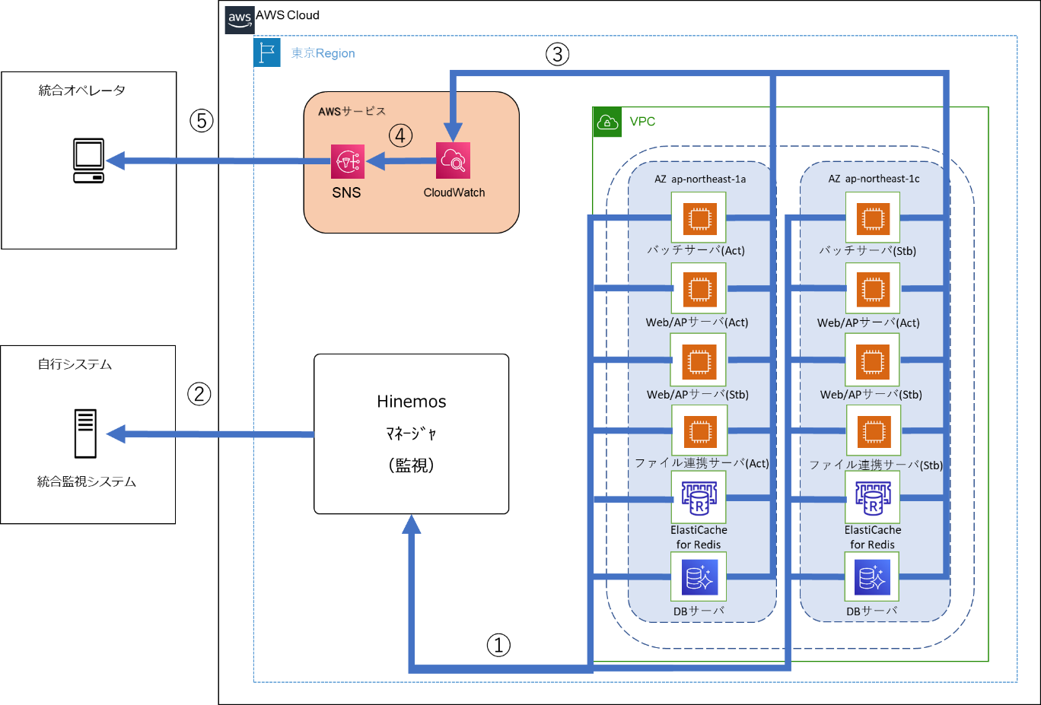

<Hinemos監視時の通知>

* 1. Hinemosマネージャにて各監視対象から値を取得する。
  2. ①で取得した値がHinemosマネージャにて閾値より異常と判断された場合、統合監視システムへ連携する。

<Cloudwatch監視時の通知>

* 1. Cloudwatchにて各監視対象サーバ、AWSサービスから値を取得する。
  2. ③で取得した値がCloudwatchにて閾値より異常と判断された場合、AWS　SNSに連携する。
  3. AWS　SNSを介して統合オペレータへメール通知する。

### 障害時運用

営業・融資サポートシステムの障害発生時の復旧作業、検知/保守対応時間を以下に記載する。

#### 復旧作業

営業・融資サポートシステムの復旧作業についてサーバごとに以下に記載する。なお、AWSサービス障害については、AWS管轄であり、大阪リージョンのグローバルデータベースについてはサービス影響がないため対象外とするが、LambdaやSNSなど手動で対応が可能なものについては、手動で実施する。

各サーバで想定される障害/復旧作業

| 対象サーバ | 想定される障害 | 復旧作業 |
| --- | --- | --- |
| ファイル連携サーバ  バッチサーバ | AZ障害  （ap-northeast-1a） | Standby機のEC2インスタンスを手動起動し復旧とする。  なお、障害が発生したAZが復旧後、Active機での稼働状態に戻す。（※1） |
| AZ障害  （ap-northeast-1c） | ap-northeast-1cはStandby機設置のAZであるため、サービス提供に影響は無い。 |
| インスタンス障害  （サーバ停止） | 停止したEC2インスタンスの再起動を実施する。  再起動不可もしくは再起動で復旧できない場合は下記「インスタンス障害（サーバ起動不可、ミドルウェアなど）」の対応を行う。 |
| インスタンス障害  （サーバ起動不可、ミドルウェアなど） | Standby機のEC2インスタンスを手動起動し復旧とする。  Active機に対してAMIからリストアまたは、EBSスナップショットからAWS Backupを使用しリストアを実施する。 |
| バッチ処理の失敗 | バッチのリラン、スキップを検討し、実施する。 |
| Web/APサーバ | AZ障害  （ap-northeast-1a） | AZ障害時は障害発生したAZに配置された予備インスタンス含めて起動が出来ないため、障害の発生していないAZに配置している予備インスタンスが自動起動する。（※1） |
| AZ障害  （ap-northeast-1c） | ap-northeast-1aの復旧作業と同様 |
| インスタンス障害  （サーバ停止） | 停止したサーバが配置されているAZの予備インスタンスが自動起動する。（※1） |
| インスタンス障害  （サーバ起動不可など） | 停止したサーバが配置されているAZの予備インスタンスが自動起動する。（※1）  起動不可になったサーバに対してはAMIからリストアまたは、EBSスナップショットからAWS Backupを使用しリストアを実施する。 |
| DBサーバ（Aurora） | AZ障害  （ap-northeast-1a） | Auroraレプリカが自動的にプライマリインスタンスに昇格し、起動するため、対応不要（※1） |
| AZ障害  （ap-northeast-1c） | Auroraレプリカにて障害が発生した場合、自動的に再作成される。（※4） |
| DBインスタンス障害  （サーバ停止） | Auroraレプリカが自動的にプライマリインスタンスに昇格し、起動するため、対応不要（※2） |
| DBインスタンス障害  （サーバ起動不可など） | DBスナップショットから、AWS Backupを使用しリストアを実施する。 |
| Auroraレプリカ障害 | Auroraレプリカにて障害が発生した場合、自動的に再作成される。（※4） |
| DBサーバ（ElastiCache） | AZ障害  （ap-northeast-1a） | リードレプリカが自動的にプライマリインスタンスに昇格し、起動するため、対応不要（※1） |
| AZ障害  （ap-northeast-1c） | リードレプリカにて障害が発生した場合、自動的に再作成される。（※4） |
| ElastiCacheノード障害  （ノード停止） | リードレプリカが自動的にプライマリインスタンスに昇格し、起動するため、対応不要（※2） |
| ElastiCacheノード障害  （サーバ起動不可など） | Redisのノードが起動不可になった場合、自動的にノードを構築して他Redisと同期を行う（※3） |
| リードレプリカ障害 | リードレプリカにて障害が発生した場合、自動的に再作成される。（※4） |

※1…研修環境は、バッチサーバのStandby機、Web/APサーバの予備インスタンス、DBサーバのレプリカ機が存在しないため、作業対象外とする。

※2…研修環境は、レプリカ機が存在しないため、AWSマネジメントコンソールにログインし、回復処理をしたう

えで停止したDBインスタンスを手動で起動する。

※3…研修環境は、自動的にノードを構築するが同期の対象がないため、新規構築の状態となる。

※4…研修環境は、レプリカ機が存在しないため、レプリカ障害は、作業対象外とする。

#### 検知/対応時間

営業・融資サポートシステムの障害検知および対応時間について記載する。

##### 検知時間

障害の検知時間について、以下表に記載する。

|  |  |  |  |  |
| --- | --- | --- | --- | --- |
| No | 監視場所 | 監視方法 | 監視概要/通知手段 | 検知時間 |
| 1 | 横浜銀行事務センター | 統合監視システム  AWS Cloudwatch | ＜障害アラート＞  統合監視システム  AWS Cloudwatch  ＜通知手段＞  統合監視システムのメッセージ監視、定点監視でオペレータにて確認 | リアルタイム |

##### 保守対応時間

保守対応時間としては24時間365日対応とする。ただし、平日日中帯（平日9:00～18:00）はISIDサー

ビスデスクの窓口受付にて受付、対応を行い、時間外については時間外窓口受付にて対応を行う。なお、業務影

響が大きく即対応が必要な場合（オンラインサービス提供に影響が発生するなど）は数時間以内にISID拠点の

セキュリティルームへ直行し、復旧対応を行う。業務影響がないもしくは、小さい場合（オンラインサービス提供に影

響が発生しないなど）は翌営業日（平日9:00～18:00）での対応とする。

窓口受付の時間内、時間外の対応について以下表に記載する。

|  |  |  |  |  |
| --- | --- | --- | --- | --- |
| 業務への影響 | | | 対応時間 | |
| 端末処理 | サービス | その他 | 問い合わせタイミング | 対応内容 |
| 影響なし | オンラインサービス継続  関連システムへの影響なし  業務に影響がないバッチ処理の失敗 | 無影響と定義された既知の事象 | 窓口受付時間内  （平日9:00～18:00） | 窓口受付にて問い合わせを受付し、順次対応する。 |
| 窓口受付時間外 | 翌営業日に対応 |
| 影響なし | オンラインサービス影響あり  関連システムへの影響あり  業務に影響がないバッチ処理の失敗  上記のいずれかの場合 | 一部障害が発生しているが、端末処理に影響がない事象 | 窓口受付時間内  （平日9:00～18:00） | 窓口受付にて問い合わせを受付し、順次対応する。 |
| 窓口受付時間外 | 翌営業日に対応 |
| 影響あり  (オンラインサービス提供不可) | オンラインサービス影響あり  関連システムへの影響あり  業務に影響があるバッチ処理の失敗  上記の影響の有無に限らず  端末処理に影響ある場合 | オンラインサービスの提供が不可となり、端末処理に影響がある事象 | 窓口受付時間内  （平日9:00～18:00） | 窓口受付にて受付後に即時対応する。 |
| 窓口受付時間外 | 時間外窓口受付後に数時間以内にISID拠点から復旧対応する。(※) |

※…窓口受付後、サービスレベル目標（SLO）に則ってISID拠点のセキュリティルームに3時間で到着する。

### 運用・保守体制

営業・融資サポートシステムの運用・保守体制に関連する項目について以下に記載する。横浜銀行、東日本銀行に対する報告は問合せ、障害報告、月次報告となる。問合せ、障害報告については8.4.7.2運用・保守役割分担を参照。月次報告については8.4.8月次報告を参照。

#### 保守体制図

営業・融資サポートシステムの保守体制図を以下に記載する。なお、青線については各組織の関連性を示す。



#### ハードウェア契約

営業・融資サポートシステムはクラウド環境のAWS基盤を使用しているため、ハードウェアのライセンスやサポート契約の管理は不要とする。

#### ソフトウェア契約

営業・融資サポートシステムで導入されるソフトウェアのライセンスやサポート契約の管理については原則、NTTデータフォース社にて行われる。ただし、ISIDにて個別に導入し、ライセンスやサポート契約を締結したソフトウェアがあった場合は、ISIDにてソフトウェア契約の管理を行う。なお、NTTデータフォース社、ISIDそれぞれのソフトウェア契約の管理分担については「別紙_営業・融資サポートシステム_サーバ／ソフトウェア一覧.xlsx」を参照のこと。

#### 運用・保守役割分担

営業・融資サポートシステムの運用・保守は、以下の役割分担で実施する。なお、開発環境、研修環境に関する問い合わせも同様のフローとする。

＜横浜銀行または、東日本銀行からの問い合わせがある場合＞

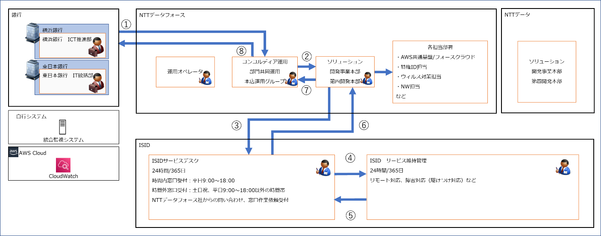

1. 横浜銀行または、東日本銀行からコンコルディア運用・部門共同運用・本店運用グループへ営業・融資サポートシステムの問い合わせが発生する。
2. コンコルディア運用・部門共同運用・本店運用グループからソリューション開発事業本部第四開発本部に問い合わせ内容を連携する。
3. ソリューション開発事業本部第四開発本部からISIDサービスデスクに問い合わせを実施する。
4. ISIDサービスデスクからISIDサービス維持管理へ問い合わせ内容を連携する。
5. ISIDサービス維持管理で調査、対応を実施し、ISIDサービスデスクに結果を報告する。
6. ISIDサービスデスクからソリューション開発事業本部第四開発本部へ問い合わせ結果を報告する。
7. ソリューション開発事業本部第四開発本部からコンコルディア運用・部門共同運用・本店運用グループに結果を報告する。
8. コンコルディア運用・部門共同運用・本店運用グループから横浜銀行または、東日本銀行へ結果を報告する。

＜NTTデータフォースからISIDへ問い合わせがある場合＞

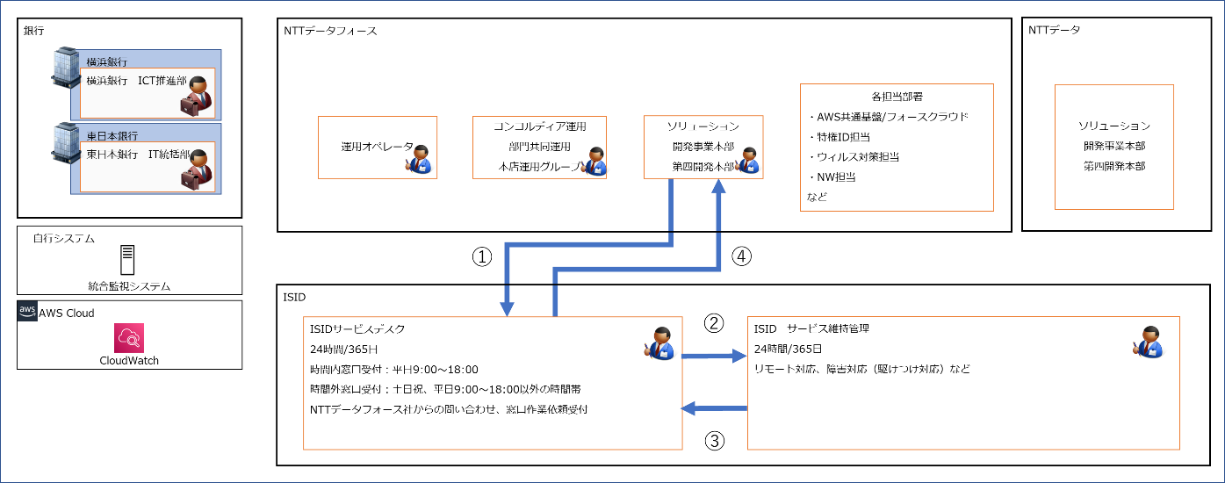

1. ソリューション開発事業本部第四開発本部からISIDサービスデスクに問い合わせを実施する。
2. ISIDサービスデスクからISIDサービス維持管理へ問い合わせ内容を連携する。
3. ISIDサービス維持管理で調査、対応を実施し、ISIDサービスデスクに結果を報告する。
4. ISIDサービスデスクからソリューション開発事業本部第四開発本部へ問い合わせ結果を報告する。

＜統合監視システムまたは、AWS CloudWatchからアラートが発生する場合＞

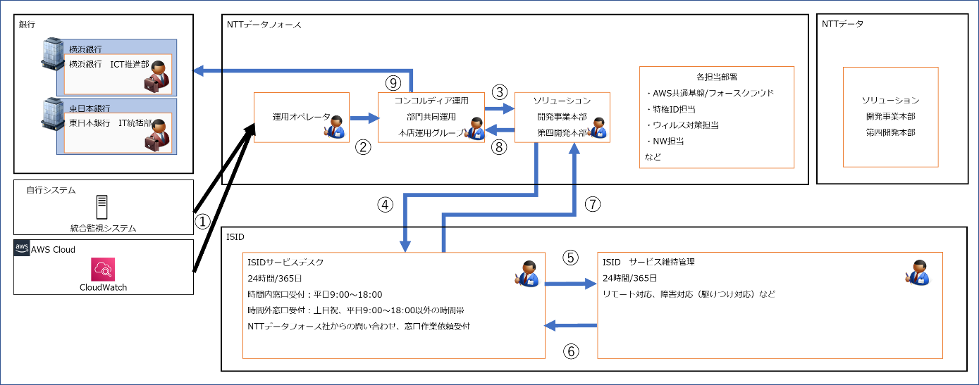

1. 統合監視システムまたは、AWS CloudWatchからの障害の通知メールを運用オペレータが受信する。
2. 運用オペレータからコンコルディア運用・部門共同運用・本店運用グループに報告する。
3. コンコルディア運用・部門共同運用・本店運用グループからソリューション開発事業本部第四開発本部に問い合わせ内容を連携する。
4. ソリューション開発事業本部第四開発本部からISIDサービスデスクに問い合わせを実施する。
5. ISIDサービスデスクからISIDサービス維持管理へ問い合わせ内容を連携する。
6. ISIDサービス維持管理で調査、対応を実施し、ISIDサービスデスクに結果を報告する。
7. ISIDサービスデスクからソリューション開発事業本部第四開発本部へ問い合わせ結果を報告する。
8. ソリューション開発事業本部第四開発本部からコンコルディア運用・部門共同運用・本店運用グループに結果を報告する。
9. 問い合わせ内容（影響レベル、対象環境など）を確認し、必要に応じてコンコルディア運用・部門共同運用・本店運用グループから横浜銀行または、東日本銀行へ結果を報告する。

#### オペレーション訓練

オペレーション訓練は、運用で使用しているマニュアルをベースに実施する。

* 実施内容

定常/臨時運用および、障害時運用を対象とする。既知のインシデント（問い合わせ、障害）に関連していて繰り返し確認が必要なマニュアルや対応実績の少ないマニュアルを対象に一部選定し、NTTデータフォース社との調整の上で実施する。なお、ログの取得など環境変更が発生しない作業は実際のオペレーションにて訓練を行い、リストアなど環境変更が発生する作業は机上訓練としてマニュアルの確認のみを行う。訓練結果は、NTTデータフォース社へ報告を行う。

各対象マニュアル

|  |  |
| --- | --- |
| 名称 | 内容 |
| 定常運用マニュアル | 問い合わせ対応など定例的に実施する運用の手順 |
| 臨時運用マニュアル | リストアやメンテナンスなど非定例で実施する運用の手順 |
| 障害時運用マニュアル | 障害発生時の障害復旧する手順 |

* 実施時期

オペレーション訓練は、1年に1回を想定し、年度の初めに実施について計画・協議する。

* 実施該当者

ISIDサービスデスク、サービス維持管理の運用担当者

### 月次報告

営業・融資サポートシステムに関する運用/保守状況の共有のために、NTTデータフォース社とISID間で月次報告を行う。詳細については、以下項目に沿って実施する。尚、横浜銀行、東日本銀行への報告は報告項目を選定してNTTデータフォース社より行う。

* 実施内容

月次報告の報告対象となるカテゴリとその内容を以下に記載する。

| カテゴリ | 報告項目 | 報告頻度 | 内容 |
| --- | --- | --- | --- |
| パッチおよびAWSメンテナンス情報収集 | AWSメンテナンス情報 | 月次 | AWSから連携される各サービス（Auroraなど）のメンテナンスについて、情報収集、影響調査および報告する。なお、緊急メンテナンスはNTTデータフォース社から連携された情報を基に影響をまとめ報告する。 |
| セキュリティ | 月次 | OS、ミドルウェア、Auroraに関して最新の重要なパッチをリスト化し、実施時期と方針を検討後、NTTデータフォース社と協議の上、対応要否を判定する。なお、緊急のパッチ適用が必要になった場合も随時協議の上、対応要否を判定する。 |
| 定期報告 | リソース使用状況/性能 | 月次 | 使用リソース（CPU、メモリ、ディスクの各使用率）および、性能について、AWS CloudWatchの詳細データを基に調査し、過去1ヶ月のパフォーマンスの変化について報告する。  なお、詳細モニタリング(1分間隔)のデータは15日間しか保存されない為、Lambda関数を使用して、日次でメトリクスをS3に退避する。 |
| 障害対応状況 | 月次 | 営業・融資サポートシステムの障害（件数/対応）について障害対応の実績や結果を報告する。また、作業実績の分析・評価から運用改善の余地がある場合、検討及び対策についても報告する |
| 問い合わせ状況 | 月次 | 問合せ（件数/対応）について報告する。 |
| 課題検討状況 | 月次 | 運用/保守にかかる課題について、NTTデータフォース社と協議する必要があるものをピックアップし、対応方針などについて検討を行う。 |
| 運用計画状況 | 月次 | 当月から2ヶ月以内に予定されているリリース作業やパッチ適用、各種メンテナンスなど計画停止を伴う作業について、実施スケジュール、作業詳細を報告し、NTTデータフォース社と協議の上、対応要否を判定する。 |
| SLO達成状況 | 月次 | 過去1ヶ月間のSLOの達成状況を報告する。 |
| ライセンスや証明書 | 月次 | ISIDにて導入したライセンスや証明書がある場合、有効期限まで3ヶ月を切ったものについて、更新スケジュールと対応内容を報告する。 |
| 定期点検 | リソース拡張検討 | 年次 | 過去1年間のAWSサービスのキャパシティチェックとリソース状況と各サーバの拡張性に則り検討した結果を報告し、NTTデータフォース社と協議の上、対応要否を判定する。※リソース拡張の協議は原則1年に1度と定義しているものの、月次で実施するリソース使用状況/性能報告において急激なリソースの変化をチェックし、随時緊急対応を報告、検討する。 |
| オペレーション訓練 | 年次 | 年度頭にオペレーション訓練の計画をし、スケジュールや実施内容を報告する。なお、実施翌月の報告会にて実施結果を報告する。 |
| 保守作業効率化検討 | 年次 | 保守作業（ミドルウェアアップデート、領域拡張、DBメンテ、ログローテート等）に関し、自動化や手順書更新など保守作業の方式を検討、報告し、対応要否を判定する。  ※手順書更新について、原則1年に1度と定義しているものの、業務に影響が出る場合、随時緊急対応を報告、検討する。 |

※AWSサービスの設定値の精査、モニタリングをするTrusted Advisorは有効化するものの、A-gateの仕様としてメール配信先の設定が行えない為、必要に応じてマネージドコンソールからの確認とする。またTrusted Advisorに関するモニタリング情報は、月次報告の対象外とする。

* 実施時期

月次報告会は、第2または、第3月曜日に実施する。

なお、年次報告項目については、1年に1回年度頭の月次報告会内で報告を実施する。

* 報告要領

ISIDサービスデスク（サービス維持管理）から、NTTデータフォース社へ報告を行うものとする。

* 月次報告後の対応

月次報告の内容のうち、対応要否判定にて要と判定されたものについては、以下実施内容にもとづいて対応を行う。

詳細については、以下の通り。

対象報告項目と実施内容

|  |  |
| --- | --- |
| 対象報告項目 | 実施内容 |
| セキュリティ | 計画停止の調整、各種申請等を実施し、パッチ適用などメンテナンスを実施する。メンテナンスの詳細については、8.4.4.4セキュリティ運用を参照。 |
| 運用計画状況 | 計画停止の調整、各種申請等を実施し、各種メンテナンスやリリース作業などを実施する。詳細については、8.4.4.5メンテナンス運用、8.4.10リリース運用を参照。 |
| リソース拡張検討 | 計画停止の調整、各種申請等を実施し、サイジング結果から拡張を実施する。リソース拡張については、8.4.4.5.2リソース拡張を参照。 |
| 保守作業効率化検討 | 手順書、パラメータシートなどを整理し、保守作業の内容の見直しを行う。保守作業効率化については、8.4.4.5.3保守作業効率化を参照。 |

### その他システム運用

#### 他システムとのデータ整合性の維持

研修・開発環境において勘定系等の外部システムとの整合性確保が必要な事から、Auroraに対しNTTデータフォースにて個々のTBL毎に移行処理を再実行することで初期化を行うものとする。各環境における運用は以下に記載する。

[研修環境]

研修環境では定期運用としてオンライン開始前及び、12:00～13:00の午後研修前に初期化を行う。

尚、初期化の実施有無については、研修メニューの内容ならびに勘定系等の関連するシステムの状況により判断となる為、研修実施都度初期化実施有無を判断するものとする。

[開発環境]

開発環境においては定期運用として初期化は行わない。

### リリース運用

営業・融資サポートシステムのリリース作業に関する項目について、以下に記載する。

#### 構成管理

GitHub（構成管理）やJira（問題管理）などのツールを用いて、ソフトウェア及びドキュメントのバージョン管理を行う。案件の承認、チェックアウト/チェックイン、完了処理については、詳細設計で確定させる。

#### リリース方針

リリース作業は、開発環境での検証で正常性を確認し、本番リリースの承認を受けた後、本番環境、研修環境の順

にリリースする方針とする。なお、リリースの対象などについて、以下に記載する。

|  |  |
| --- | --- |
| リリース対象 | 内容 |
| アプリケーション | ファイル連携サーバ、バッチサーバ、Web/APサーバへリリース資産を自動リリースする。 |
| セキュリティパッチ | ファイル連携サーバ、バッチサーバ、Web/APサーバ、DBサーバへセキュリティパッチを適用する。 |
| インフラ | AWSマネジメントコンソール上での変更作業を実施する。 |

#### リリース作業

リリース作業に関するフローについては、大きく事前対応、開発環境リリース、本番環境リリース、研修環境リリース、の4種類に分けることができる。それぞれの要素についてリリース担当者と作業概要を以下に記載する。

※ファイル連携サーバについてはＮＴＴＤＦが事務センターで行うこととする。

＜事前対応＞

リリース作業における事前準備作業の内容について以下に示す。

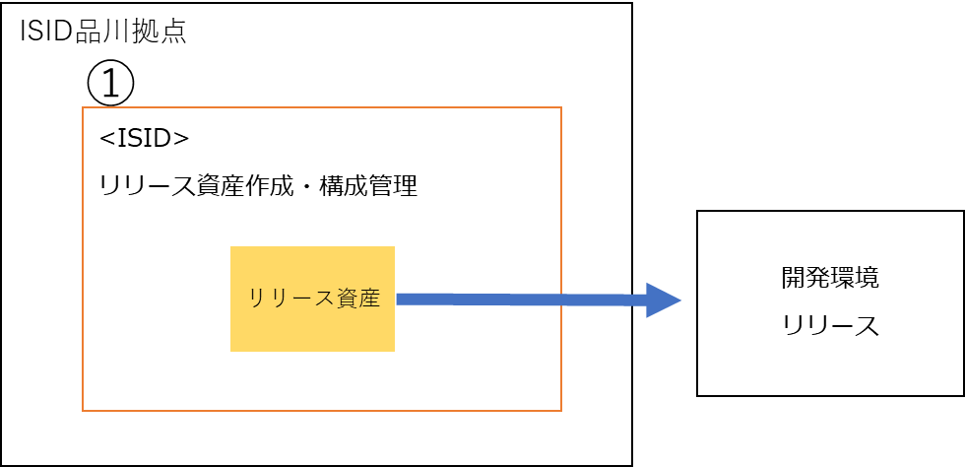

1. ISIDサービスデスク担当者にて、リリース資産を作成し、構成管理リポジトリに保存した後、「開発環境リリース」フローに進む。

＜開発環境リリース＞

リリース作業における本番環境リリース前に行う開発環境での作業内容について以下に示す。

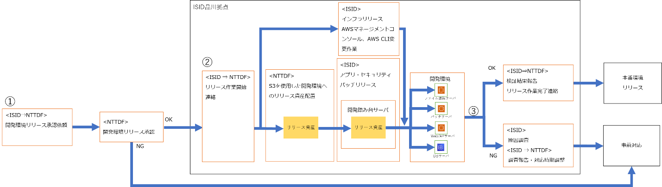

1. ISIDサービスデスク担当者は、NTTデータフォースに開発環境へのリリース承認依頼を行う。NTTデータフォースにて開発環境リリース承認処理が行われ、問題がなければ開発環境のリリース作業に進む。承認されなかった場合は「事前対応」フローに戻る。なお、事前対応に戻ってから再度開始されるフローでは、状況に応じて、必要な項目のみ実施される。
2. ISIDサービスデスク担当者は、ISID品川拠点にて、NTTデータフォースにリリース作業開始連絡を行う。ISIDからNTTデータフォース社へリリース資産を連携し、NTTデータフォース社にて開発環境への配置を実施する。リリース対象に従い、以下のリリース対応を実施する。※リリース資産の持ち込み方法については、詳細設計で決定する。

＜リリース対象がインフラの場合＞

リリース内容に合わせて、AWSマネージドコンソールまたは、AWS CLIでリリースし、正常性確認を実施する。

＜リリース対象がアプリ・セキュリティパッチの場合＞

S3から取得したリリース資産を踏み台サーバに配置する。開発環境の各サーバにリリースを実施し、正常性確認を実施する。

1. リリース作業完了後の正常性確認結果に従い、ISIDサービスデスク担当者は以下の対応を実施する。

＜正常性確認結果に問題がなかった場合＞

検証結果報告を作成し、NTTデータフォースに報告を行い、「本番環境リリース」フローへ進む。

＜リリース対象がインフラで、正常性確認結果に問題があった場合＞

原因調査・調査報告を作成し、NTTデータフォースに調査報告と対応時期の調整し、「事前対応」フローに戻る。

＜リリース対象がアプリ・セキュリティパッチで、正常性確認結果に問題があった場合＞

原因調査・調査報告を作成し、NTTデータフォースに調査報告と対応時期の調整し、「事前対応」フローに戻る。

＜本番環境リリース＞

リリース作業における本番環境での作業内容について以下に示す。

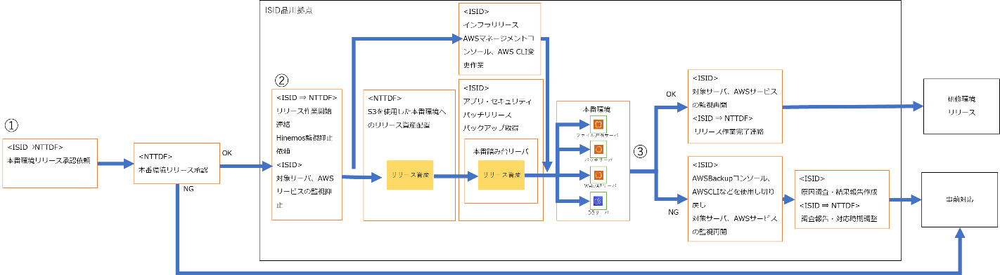

1. ISIDサービスデスク担当者は、開発環境での検証結果に基づき、NTTデータフォースにリリース承認依頼を行う。NTTデータフォースにて本番環境リリース承認処理が行われ、問題がなければ本番環境のリリース作業に進む。承認されなかった場合は「事前対応」フローに戻る。なお、事前対応に戻ってから再度開始されるフローでは、状況に応じて、必要な項目のみ実施される。
2. ISIDサービスデスク担当者は、ISID品川拠点にて、NTTデータフォースにリリース作業開始連絡を行う。ISIDからNTTデータフォース社へリリース資産を連携し、NTTデータフォース社にて本番環境への配置を実施する。監視対象のリリース対象サーバ、AWSサービスについてはHinemosの監視抑止依頼、Cloudwatchの監視抑止を実施し、リリース対象に従い、以下のリリース対応を実施する。※リリース資産の持ち込み方法については、詳細設計で決定する。

＜リリース対象がインフラの場合＞

リリース内容に合わせて、AWSマネージドコンソールまたは、AWS CLIでリリースし、正常性確認を実施する。

＜リリース対象がアプリ・セキュリティパッチの場合＞

リリース対象ファイルのバックアップを取得する。開発アカウントのS3は、アーキテクチャ方針に従い、本番アカウントを用いて確認可能となっているので、S3から取得したリリース資産を踏み台サーバに配置する。本番環境の各サーバにリリースし、正常性確認を実施する。

1. リリース作業完了後の正常性確認結果に従い、ISIDサービスデスク担当者は以下の対応を実施する。

＜正常性確認結果に問題がなかった場合＞

対象サーバ、AWSサービス監視を再開する。NTTデータフォースにリリース作業完了連絡を行い、「研修環境リリース」フローに進む。

＜リリース対象がインフラで、正常性確認結果に問題があった場合＞

AMIバックアップから切り戻しを実施し、対象サーバ、AWSサービスの監視を再開する。原因調査・調査報告を作成し、NTTデータフォースに調査報告と対応時期の調整し、「事前対応」フローに戻る。

＜リリース対象がアプリ・セキュリティパッチで、正常性確認結果に問題があった場合＞

リリース対象がアプリの場合は、構成管理に保管している旧バージョンやリリース対象ファイルのバックアップなどから切り戻し、セキュリティパッチの場合は、AWS Backupコンソール、AWS CLIを使用し、AMIバックアップ、またはAuroraスナップショットから切り戻しを実施し、対象サーバ、AWSサービスの監視を再開する。原因調査・調査報告を作成し、NTTデータフォースに調査報告と対応時期の調整し、「事前対応」フローに戻る。

＜研修環境リリース＞

リリース作業における研修環境での作業内容について以下に示す。

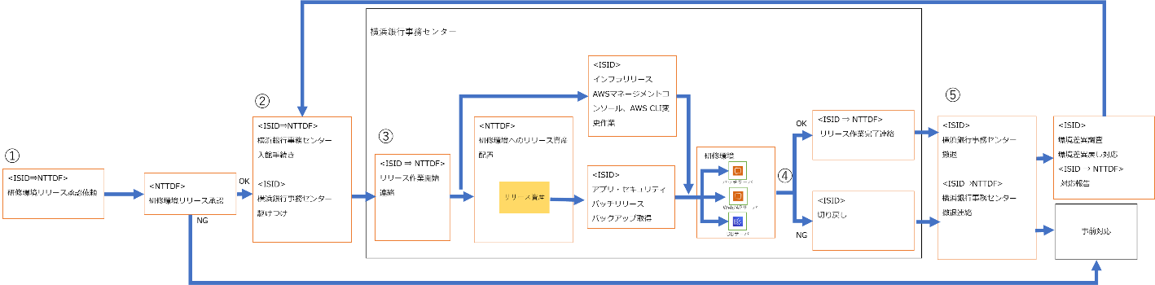

1. ISIDサービスデスク担当者は、本番環境リリース結果に基づき、NTTデータフォースにリリース承認依頼を行う。NTTデータフォースにて研修環境リリース承認処理が行われ、問題がなければ研修環境のリリース作業に進む。承認されなかった場合は「事前対応」フローに戻る。なお、事前対応に戻ってから再度開始されるフローでは、状況に応じて、必要な項目のみ実施される。
2. ISIDサービスデスク担当者はNTTデータフォースに、横浜銀行事務センター入館手続きを申請したうえで、事務センターに駆けつけを開始する。
3. ISIDサービスデスク担当者は、横浜銀行事務センターに到着後、NTTデータフォースにリリース作業開始連絡を行う。ISIDからNTTデータフォース社へリリース資産を連携し、NTTデータフォース社にて研修環境への配置を実施する。リリース対象に従い、以下のリリース対応を実施する。※リリース資産の持ち込み方法については、詳細設計で決定する。

＜リリース対象がインフラの場合＞

リリース内容に合わせて、AWSマネージドコンソールまたは、AWS CLIでリリースし、正常性確認を実施する。

＜リリース対象がアプリ・セキュリティパッチの場合＞

リリース対象ファイルのバックアップを取得する。リリース資産を研修環境の各サーバにリリースし、正常性確認を実施する。※リリース資産の持ち込み方法については、詳細設計で決定する。

1. リリース作業完了後の正常性確認結果に従い、ISIDサービスデスク担当者は以下の対応を実施する。

＜正常性確認結果に問題がなかった場合＞

リリース作業完了連絡を行う。

＜リリース対象がインフラで、正常性確認結果に問題があった場合＞

AMIバックアップから切り戻しを実施する。

＜リリース対象がアプリ・セキュリティパッチで、正常性確認結果に問題があった場合＞

リリース対象がアプリの場合は、作業バックアップのファイルから切り戻し、セキュリティパッチの場合は、AMIバックアップから切り戻しを実施する。

1. ISIDサービスデスク担当者は、横浜銀行事務センターを撤退し、NTTデータフォースに撤退連絡する。正常性確認結果に問題があった場合は、続けて、本番環境と研修環境の差異を調査し、必要に応じて、研修環境の差異戻し対応を実施する。作業完了後、NTTデータフォースに作業報告を行い、①に戻る。

#### リリース作業タイミング

リリースは、通常リリースと緊急リリースの2パターンがあり、それぞれの作業タイミングについて以下に記載する。

##### 通常リリース作業について

通常リリースについて、開発案件や定期的なセキュリティパッチ適用における緊急性を要さないリリースを対象とし、以

下の通りとする。リリース作業フローは、8.4.10.3リリース作業を実施する。

* 実施タイミング

計画停止時間帯（第一月曜/第三月曜2:00～6:00、翌月曜日が祝日の日曜23:00～8:00）で実施する。※研修環境・開発環境については、実施タイミングの制限を受けないものとする。

* 担当者

ISIDサービスデスク担当者

##### 緊急リリース作業について

緊急リリースについて、業務に影響がある本番障害のバグや脆弱性対応における緊急性を要するリリースを対象とし、

以下の通りとする。リリース作業フローは、8.4.10.3リリース作業をもとに実施するが、リリース承認についてはNTT

データフォースと事前調整の上、あらかじめ得ている状態でリリースを行うものとする。

* 実施タイミング

平日の夜間のメンテナンス時間帯（22:00～6:00）で実施する。

※業務への影響度などにより、必要に応じてオンラインサービス時間帯（6:00～22:00）で実施する。

* 担当者

ISIDサービスデスク担当者

### 災対運用（災対切替/切戻）

災対運用について以下に説明する。被災パターンと、その対応方針を下表にまとめる。

被災パターンと対応方針

|  |  |  |
| --- | --- | --- |
| 被災パターン | | 対応方針 |
| 被災個所 | 被災内容 |
| 東京リージョン  （横浜銀行、東日本銀行） | 全サーバ（ファイル連携サーバ、バッチサーバ、Web/APサーバ、DBサーバ）の使用不可 | 災対環境の用意はないため、災害復旧後、状況に応じてシステム・データをリストアし、サービス再開する。なお、被災状況によって左記サーバやAWSサービスが正常に稼働しない場合や初期構築が必要な場合は、パラメータシートを基に再構築し、リストアを実施する。 |
| ISID品川 | リモート対応不可 | リモート対応が必要な場合、横浜銀行事務センターに駆けつけ、対応する。 |

#### 作業概要

上記の被災パターンごとに、それぞれ作業概要を以下に記載する。

##### 東京リージョン（横浜銀行、東日本銀行）

本パターンでの作業は、大きなフローとして「災害発生時対応」「リストア対応」「サービス再開対応」の３つに分ける

ことができる。それぞれのフローについて、担当者と作業概要を以下に記載する。なお、横浜銀行、東日本銀行で作

業内容に違いはないため、本節では、まとめて説明する。

＜災害発生時対応＞

本フローでは、災害発生時から災害復旧時までの対応を行う。

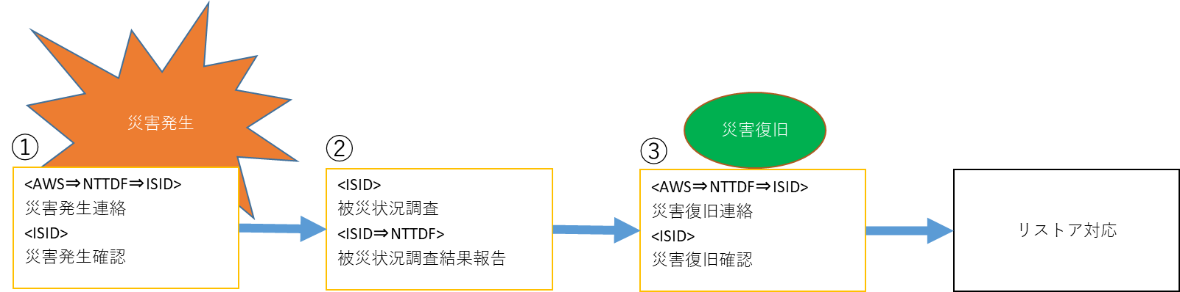

* 1. 東京リージョンにて災害が発生した場合、AWSからNTTデータフォースを通じて、ISIDサービスデスク担当者に災害発生連絡が届く。ISIDサービスデスク担当者は、運用保守対象の環境が利用不可であることを確認する。
  2. ISIDサービスデスク担当者は被災状況を調査し、その調査結果をNTTデータフォースに報告する。なお、本報告は、災害が復旧するまでの間、定期的に実施される。
  3. 災害が復旧した場合、AWSからNTTデータフォースを通じて、ISIDサービスデスク担当者に災害復旧連絡が届く。ISIDサービスデスク担当者は、運用保守対象の環境が正常復旧したことを確認し、「リストア対応」フローに進む。

＜リストア対応＞

本フローでは、リストアおよびサービス再開直前までの対応を行う。リストア作業内容、方法については、「7バックアッ

プ／リストア設計」を参照し、状況に応じて、サーバなど環境の再構築、追いつき打鍵やデータ再送信も含めて対応

する。

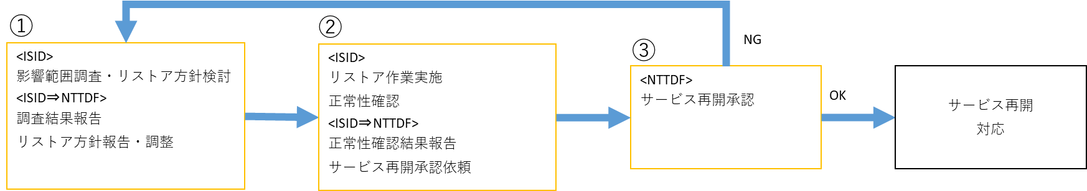

* 1. ISIDサービスデスク担当者は、被災範囲調査、リストア方針検討を実施し、調査結果とリストア方針をNTTデータフォースに報告する。報告の際に、NTTデータフォースとISIDサービスデスク担当者間でリストア方針について調整を行う。また、状況によって、サーバやAWSサービスが正常に起動しない場合や初期構築が必要な場合は、パラメータシートを基にした再構築、追いつき打鍵やデータ再送信が必要になる場合は、それらの対応方針も含めて検討、調整する。なお、リストア方針検討、リストア作業実施にあたり、サーバごとにリストア対応方法が異なるため、以下に対応方法をまとめる。

サーバごとのリストア対応方法

|  |  |  |
| --- | --- | --- |
| サーバ | リストア対応方法 | |
| ファイル連携サーバ(EC2)  バッチサーバ(EC2)  Web/APサーバ(EC2) | 自動取得したEBSスナップショットからリストアする場合 | AWS BackupコンソールからEBSをリストア後、EC2コンソールからリストアしたEBSを使用して、EC2インスタンスをリストア |
| 手動取得したAMIをリストアする場合 | AMIコンソールからリストア |
| DBサーバ(Aurora) | 通常のリストアの場合 | AWS BackupコンソールからAuroraスナップショットを用いてリストア  RDSコンソールからAuroraスナップショットを用いてリストア |
| 上記が不可の場合 | 大阪リージョンに構築されたグローバルデータベースからリストア |

* 1. ①で調整されたリストア方針に基づき、ISIDサービスデスク担当者はリストア作業を実施する。パラメータシートを基にした再構築や追いつき打鍵、データ再送信が必要な場合は、リストア作業の中であわせて対応を行う。なお、作業完了後、リストア正常性確認を実施し、NTTデータフォースに確認結果報告と、サービス再開承認依頼を行う。
  2. NTTデータフォースがサービス再開を承認した場合は、「サービス再開対応」フローに進む。サービス再開承認が否決された場合は①に戻る。

＜サービス再開対応＞

本フローでは、リストアした環境でサービスを再開し、全体的な作業完了までの対応を行う。

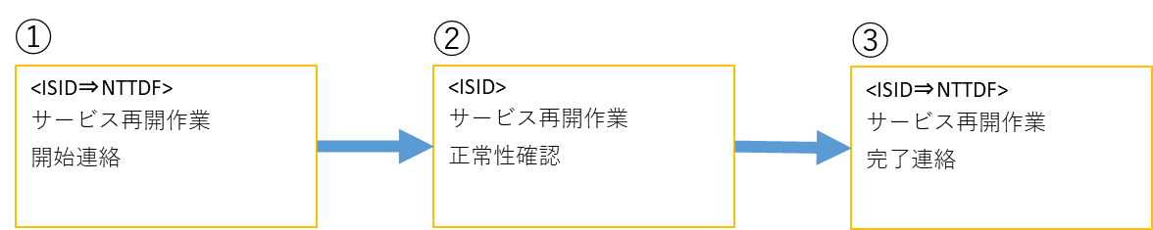

1. ISIDサービスデスク担当者は、NTTデータフォースに、サービス再開作業の開始連絡を行う。
2. ISIDサービスデスク担当者は、サービス再開作業を実施し、作業完了後、正常性確認を実施する。
3. サービス再開作業が完了したタイミングで、ISIDサービスデスク担当者は、NTTデータフォースに、サービス再開作業の完了連絡を行う。

##### ISID品川

本パターンでの作業について、担当者と作業概要を以下に記載する。以下フローでは、災害発生検知から駆けつけ

対応、そして撤退までの対応を行う。

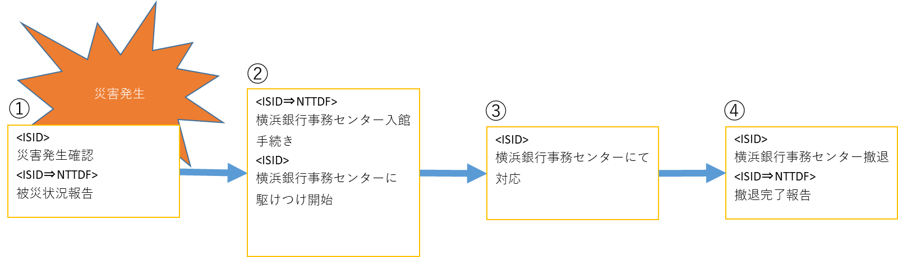

1. ISID品川で災害が発生し、必要なリモート対応が不可の場合、ISIDサービスデスク担当者は被災状況と影響を確認し、確認結果をNTTデータフォースに報告する。
2. ISIDサービスデスク担当者はNTTデータフォースに、横浜銀行事務センター入館手続きを申請したうえで、事務センターに駆けつけを開始する。
3. ISIDサービスデスク担当者は、横浜銀行事務センターに到着し、必要な対応を実施する。
4. ③の対応完了後、ISIDサービスデスク担当者は横浜銀行事務センターから撤退し、NTTデータフォースに撤退完了報告を行う。

# 研修環境・開発環境について

営業・融資サポートシステムの研修環境、開発環境について、本番環境と比較した場合の差異について記載する。

## 各環境用途

環境差異の洗い出しにあたり、各環境の種別や用途について整理しておく必要があるため、以下に記載する。

詳細については、8.1.3 運用範囲を参照のこと。

|  |  |
| --- | --- |
| 環境 | 主な用途 |
| 本番環境 | 営業・融資サポートシステムが実際に稼働しており、ユーザが使用している実運用環境 |
| 研修環境 | 業務研修を目的とした環境 |
| 開発環境 | テスト開発、アプリリリース、パッチ適用の検証、テスト、サービスイン後の再現テストなどの開発、検証を目的とした環境 |

## システム全体構成

各環境のEYS全体構成（AWSサービス）は、3.2.1AWS構成図を参照のこと。

## 各環境の差異について

研修環境、開発環境について、本番環境と比較し、以下項目ごとに記載する。

### サーバ構成

各環境のサーバ構成の差異について、以下に記載する。

#### ファイル連携サーバ

* 研修環境
* 構築しない
* 開発環境
* 開発を目的とした環境であり、またコスト削減の観点からメモリ・CPUスペックは本番環境の1/2のインスタンスタイプである「m5.large」で構築する。
* 本番環境と比べバッチ処理量の増加などが発生する環境ではないため、拡張性は考慮せず、EC２・EBSについて原則スケールアップの対象としない。ただし、機能としてはスケールアップ可能である。
* 開発利用を目的とした環境であるため、月20日程度（営業日のみ）とし、Hinemoカレンダ機能により制御を行い常時稼働は行わない。

#### バッチサーバ

* 研修環境
* 研修を目的とした環境であり、またコスト削減の観点から、冗長性を持たないシングル構成で構築し、可用性は担保しない。
* 研修を目的とした環境であり、本番同等のスペックは不要であること、またコスト削減の観点からメモリ・CPUスペックは本番環境の1/2のインスタンスタイプである「c5.large」で構築する。
* 本番環境と比べバッチ処理量の増加などが発生する環境ではないため、拡張性は考慮せず、EC2・EBSについて原則スケールアップの対象としない。ただし、機能としてはスケールアップ可能である。
* 研修利用を目的とした環境であるため、月5日程度（営業日のみ）とし、Hinemosカレンダ機能により制御を行い常時稼働は行わない。
* 開発環境
* 開発を目的とした環境であり、またコスト削減の観点からメモリ・CPUスペックは本番環境の1/2のインスタンスタイプである「c5. large」で構築する。
* 本番環境と比べバッチ処理量の増加などが発生する環境ではないため、拡張性は考慮せず、EC２・EBSについて原則スケールアップの対象としない。ただし、機能としてはスケールアップ可能である。
* 開発利用を目的とした環境であるため、月20日程度（営業日のみ）とし、Hinemosカレンダ機能により制御を行い常時稼働は行わない。

#### Web/APサーバ

* 研修環境
* 研修を目的とした環境であり、またコスト削減の観点から、冗長性を持たせず予備インスタンスも構築しないシングル構成で構築し、可用性は担保しない。
* 研修を目的とした環境であり、本番同様のスペックは不要であること、またコスト削減の観点からメモリ・CPUスペックは本番環境の1/2のインスタンスタイプである「m5a.xlarge」（横浜銀行）、「m5a.large」（東日本銀行）で構築する。
* 本番環境と比べアクセス数の増加などが発生する環境ではないため、拡張性を考慮せず、EC2・EBSについて原則スケールアップの対象としない。ただし、機能としてはスケールアップ可能である。
* 研修を目的とした環境であり、本番環境と同等の同時アクセス制限は不要のため、同時アクセス数制限については本番環境の1/4とする。
* 研修利用を目的とした環境であるため、月5日程度（営業日のみ）とし、Hinemoカレンダ機能により制御を行い常時稼働行わない。
* 開発環境
* 開発を目的とした環境であり、本番同等のスペックは不要であること、またコスト削減の観点からメモリ・CPUスペックは本番環境の1/2のインスタンスタイプである「m5a.xlarge」（横浜銀行）、「m5a.large」（東日本銀行）で構築する。
* 本番環境と比べアクセス数の増加などが発生する環境ではないため、拡張性を考慮せず、EC2・EBSについて原則スケールアップの対象としない。ただし、機能としてはスケールアップ可能である。
* 開発利用を目的とした環境であるため、月20日程度（営業日のみ）とし、Hinemosカレンダ機能により制御を行い常時稼働行わない。

#### DBサーバ

* 研修環境
* 研修を目的とした環境であり、またコスト削減の観点から、冗長性を持たないシングル構成で構築し、Aurora、ElastiCacheのレプリカは構築せず、可用性は担保しない。
* 研修を目的とした環境であり、横浜銀行は本番同等のスペックは不要であること、またコスト削減の観点からメモリ・CPUスペックは本番環境の1/2のインスタンスクラスである「db.r5.xlarge」、ElastiCacheは「cache.t3.medium」で構築する。なお、東日本銀行は本番環境と同一のインスタンスクラスである「db.r5.xlarge」、ElastiCacheは「cache.t3.medium」で構築する。
* 本番環境と比べアクセス数の増加などが発生する環境ではないため、拡張性は考慮せず、原則スケールアップの対象としない。ただし、機能としてはスケールアップ可能である。
* グローバルデータベースは、コスト削減の観点から研修環境では導入しない。
* 研修利用を目的とした環境であるため、月5日程度（営業日のみ）とし、AuroraについてはHinemoカレンダ機能により制御を行い常時稼働行わない。またAuroraは連続7日間しか停止出来ないことからAuroraの起動停止を定期的に行うが、ElastiCacheは停止出来ないため常時稼働とする。
* 開発環境
* 開発利用を目的とした環境であり、横浜銀行は本番同等のスペックは不要であること、またコスト削減の観点からメモリ・CPUスペックは本番環境の1/2のインスタンスクラスである「db.r5.xlarge」、ElastiCacheは「cache.t3.medium」で構築する。お、東日本銀行は本番環境と同一のインスタンスクラスである「db.r5.xlarge」、ElastiCacheは「cache.t3.medium」で構築する。
* 本番環境と比べアクセス数の増加などが発生する環境ではないため、拡張性は考慮せず、原則スケールアップの対象としない。ただし、機能としてはスケールアップ可能である。
* グローバルデータベースは、コスト削減の観点から開発環境では導入しない。
* 開発利用を目的とした環境であるため、月20日程度（営業日のみ）とし、AuroraについてはHinemosカレンダ機能により制御を行い常時稼働行わないが、ElastiCacheは停止出来ないため常時稼働とする。

### ソフトウェア構成

各環境のソフトウェア定義は「別紙_営業・融資サポートシステム_サーバ／ソフトウェア一覧.xlsx」に記載のため、差異については同紙を参照のこと。

### ネットワーク構成

各環境のネットワーク設計の差異について、以下に記載する。

#### IPアドレス体系

IPアドレス体系は「別紙_ネットワーク構成図.xlsx」のVPC内に記載があるため、差異については同紙を参照のこと。

#### 外部接続

外部接続は「別紙_ネットワーク構成図.xlsx」に記載のため、差異については同紙を参照のこと。

#### Subnet

* 研修環境
* 同環境のサーバ構成と同様にSubnet及び紐づくルートテーブルについてもシングル構成となる。
* シングル構成のため、CIDRブロックはap-northeast-1a側のAZのみの割り当てとなる。
* Amazon Auroraはシングル構成とするが、仕様上複数のAZの指定が必要となるためサブネットは2つ作成する。

#### セキュリティグループ

セキュリティグループを構成する要素として、プロトコル、ポート番号、送信元(インバウンドルール)/宛先(アウトバウンドルール)、通信の許可/拒否が必要となる。これらについて各環境の要素と通信許可について取りまとめた情報は「別紙_営業・融資サポートシステム_通信要件一覧.xlsx」に記載のため、差異については同紙を参照のこと。

#### URLパス

利用するURLパス（独自ドメイン名と環境識別子を含むサブドメイン名を組み合わせたFQDN）は「別紙_独自ドメイン及び名前解決.xlsx」の各銀行シート表内の「指定するFQDN」に記載のため、差異については同紙を参照のこと。

#### SSL証明書

SSL証明書を作成する際に指定するFQDNは「別紙_独自ドメイン及び名前解決.xlsx」の各銀行シート表内の「指定するFQDN」の項目にて記載のため、差異については同紙を参照のこと。

### セキュリティ

各環境のネットワーク設計の差異について、以下に記載する。

#### セキュリティ対策箇所

* 研修環境

大阪リージョンへの通信は行わないため、セキュリティ対策の対象として考慮しない。セキュリティ対策箇所の詳細は6.3.3対策適用箇所一覧を参照のこと。

* 開発環境

同上

#### アカウント管理

* 開発環境

特権ID管理システムは同環境に存在しないため、OSアカウントは特権IDとして管理されない。OSアカウントの管理は「別紙_機器アカウント種別一覧.xlsx」に記載されており、差異については同紙を参照のこと。

#### パスワード更新

* 研修環境

9.3.1.4 DBサーバに記載の通り、DBサーバが常時起動でないため、Secrets Managerを用いたシークレットキー（パスワード）の自動更新タイミングがDBサーバ起動タイミングと一致せず、シークレットキーの未更新となる可能性がある。シークレットキーの更新漏れを防止するため、Secrets Managerを用いたシークレットキーの自動更新は行わず、管理台帳による60日間隔の手動更新運用とする。

* 開発環境

同上

### バックアップ/リストア

各環境のバックアップの差異について、以下に記載する。

#### バックアップ

* 研修環境
* 常時利用環境でなく、データ更新が頻繁に行われないことから、AWS Backupを使用した自動バックアップ取得は行わない。
* システムバックアップ（AMI）を設定変更作業前後に手動取得する。
* Auroraスナップショットを設定変更作業前後に手動取得する。
* バックアップの世代管理は、1世代とする。
* Aurora機能の自動スナップショット取得はAWS仕様で無効化できず自動設定のままとする。なお、Auroraは常時起動でなく自動スナップショットの実行タイミング(3:30～4:00)に起動していないことから、スナップショットは基本取得されない。作業等で該当時間帯に起動した場合は自動取得されるが、不定期取得となるため取得されたスナップショットは運用上使用しない。
* 開発環境

同上

### 運用項目詳細

各環境の運用項目の詳細の差異について、以下に記載する。

#### 保守運用

* 研修環境
* 研修環境においては、個別のマニュアルを設けず、本番用に作成されたマニュアルを流用し、運用する。環境ごとの差異がある場合は、まとめてパラメータ化し、明記するなど、流用しても問題なく使用できる構成でマニュアル作成する。
* 同環境ではリモート保守が無いため、駆け付けでの対応を行う。
* バックアップとリストアの取得対象とタイミングなどの差異の詳細については、9.3.5バックアップ/リストアを参照のこと。
* 開発環境
* 特権ID管理システムは同環境に存在しないため、同サービスに関連した運用は行わない。
* 開発環境においては、個別のマニュアルを設けず、本番用に作成されたマニュアルを流用し、運用する。環境ごとの差異がある場合は、まとめてパラメータ化し、明記するなど、流用しても問題なく使用できる構成でマニュアル作成する。
* バックアップとリストアの取得対象とタイミングなどの差異の詳細については、9.3.5バックアップ/リストアを参照のこと。

#### 監視運用

* 研修環境
* 同環境は研修利用を目的とした環境であり、稼働日に合わせた監視を行うことが困難であるため、監視自体を行わない。
* 開発環境
* 監視設定は本番と同等であるものの、統合監視システムは同環境に存在しないため、オペレータによる常時監視は行われない。
* 統合監視システムは同環境に存在しないため、監視の動作テスト結果は開発環境のHinemosマネージャ上で確認を行う。

#### 障害時運用

* 研修環境
* 研修環境はシングル構成のため、AZ障害時のStandby機への切り替えは行えず、利用不可となる。
* Auroraレプリカが存在しないため、DBインスタンス障害時の対応は、AWSマネジメントコンソールにログインし、回復処理をしたうえで停止したDBインスタンスを手動で起動する。
* 同環境は監視自体が行われておらず、障害検知するタイミングは、ISIDサービスデスクへの問い合わせが起点となる。
* 同環境は、オンラインサービスの提供不可、端末処理不可など業務影響が発生する環境ではないため、本番同等の24時間365日の対応は行わず、休日、祝日、窓口受付時間外での障害は翌営業日で対応する。
* 開発環境
* 同環境は監視自体が行われておらず、障害検知するタイミングは、ISIDサービスデスクへの問い合わせが起点となる。
* 同環境は、オンラインサービスの提供不可、端末処理不可など業務影響が発生する環境ではないため、本番同等の24時間365日の対応は行わず、休日、祝日、窓口受付時間外での障害は翌営業日で対応する。

#### 月次報告

研修環境、開発環境は、AWSメンテナンス情報収集を除き、報告の対象外とする。なお、AWSメンテナンス情報収集は本番環境の報告の際に併せて調査を行うものとする。また、開発、研修環境でのリソース情報は、Cloudwatchでの保管期間が７日間であり、S3に退避されることがないため、７日間分の確認は可能となっている。

#### 災対運用

災対運用は、本番環境のみが対象となるため、研修環境、開発環境は対象外とする。